HỌC VIỆN CÔNG NGHỆ BƯU CHÍNH VIỄN THÔNG

**KHOA CÔNG NGHỆ THÔNG TIN 1**

-----&-----



**BÁO CÁO BÀI TẬP LỚN**

**PHÁT TRIỂN HỆ THỐNG THÔNG TIN QUẢN LÝ**

*Đề tài:* ***Xây dựng hệ thống quản lý cửa hàng bán Sách***

***Giảng viên hướng dẫn: Phan Thị Hà***

Nhóm 3 – tổ 2

1. Hoàng Xuân Quyết - B15DCCN446
2. Trịnh Quang Nam- B15DCCN369
3. Lê Kim Hùng - B15DCCN250
4. Souliya Inthchack - B15DCCN669

**Hà Nội, tháng 4/2019**

Mục lục

I. Giới thiệu tổng quan 3

1. Đặt vấn đề 3

2. Nhu cầu và tầm quan trọng 4

3. Mục đích 4

4. Mục tiêu 4

5. Yêu cầu 5

Hoạt động ngầm hóa 5

Sự tương thích ánh xạ giữa các mô hình 5

II. Mô hình tổng quan hệ thống thiếu kế hệ thống 5

1. Mạng 5

2. Hệ Quản trị CSDL và CSDL 6

3. Mô hình cơ sở dữ liệu: 7

4. Mô hình quan hệ thực thể E-R 8

5. Chức năng của mỗi bảng 8

6. Giao tác ngầm hóa dữ liệu : 9

7. Vai trò của mỗi thực thể dữ liệu trong hệ thống 10

8. Thiết kế thông tin cơ sở dữ liệu 11

9. Định vị. 13

III. Phân tích và thiết kế hệ thống phần mềm 15

1. Chức năng của hệ thống 15

2. Yêu cầu phần mềm 15

3. Các chức năng chính của hệ thống 15

Đối với khách hàng: 15

Nhân viên quản lý máy chủ: 16

Nhân viên Quản lý chi nhánh 16

Nhân viên bán hàng tại chi nhánh 17

4. Các vị trí thực hiện dự án 17

5. Chức năng của mỗi vị trí 17

6. Sơ đồ usecase 17

7. Biểu đồ lớp thiết kế. 18

8. Biểu đồ lớp thuộc tính. 19

9. Biểu đồ lớp phân tích 20

10. Lược đồ diagram 20

11. Các biểu đồ tuần tự và giao tiếp mỗi usecase 21

Usecase Quản lý server 21

Quản lý Sách 21

Quản lý khách hàng 24

Quản lý hóa đơn 25

Quản lý nhân viên 27

Usecase quản lý chi nhánh 31

Quản lý nhân viên bán hàng 31

Quản lý sách 35

Quản lý khách hàng 38

Quản lý hóa đơn 39

Usecase nhân viên bán hàng 40

Quản lý hóa đơn 40

12. Kịch bản 43

Chức năng tìm kiếm sách 43

Chức năng thêm sách 44

Chức năng sửa sách 45

Chức năng xóa sách 46

Chức năng tìm kiếm khách hàng 46

Chức năng tìm kiếm hóa đơn 47

Chức năng xem chi tiết hóa đơn 48

Chức năng tìm kiếm nhân viên 49

Chức năng thêm nhân viên 50

Chức năng sửa nhân viên 51

Chức năng xóa nhân viên 52

Chức năng tìm kiếm nhân viên 52

Chức năng thêm nhân viên 53

Chức năng sửa nhân viên 54

IV. Cài đặt chương trình và chạy thử 56

1. Giới thiệu tổng quan
2. Đặt vấn đề

Trong những năm trở lại đây, với sự phát triển mạnh mẽ của công nghệ thông tin thì mọi ngành nghề, mọi lĩnh vực trong cuộc sống đều phát triển theo, nhờ đó mà đã giải quyết được rất nhiều vấn đề khó khăn do cung cách quản lý thủ công mang lại. Cùng với đó là sự ra đời của rất nhiều cuốn sách. Hiện nay trên thị trường, sách nhiều không kể, hàng trăm hàng nghì loại sách với hình thức đa dạng và nội dung phong phú. Để giúp các độc giả dễ dàng tìm kiếm thể loại hay cuốn sách mà độc giả mong muốn 1 cách dễ dàng và đơn giản thì xây dựng 1 website bán sách là cần thiết.

1. Nhu cầu và tầm quan trọng

Việc xây dựng CSDL phân tán cho chuỗi cửa hàng bán Sách làm đơn giản hóa việc lập các hóa đơn, thống kê doanh thu cũng như việc lưu trữ chúng, cung cấp thông tin nhanh chóng và chính xác, phục vụ hữu hiệu cho việc quản lý và phát triển của chuỗi cửa hàng.

Hệ thống quản lý cơ sở dữ liệu các chi nhánh bán phụ kiện thời trang phục vụ cho việc quản lý thông tin nhân viên, thông tin các loại phụ kiện và quản lý các giao dịch, quản lý doanh thu cũng như số lượng phụ kiện được bán mỗi ngày tại từng chi nhánh.

Các chi nhánh có thể sử dụng toàn bộ dữ liệu của cả hệ thống và chuỗi cửa hàng để quản lý được dữ liệu của mình. Khách hàng có thể thực hiện giao dịch đặt mua phụ kiện thời trang tại tất cả các chi nhánh trên cả nước.

1. Mục đích

Hệ thống sẽ giúp xử lý công việc chính xác, nhanh chóng, tiết kiệm chi phí. Phần mềm giúp giảm nhẹ đi vấn đề quản lý con người và minh bạch trong các hoạt động.Giảm bớt chi phí quản lý, tăng doanh thu và lợi nhuận

1. Mục tiêu

Hệ thống đáp ứng được nhu cầu của đơn vị chủ quản trong việc tạo thuận lợi và chuyên nghiệp hóa quá trình xử lý nghiệp vụ trong việc mua bán sách online. Có thể phục vụ khách hàng một cách chuyên nghiệp không sự cố. Phần mềm có thể dễ dàng mở rộng và phát triển trong tương lai

1. Yêu cầu

Hoạt động ngầm hóa

Khi người dùng sử dụng các tính năng theo nhu cầu và đã được thiết kế trong phần mềm, thì dữ liệu sẽ được lưu ngầm bên dưới đồng thời các giữ liệu này sẽ lưu trong cơ dữ liệu tại chi nhánh đó và cập nhật đồng bộ lên Server chủ mà người dùng ko cần biết hoặc quan tâm đến các hoạt động ngầm này.

Khi Server có sự thao tác dữ liệu thì dữ liệu cũng sẽ tự động được đẩy xuống các máy con theo sự thiết kế mô hình phân tán từ trước.

Sự tương thích ánh xạ giữa các mô hình

Mô hình CSDL của các trạm khác nhau cần phải có tương thích ánh xạ giữa các dữ liệu.Khi người dùng sử dụng phần mềm, không cần quan tâm tới việc ánh xạ bên dưới dọ hệ thống đã viết và phần mềm được thiết kế phù hợp với sự ánh xạ và liên kết giữa các dữ liệu trong đó

1. Mô hình tổng quan hệ thống thiếu kế hệ thống
2. Mạng

Từ những yêu cầu cần đáp ứng chúng ta sử dụng mô hình mạng client – server

Với server host chứa tất cả dữ liệu của hệ thống điều khiển dữ liệu hoạt động của toàn hệ thống và phân tán dữ liệu ra 2 server con.

Tại mỗi nút mạng sẽ quản lý dữ liệu tại vị trí đó , các user sẽ truy cập đến dữ liệu tại đó thông qua phần mềm đã được viết sẵn để sử dụng và thao tác

Client 1

User admin

Client 2

Server

192.168.43.

192.168.43.

192.168.43.

Trạm 2

Trạm 1

User

User

1. Hệ Quản trị CSDL và CSDL

Vì dự án triển khai trên nhiều vị trí mỗi vị trí sẽ quản lý riêng dữ liệu của mình mà ko muốn public dữ liệu với vị trí khác mà chỉ có tổng công ty mới xem được dữ liệu của tất cả các vị trí. Nên sẽ sử dụng cơ sở dữ liệu phân tán.

Ta sử dụng CSDL phân tán do nó có nhiều ưu điểm

Trong những năm gần đây, công nghệ cơ sở dữ liệu phân tán đã trở thành một lĩnh vực quan trọng của công nghệ thông tin, tính cần thiết của nó ngày càng được nâng cao.

* Điểu khiển tập trung : toàn bộ dữ liệu được tập trung lại nhằm để tránh sự dư thừa dữ liệu, đảm bảo được tính độc, lập của dữ liệu.
* Độc lập dữ liệu: tổ chức lưu trữ dữ liệu là trong suốt đối với người lập trình ứng dụng.
* Giảm dư thừa dữ liệu: sự dư thừa dữ liệu được giảm thiểu, vì tránh sự không nhất quán giữa nhiều bản sao bằng cách chỉ có một bản sao và tiết kiệm vùng nhớ lưu trữ.
* Độ tin cậy cao qua các giao dịch phân tán: Hệ quản trị CSDL phân tán cải thiện độ tin cậy qua các giao dịch phân tán, vì các thành phần được nhân bản hạn chếđược các vị trí lỗi riêng lẻ.
* Cải tiến hiệu năng: có khả năng phân mảnh CSDL khái niệm và cho phép cục bộ hoá dữ liệu.

## Mô hình cơ sở dữ liệu:

Server sẽ quản lý mọi dữ liệu để chuẩn bị cho việc thống kê, truy vấn dữ liệu.Nên ta sẽ sử dụng hệ CSDL quan hệ

Tại mỗi vị trí ta sử dụng dữ liệu từ server gửi xuống và gửi dữ liệu đồng bộ lên server.

Hệ quản trị cơ sở dữ liệu phân tán:

Để quản lý dữ liệu csdl phân tán ta phải dung phần mềm có hỗ trợ để quản lý : SQL server và cài đặt theo mô hình client – server

Server Host

Trạm 2

(Hồ Chí Minh)

Trạm 1

(Hà Nội)

## Mô hình quan hệ thực thể E-R

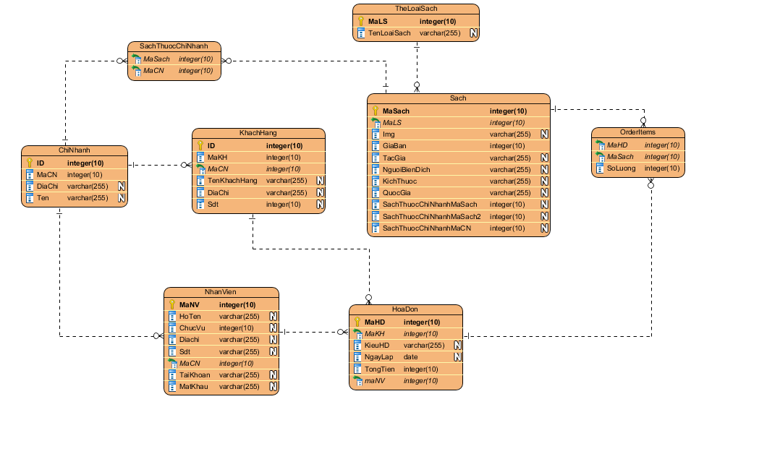

## Chức năng của mỗi bảng

|  |  |  |
| --- | --- | --- |
| STT | Tên bảng | Mô tả |
| 1 | ChiNhanh | Chứa tất cả thông tin Chi Nhánh của hệ thống |
| 2 | NhanVien | Chứa thông tin và chức vụ của nhân viên hoạt động trong hệ thống |
| 3 | KhachHang | Chứa thông tin khách mua hàng của hệ thống |
| 4 | Sach | Chứa toàn bộ thông tin về các Sách đang có trong hệ thông |
| 5 | TheLoaiSach | Chứa thông tin về các thể loại sách |
| 6 | SachThuocChiNhanh | Bảng liên kết dữ liệu kết nối xác định sách thuộc chi nhánh nào |
| 7 | HoaDon | Chứa thông tin về việc mua hàng của khách hàng |
| 8 | OrderItems | Chứa thông tin về các sản phẩm bên trong mỗi hóa đơn |

## Giao tác ngầm hóa dữ liệu :

* Tất cả dữ liệu dễ được đồng bộ tự động khi có sự thay đổi dữ liệu từ các trạm dữ liệu cũng như server cụ thể như sau :
* Bảng ChiNhanh là bảng cố định dùng để phân mảnh ngang chỉ nhận dữ liệu từ máy chủ
* Dữ liệu Bảng NhanVien khi nhập dữ liệu tại máy trạm Hà nội hoặc Hồ Chí Minh thì dữ liệu sẽ được lưu lại tại trạm đó , sau khi lưu trữ xong thì hệ thống sẽ tự đấy dữ liệu đó lên Server tổng.
* Dữ liệu Bảng SachTrongChiNhanh khi nhập dữ liệu tại máy trạm Hà nội hoặc Hồ Chí Minh thì dữ liệu sẽ được lưu lại tại trạm đó , sau khi lưu trữ xong thì hệ thống sẽ tự đấy dữ liệu đó lên Server tổng.
* Dữ liệu Bảng HoaDon khi nhập dữ liệu tại máy trạm Hà nội hoặc Hồ Chí Minh thì dữ liệu sẽ được lưu lại tại trạm đó , sau khi lưu trữ xong thì hệ thống sẽ tự đấy dữ liệu đó lên Server tổng .
* Dữ liệu Bảng OrderItems khi nhập dữ liệu tại máy trạm Hà nội hoặc Hồ Chí Minh thì dữ liệu sẽ được lưu lại tại trạm đó , sau khi lưu trữ xong thì hệ thống sẽ tự đấy dữ liệu đó lên Server tổng .
* Dữ liệu bảng Sach được lưu trữ ở tất cả các trạm khi trạm Hà nội nhập dữ liệu , dữ liệu sẽ được đẩy lên máy chủ đồng thời đẩy về phía trạm Hồ Chí Minh
* Dữ liệu bảng TheLoaiSach được lưu trữ ở tất cả các trạm khi trạm Hà nội nhập dữ liệu , dữ liệu sẽ được đẩy lên máy chủ đồng thời đẩy về phía trạm Hồ Chí Minh

## Vai trò của mỗi thực thể dữ liệu trong hệ thống

|  |  |  |  |
| --- | --- | --- | --- |
| Bảng | Vị trí Hà Nội | Vị trí Hải Phòng | Ghi chú |
| ChiNhanh | Nhận dữ liệu từ Server của Trạm Hà Nội | Nhận dữ liệu từ Server của Trạm Hồ Chí Minh | Bảng phân mảnh ngang nguyên thuỷ |
| KhachHang | -Cập nhật dữ liệu từ server  -Lưu trữ dữ liệu lên trạm Hà Nội  - Liên kết với bảng  ChiNhanh  - Đồng bộ dữ liệu với server | - Cập nhật dữ liệu từ Trạm Hải Phòng  -Lưu trữ dữ liệu lên trạm Hồ Chí Minh  - Liên kết bảng  ChiNhanh  - Đồng bộ dữ liệu với server |  |
| NhanVien | -Cập nhật dữ liệu từ server  -Lưu trữ dữ liệu lên trạm Hà Nội  - Liên kết với bảng  ChiNhanh  - Đồng bộ dữ liệu với server | - Cập nhật dữ liệu từ Trạm Hải Phòng  -Lưu trữ dữ liệu lên trạm Hồ Chí Minh  - Liên kết bảng  ChiNhanh  - Đồng bộ dữ liệu với server |  |
| SachTrongChiNhanh | -Cập nhật dữ liệu từ server  -Lưu trữ dữ liệu lên trạm Hà Nội  - Liên kết với bảng  ChiNhanh  - Đồng bộ dữ liệu với server | -Cập nhật dữ liệu từ server  -Lưu trữ dữ liệu lên trạm Hồ Chí Minh  - Liên kết với bảng  ChiNhanh  - Đồng bộ dữ liệu với server |  |
| HoaDon | -Cập nhật dữ liệu từ server  -Lưu trữ dữ liệu lên trạm Hà Nội  - Liên kết với bảng  KhachHang  - Đồng bộ dữ liệu với server | -Cập nhật dữ liệu từ server  -Lưu trữ dữ liệu lên trạm Hồ Chí Minh  - Liên kết với bảng  KhachHang  - Đồng bộ dữ liệu với server |  |
| OrderItems | -Cập nhật dữ liệu từ server  -Lưu trữ dữ liệu lên trạm Hà Nội  - Liên kết với bảng  HoaDon và Sach  - Đồng bộ dữ liệu với server | -Cập nhật dữ liệu từ server  -Lưu trữ dữ liệu lên trạm Hồ Chí Minh  - Liên kết với bảng  HoaDon và Sach  - Đồng bộ dữ liệu với server |  |
| Sach | -Đồng bộ dữ liệu lên server  -Đồng bộ dữ liệu sang trạm Hồ Chí Minh thông qua trung gian Server  -Lưu trữ dữ liệu | -Đồng bộ dữ liệu lên server  -Đồng bộ dữ liệu sang trạm Hà Nội thông qua trung gian Server  -Lưu trữ dữ liệu |  |
| TheLoaiSach | -Đồng bộ dữ liệu lên server  -Đồng bộ dữ liệu sang trạm Hồ Chí Minh thông qua trung gian Server  -Lưu trữ dữ liệu | -Đồng bộ dữ liệu lên server  -Đồng bộ dữ liệu sang trạm Hà Nội thông qua trung gian Server  -Lưu trữ dữ liệu |  |

1. Thiết kế thông tin cơ sở dữ liệu

Sơ đồ phân mảnh ngang tổng quát

Trạm 1

(Hà Nội)

Server

Trạm 2

(Hồ Chí Minh)

Cơ sở dữ liệu:

|  |  |  |  |
| --- | --- | --- | --- |
| Mảnh | Cơ sở dữ liệu | Nguyên thủy | Dẫn xuất |
| 1 | Sach | Chứa toàn bộ cơ sở dữ liệu của hệ thống |  |
| 2 | Sach_HaNoi | +*tbl_ChiNhanh*:  Điều kiện:  maCN = 1 | + *tbl_ChiNhanh*  - Tbl_ChiNhanh.maCN = tbl_KhachHang.maCN  - Tbl_ ChiNhanh.maCN = tbl_NhanVien.maCN  - Tbl_ ChiNhanh.maCN = tbl_SachThuocChiNhanh.maCN  - Tbl_ KhachHang.maKH= tbl_HoaDon.maKH  - Tbl_ HoaDon. maHD = tbl_OrderItems.maHD |
| 3 | Sach_HoChiMinh | +*tbl_ ChiNhanh*:  Điều kiện:  maCN = 2 | + *tbl_ChiNhanh*  - Tbl_ChiNhanh.maCN = tbl_KhachHang.maCN  - Tbl_ ChiNhanh.maCN = tbl_NhanVien.maCN  - Tbl_ ChiNhanh.maCN = tbl_SachThuocChiNhanh.maCN  - Tbl_ KhachHang.maKH= tbl_HoaDon.maKH  - Tbl_ HoaDon. maHD = tbl_OrderItems.maHD |

*Nhân bản:* Tbl_Sach, tbl_TheLoaiSach

Sẽ chứa toàn bộ dữ liệu bảng từ trên Server

*Phân mảnh ngang nguyên thủy:* Tbl_ChiNhanh.

Dữ liệu trên máy trạm sẽ chứa một phần của server theo cách phân mảnh nhất định.

*Phân mảnh ngang dẫn xuất:* Tbl_KhachHang, Tbl_NhanVien, Tbl_SachThuocChiNhanh sẽ dẫn xuất theo Tbl_ChiNhanh. Tbl_HoaDon Sẽ dẫn xuất theo bảng Tbl_KhachHang, còn Tbl_OrderItems dẫn xuất theo bảng Tbl_HoaDon.

1. Định vị.

Phân tán cơ sơ dữ liệu Bán Sách thành 2 mảnh với điều kiện sau:

* Sach_HaNoi được đặt trên trạm 1: chứa tên chi nhánh , người nhân viên bán hàng và quản lý, thông tin khách hàng, hóa đơn đặt hàng của khách ,các sản phẩm có trong hóa đơn tại chi nhánh Hà Nội và toàn bộ thông tin sách và loại sách của server,
* Sach_HoChiMinh được đặt trên trạm 2: chưa tên chi nhánh , người nhân viên bán hàng và quản lý, thông tin khách hàng, hóa đơn đặt hàng của khách ,các sản phẩm có trong hóa đơn tại chi nhánh Hồ Chí Minh và toàn bộ thông tin sách và loại sách của server,

SachTrongChiNhanh

Tbl_NhanVien

Tbl_Sach

Tbl_ChiNhanh

Tbl_KhachHang

Tbl_TheLoaiSach

Tbl_HoaDon

Tbl_OrderItems

1. Phân tích và thiết kế hệ thống phần mềm
2. Chức năng của hệ thống

Khác hàng mua hàng online trên website hoặc tới cửa hàng để mua trực tiếp

Hệ thống quản lý thông tin của các nhân viên ,khách hàng, thông tin sản phẩm sách, lịch sử mua hàng của của khác hàng, các hóa đơn khách đặt. Từ đó nhân viên xử lý đơn hàng cho khách hàng. Quản lý tổng quản lý nhân sự nhân viên của các chi nhánh và quản lý chi nhánh quản lý nhân viên bán hàng tại chi nhánh đó

1. Yêu cầu phần mềm

Xây dựng hệ thống bán hàng trực tuyến đơn giản, thân thiện, dễ sử dụng, cho phép khách hàng xem thông tin và đặt hàng qua mạng, người quản trị ở từng chi nhánh quản lý các thông tin về sản phẩm, các loại sách, các đơn hàng do khách hàng gửi tới.

Website được thiết kế với:

* Giao diện hài hòa, thân thiện, giúp người dùng dễ dàng.
* Trang chủ sẽ hiển thị danh sách các sách mới nhất cho người dùng có thể dễ dàng hơn trong việc tìm kiếm.
* Khách hàng có thể dễ dàng tìm thấy thông tin chi tiết các sản phẩm mà họ quan tâm.
* Khách hàng có thể chọn mua các loại sách mà họ cần
* Thông tin về đơn hàng của người dùng được gửi về server tổng và server tổng sẽ chuyền dữ liệu đó về cho chi nhánh

1. Các chức năng chính của hệ thống

Các tác nhân tham gia vào hệ thống: Nhân viên quản lý máy chủ tổng, Quản ly tại chi nhánh, nhân viên bán hàng tại chi nhánh, khách hàng

Đối với khách hàng:

* Xem danh sách Sách.
* Xem chi tiết sách.
* Tìm kiếm Sách .
* Lọc sách theo loại sách.
* Thêm sách vào giỏ hàng.
* Đặt hàng.

### Nhân viên quản lý máy chủ:

+ Quản lý mặt hàng :

* Thêm /sửa /xóa
* Xem chi tiết sản phẩm
* Lọc sản phẩm theo chi nhánh ( hà nội/ hồ chí minh)

+ Quản lý khách hàng

* Xem thông tin khách hàng
* Lọc khách hàng theo chi nhánh ( Hà Nội/ Hồ Chí Minh)
* Tìm kiếm khách hàng ( theo mã/ theo tên )

+ Quản lý hóa đơn

* Xem thông tin hóa đơn
* Lọc hóa đơn theo theo chi nhánh ( Hà Nội/ Hồ Chí Minh)
* Tìm kiếm hóa đơn ( theo mã/ theo tên )

+ Quản lý nhân viên quản lý chi nhánh

* Thêm / sửa /xóa
* Lọc nhân viên theo theo chi nhánh ( Hà Nội/ Hồ Chí Minh)

### Nhân viên Quản lý chi nhánh

+ Quản lý nhân viên bán hàng tại chi nhánh đó

* Xem các sách có tại chi nhánh của mình
* Tìm kiếm thông tin sách trong chi nhánh của mình
* Thêm số lượng sách trong chi nhánh của mình

+ Quản lý khách hàng

* Xem thông tin khách hàng tại chi nhánh của mình
* Tìm kiếm thông tin khách hàng tại chi nhánh của mình

+ Quản lý hóa đơn

* Xem danh sách hóa đơn có tại chi nhánh của mình
* Xem chi tiết hóa đơn có tại chi nhánh của mình

### Nhân viên bán hàng tại chi nhánh

* Xem danh sách khách hàng tại chi nhánh đó
* Xem danh sách hóa đơn tại chi nhánh đó
* Thêm khách hàng khi mua hàng tại cửa hàng chi nhánh
* Thêm hóa đơn vào tại chi nhánh đó
* Xem danh sách mặt hàng và chi tiết mặt hàng

## Các vị trí thực hiện dự án

* Vị trí 1: Dữ liệu được đặt tại chi nhánh Hà Nội.
* Vị trí 2: Dữ liệu được đặt tại chi nhánh TP. Hồ Chí Minh.

1. Chức năng của mỗi vị trí

* Vị trí 1: Server chi nhánh, dùng để quản lý CSDL tại chi nhánh Hà Nội.
* Vị trí 2: Server chi nhánh, dùng để quản lý CSDL tại chi nhánh Hồ Chí Minh.

## Sơ đồ usecase

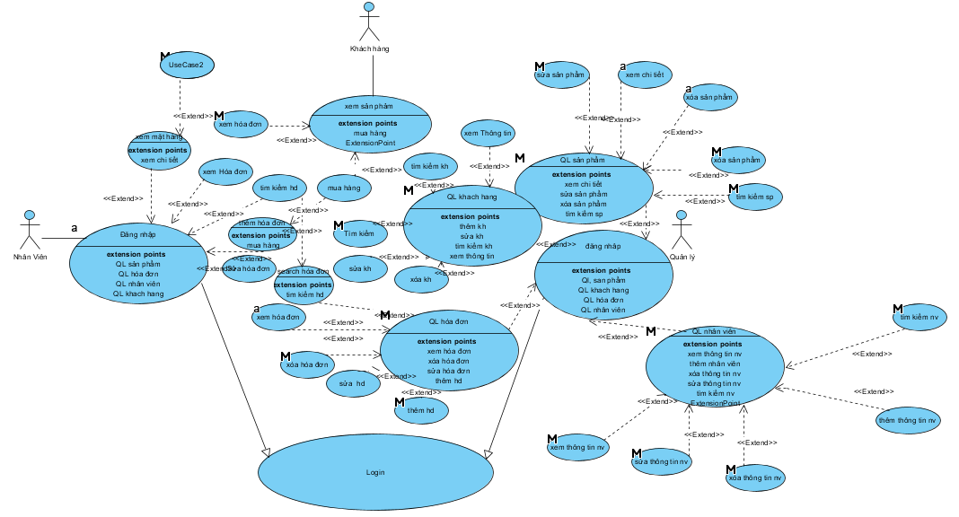

Biểu đồ use case phân dã quản lý

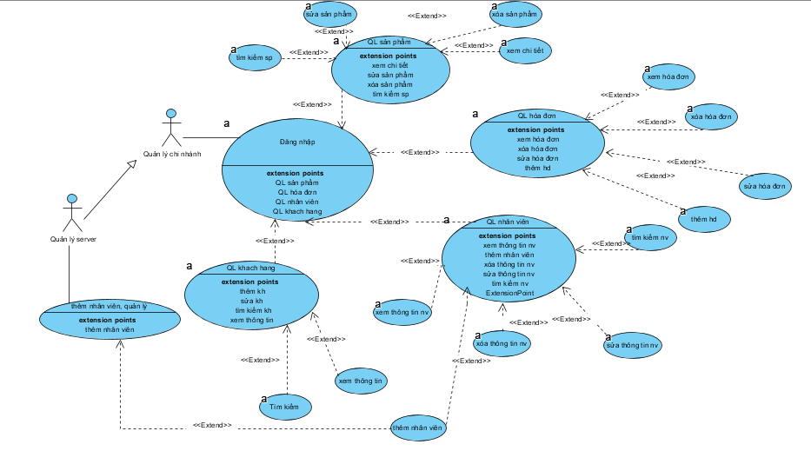

1. Biểu đồ lớp thiết kế.

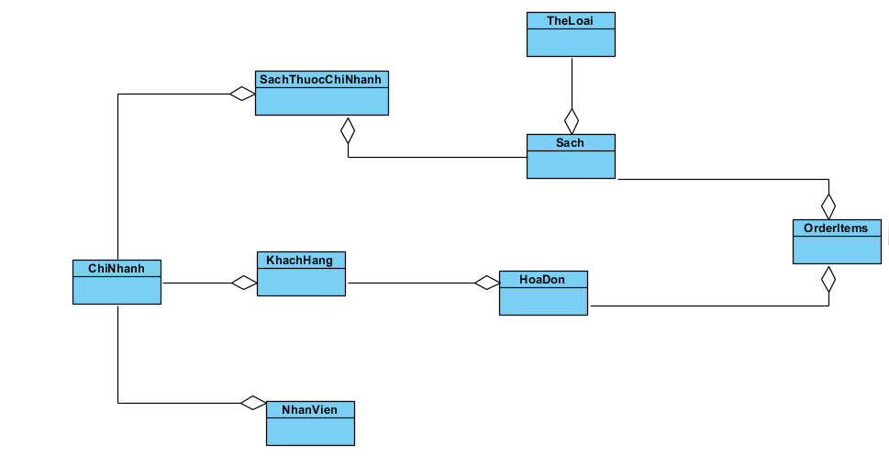

1. Biểu đồ lớp thuộc tính.

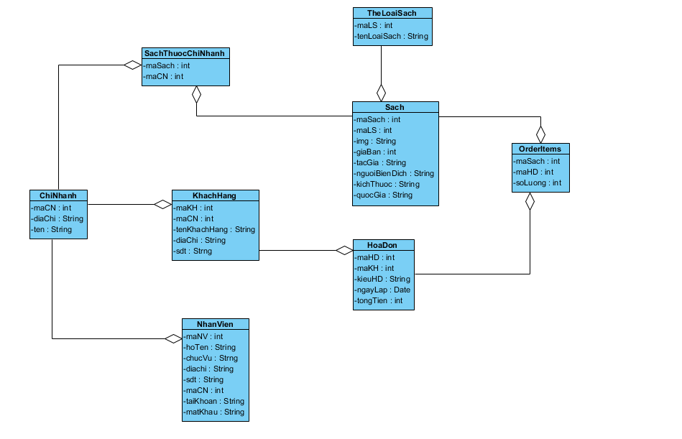

1. Biểu đồ lớp phân tích

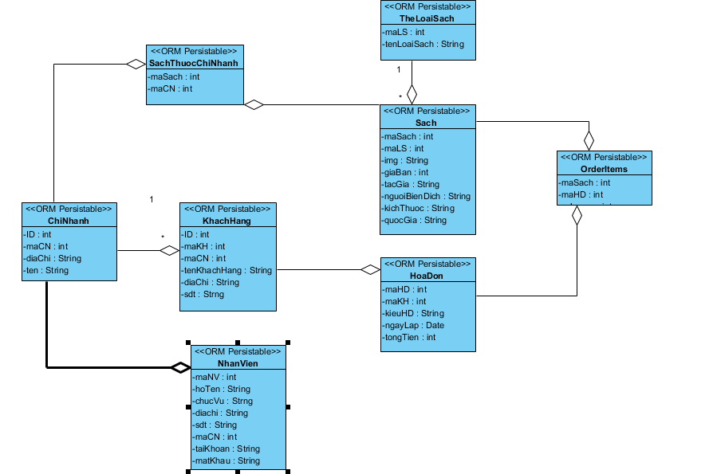

1. Lược đồ diagram

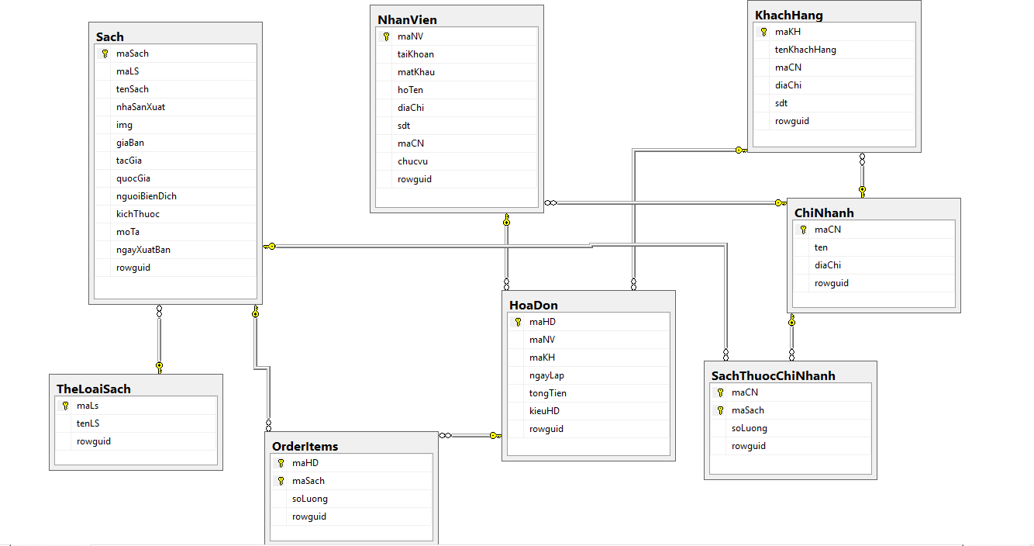

1. Các biểu đồ tuần tự và giao tiếp mỗi usecase

Usecase Quản lý server

#### Quản lý Sách

a. Chức năng tìm kiếm sách

Biểu đồ tuần tự

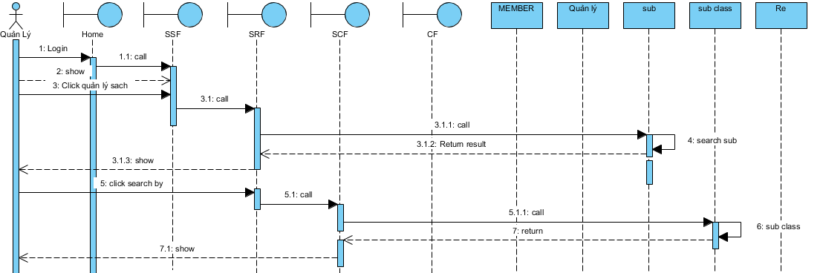

Biểu đồ giao tiếp

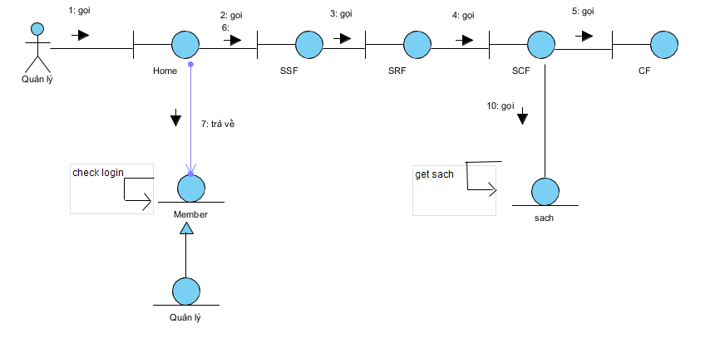

b. Chức năng thêm sách

Biểu đồ tuần tự

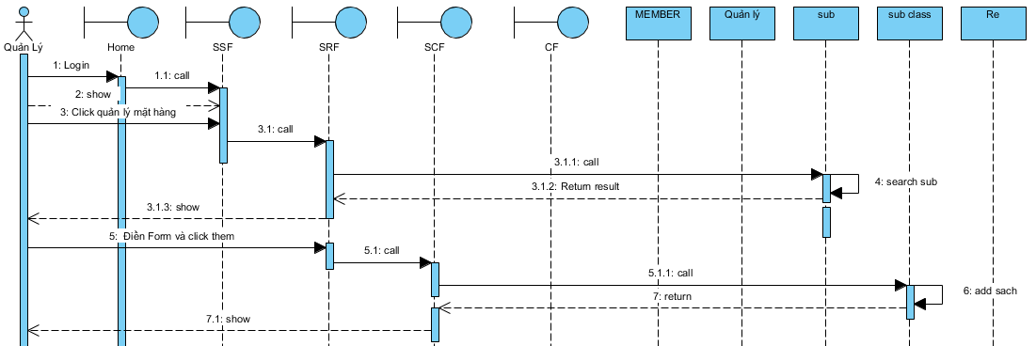

Biểu đồ giao tiếp

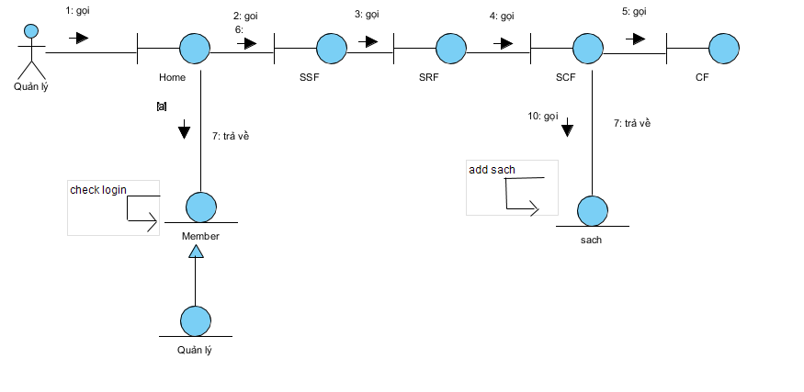

c. Chức năng sửa sách

Biểu đồ tuần tự

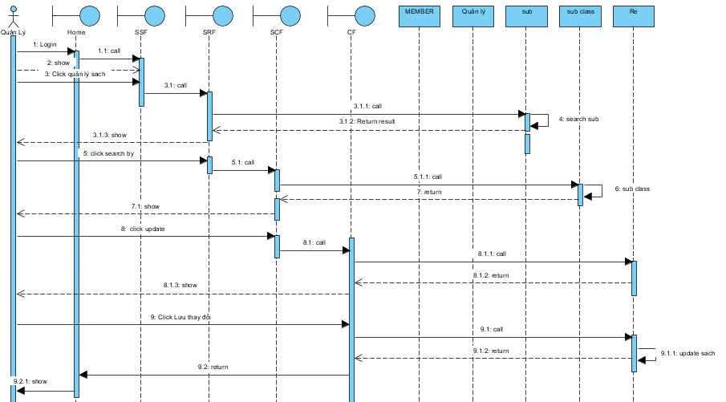

Biểu đồ giao tiếp

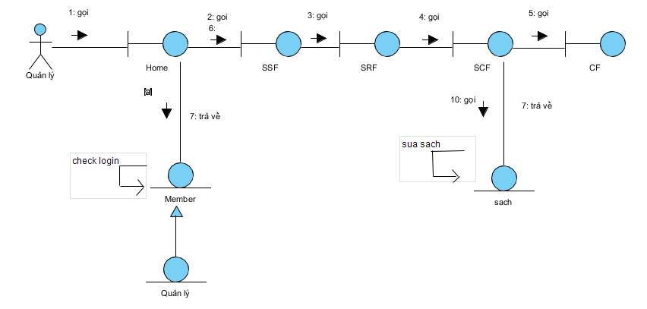

d. Chức năng xóa sách

Biểu đồ tuần tự

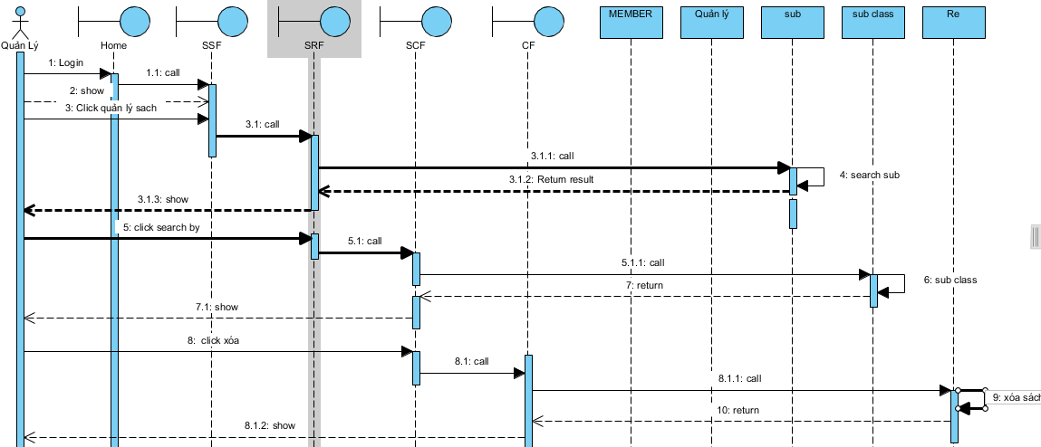

Biểu đồ giao tiếp

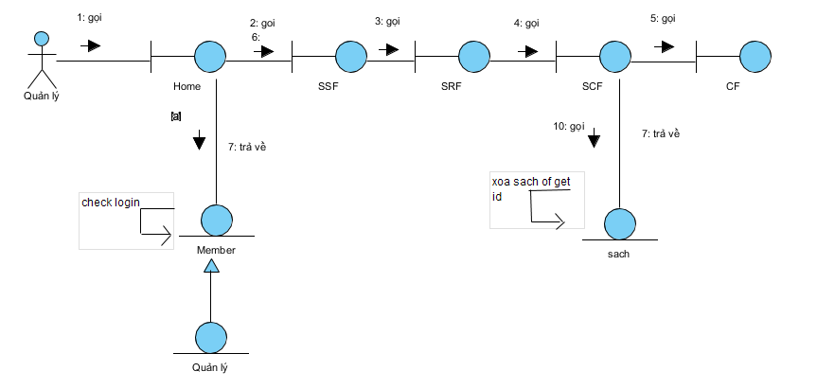

#### Quản lý khách hàng

a. Chức năng tìm kiếm khách hàng

Biểu đồ tuần tự

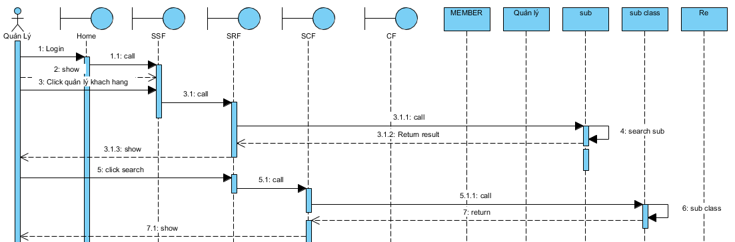

Biểu đồ giao tiếp

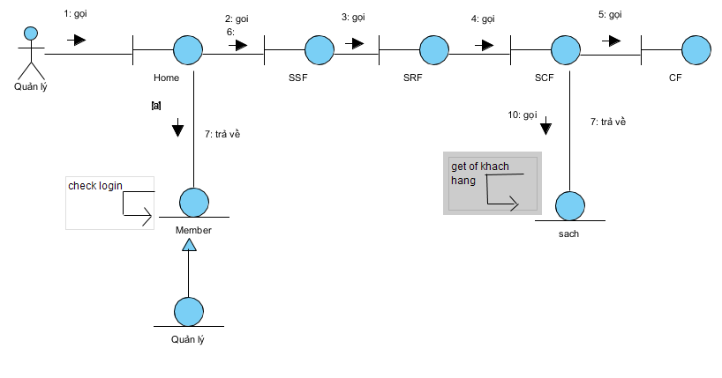

#### Quản lý hóa đơn

a. Chức năng tìm kiếm hóa đơn

Biểu đồ tuần tự

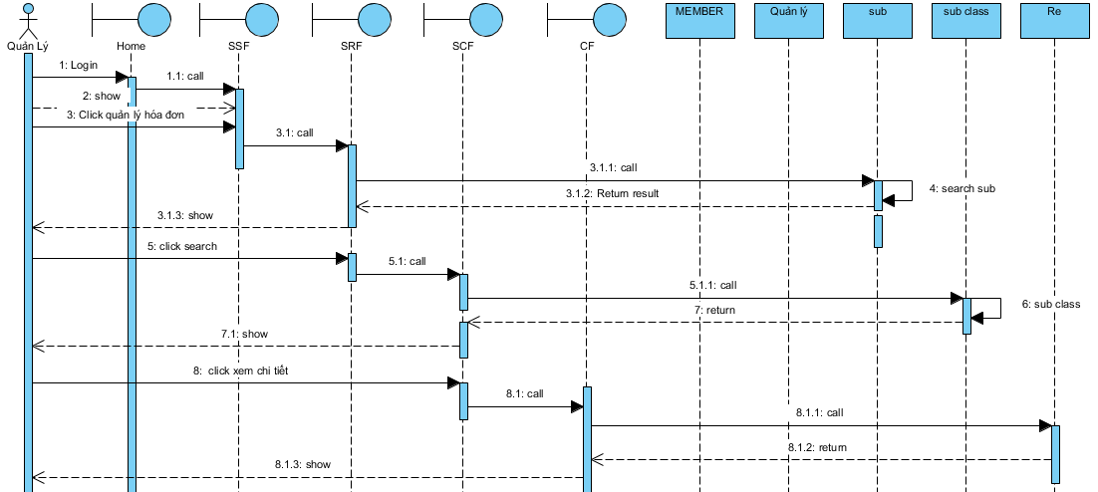

Biểu đồ giao tiếp

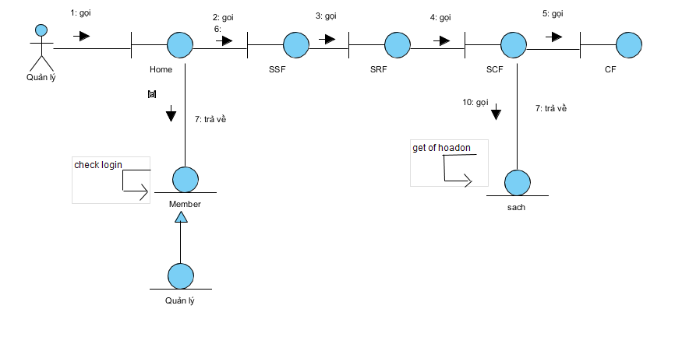

b. Chức năng xem chi tiết hóa đơn

Biểu đồ tuần tự



Biểu đồ giao tiếp

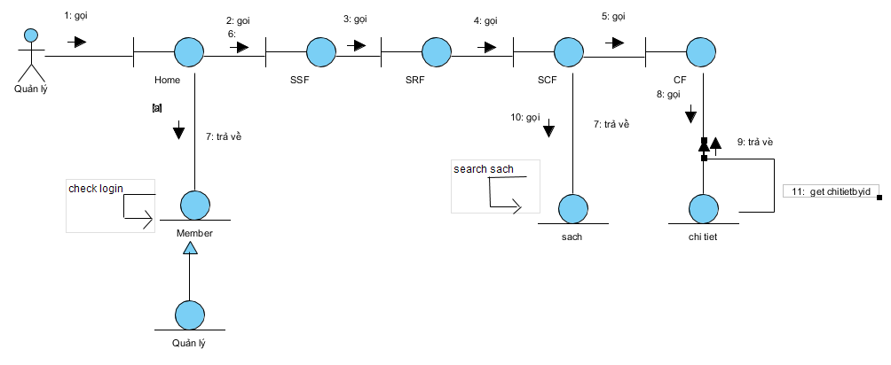

#### Quản lý nhân viên

a. Chức năng tìm kiếm nhân viên

Biểu đồ tuần tự

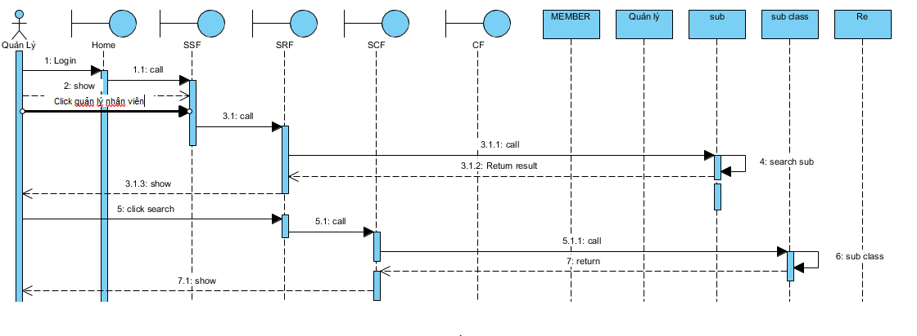

Biểu đồ giao tiếp

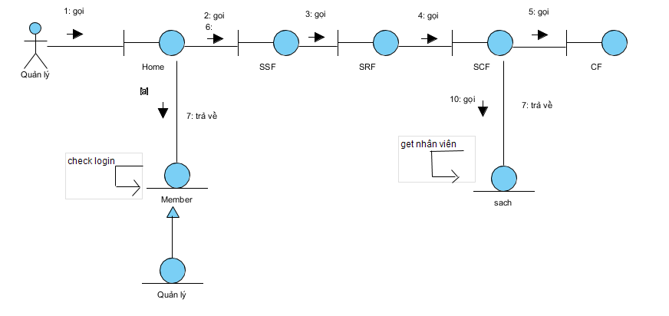

b. Chức năng thêm nhân viên

Biểu đồ tuần tự

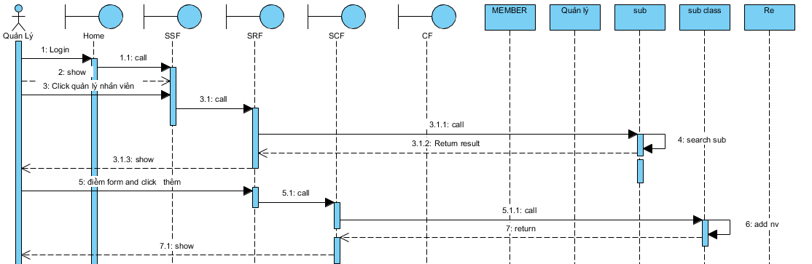

Biểu đồ giao tiếp

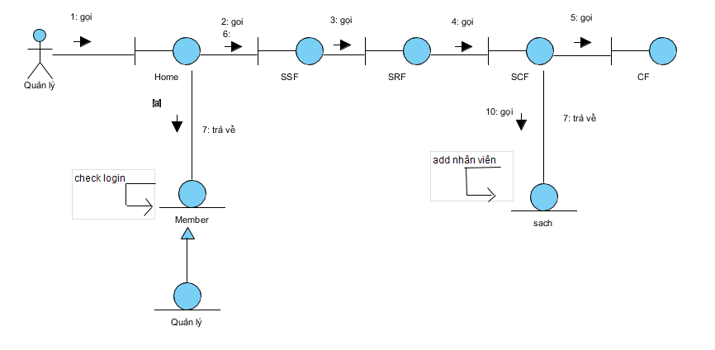

c. Chức năng sửa nhân viên

Biểu đồ tuần tự

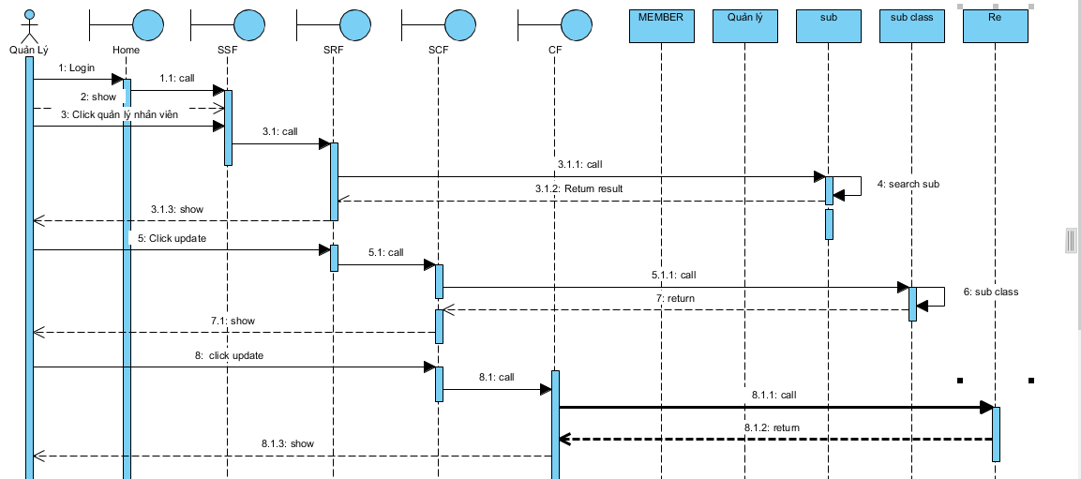

Biểu đồ giao tiếp

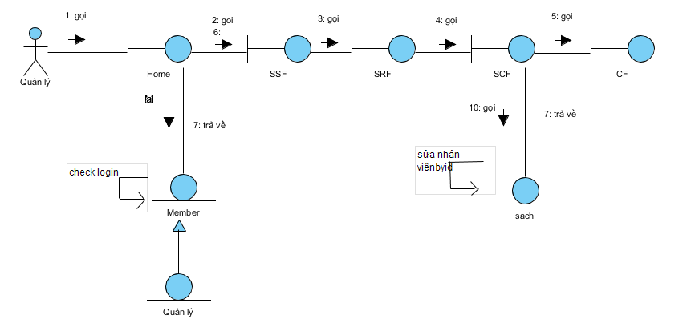

d. Chức năng xóa nhân viên

Biểu đồ tuần tự

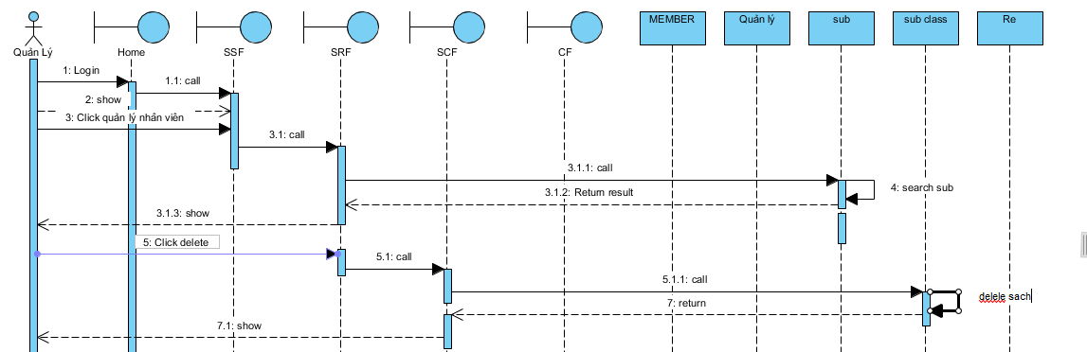

Biểu đồ giao tiếp

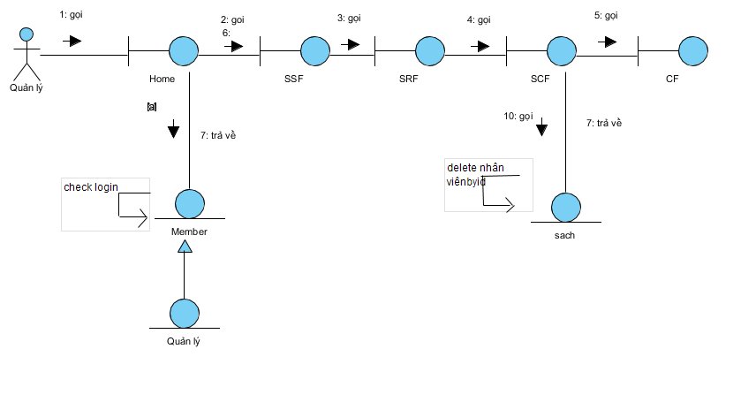

### Usecase quản lý chi nhánh

#### Quản lý nhân viên bán hàng

a. Chức năng tìm kiếm nhân viên

Biểu đồ tuần tự



Biểu đồ giao tiếp



b. Chức năng thêm nhân viên

Biểu đồ tuần tự



Biểu đồ giao tiếp



c. Chức năng sửa nhân viên

Biểu đồ tuần tự



Biểu đồ giao tiếp



d. Chức năng xóa nhân viên

Biểu đồ tuần tự



Biểu đồ giao tiếp



#### Quản lý sách

a. Chức năng tìm kiếm sách

Biểu đồ tuần tự



Biểu đồ giao tiếp



b. Chức năng thêm sách

Biểu đồ tuần tự



Biểu đồ giao tiếp



c. Chức năng sửa sách

Biểu đồ tuần tự

 Biểu đồ giao tiếp

d. Chức năng xóa sách

Biểu đồ tuần tự

 Biểu đồ giao tiếp



#### Quản lý khách hàng

a. Chức năng tìm kiếm khách hàng

Biểu đồ tuần tự

 Biểu đồ giao tiếp

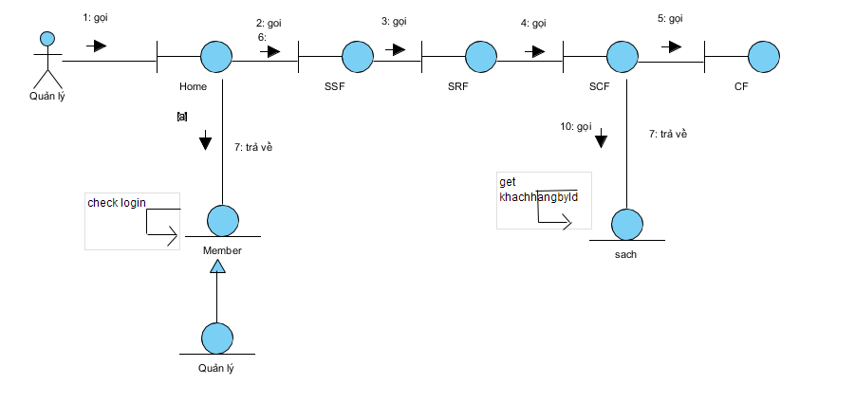

#### Quản lý hóa đơn

a. Chức năng xem chi tiết hóa đơn

Biểu đồ tuần tự

 Biểu đồ giao tiếp

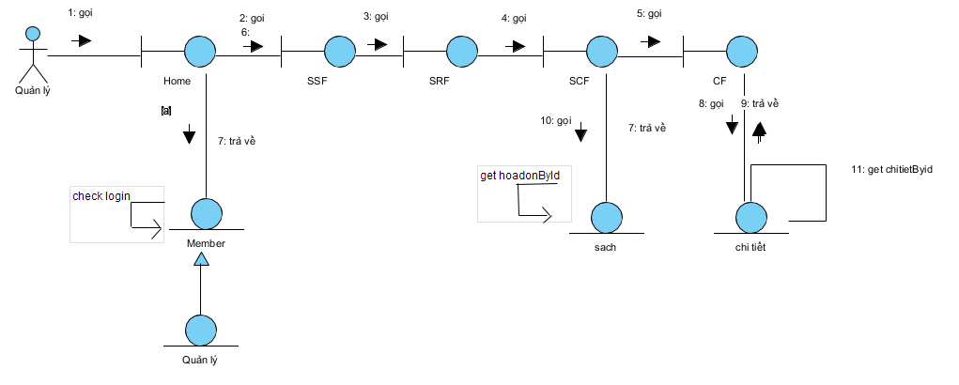

### Usecase nhân viên bán hàng

#### Quản lý hóa đơn

a. Chức năng thêm hóa đơn

Biểu đồ tuần tự

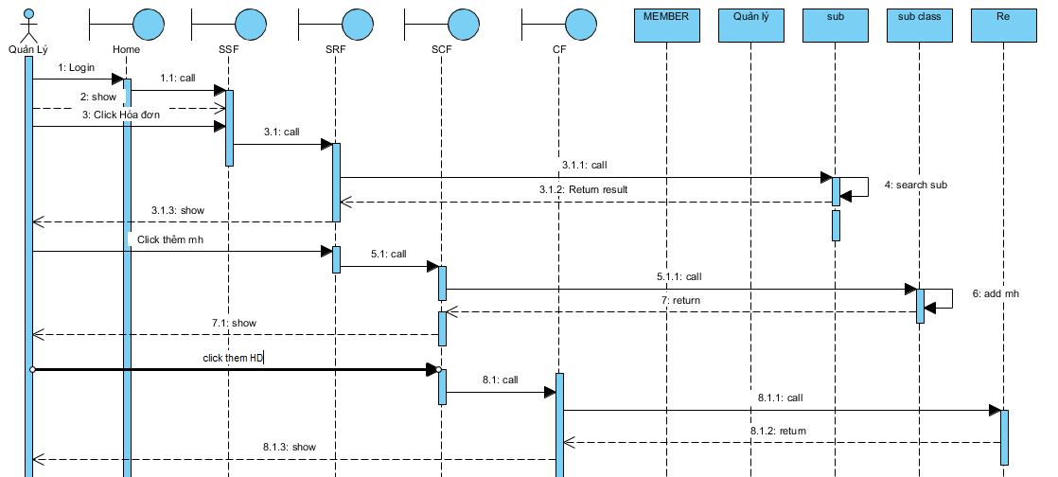 Biểu đồ giao tiếp

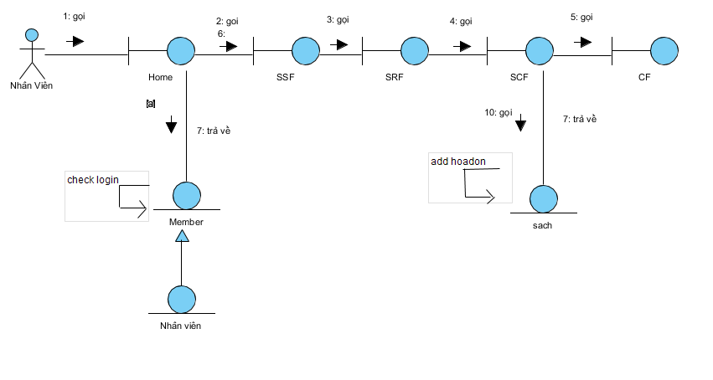

b. Chức năng xóa hóa đơn

Biểu đồ tuần tự

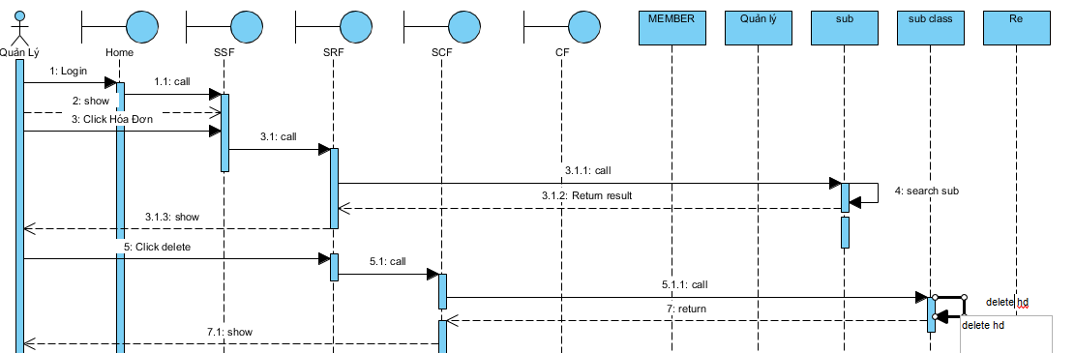 Biểu đồ giao tiếp

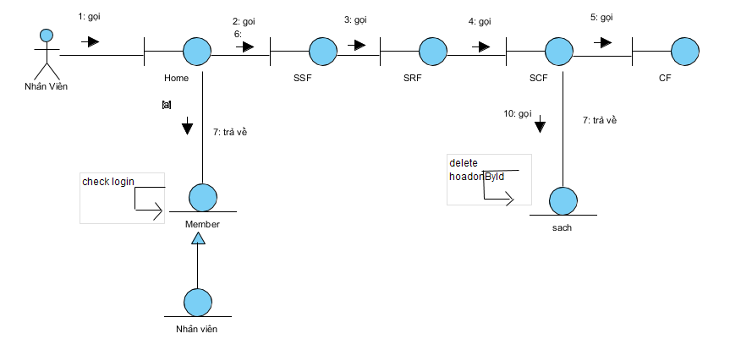

c. Chức năng xem chi tiết hóa đơn

Biểu đồ tuần tự

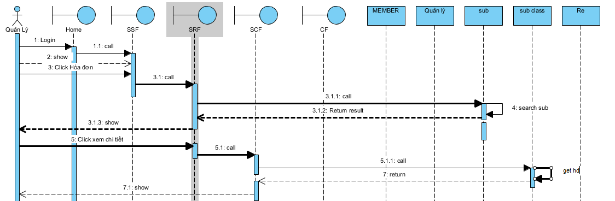 Biểu đồ giao tiếp

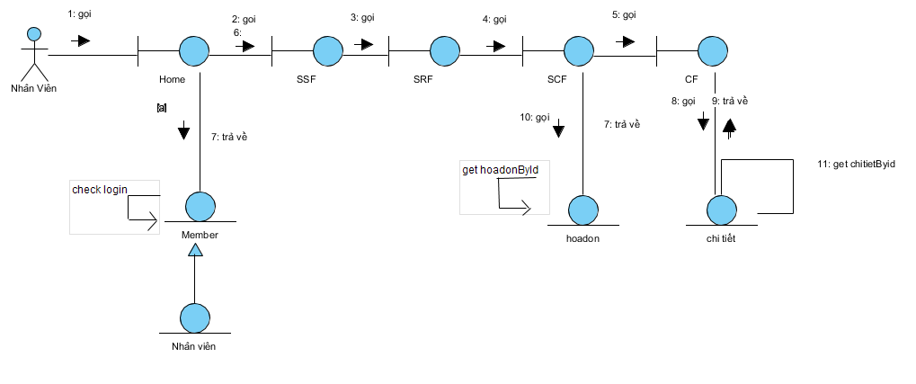

1. Kịch bản

### Chức năng tìm kiếm sách

|  |  |
| --- | --- |
| Tên UC | Quản lý sách |
| Tác nhân chính | Quản lý đăng nhập vào hệ thống |
| Điều kiện trước | Quản lý đã đăng nhập vào hệ thống |
| Đảm bảo tối thiểu | Hệ thống cho phép đăng nhập lại |
| Điều kiện sau | Quản lý tìm thấy sách cần tìm |
| Chuỗi sự kiện chính:   1. Quản lý đăng nhập vào hệ thống 2. Hệ thống hiển thị giao diện quản lý 3. Quản lý click vào quản lý sách 4. Quản lý nhập sách cần tìm vào thanh tìm kiếm và ấn tìm kiếm 5. Hệ thống kiểm tra và trả về kết quả   Ngoại lệ:  5.a Hệ thống hiển thị sách tìm kiếm chưa tồn tại  1. Hệ thống yêu cầu nhập lại sách cần tìm | |

### Chức năng thêm sách

|  |  |
| --- | --- |
| Tên Use Case | Quản lý sách |
| Tác nhân chính | Quản lý |
| Người chịu trách nhiệm | Người quản lý hệ thống. |
| Tiền điều kiện | Quản lý đăng nhập vào hệ thống |
| Đảm bảo tối thiểu | Hệ thống chở lại trang chủ của quản lý |
| Đảm bảo thành công | Quản lý thêm sách thành công. |
| Chuỗi sự kiện chính:   1. Quản lý đăng nhập vào hệ thống thành công 2. Hệ thống hiển thị giao diện quản lý 3. Quản lý click vào thêm 4. Hệ thống hiển thị form thêm sách 5. Quản lý nhập thông tin sách và ấn nút thêm 6. Hệ thống kiểm tra trong cơ sở dữ liệu và thông báo thêm sách thành công. | |
| Ngoại lệ   * 1. Hệ thống kiểm tra sách đã tồn tại và thông báo thêm sách không thành công  1. Hệ thống yêu cầu nhập lại thông tin sách | |

Chức năng sửa sách

|  |  |
| --- | --- |
| Tên Use Case | Quản lý sách |
| Tác nhân chính | Quản lý |
| Người chịu trách nhiệm | Người quản lý hệ thống. |
| Tiền điều kiện | Quản lý đăng nhập vào hệ thống |
| Đảm bảo tối thiểu | Hệ thống chở lại trang chủ của quản lý |
| Đảm bảo thành công | Quản lý sửa sách thành công. |
| Chuỗi sự kiện chính:   1. Quản lý đăng nhập vào hệ thống thành công 2. Hệ thống hiển thị giao diện quản lý 3. Quản lý chọn vào mục sách cần sửa 4. Hệ thống hiển thị form sửa sách 5. Quản lý nhập lại thông tin sách và ấn nút sửa 6. Hệ thống kiểm tra trong cơ sở dữ liệu và thông báo sửa sách thành công. | |
| Ngoại lệ   * 1. Hệ thống kiểm tra sách đã tồn tại và thông báo sửa sách không thành công  1. Hệ thống yêu cầu nhập lại thông tin sách | |

Chức năng xóa sách

|  |  |
| --- | --- |
| Tên Use Case | Quản lý sách |
| Tác nhân chính | Quản lý |
| Người chịu trách nhiệm | Người quản lý hệ thống. |
| Tiền điều kiện | Quản lý đăng nhập vào hệ thống |
| Đảm bảo tối thiểu | Hệ thống chở lại trang chủ của quản lý |
| Đảm bảo thành công | Quản lý xóa sách thành công. |
| Chuỗi sự kiện chính:   1. Quản lý đăng nhập vào hệ thống thành công 2. Hệ thống hiển thị giao diện quản lý 3. Quản lý chọn vào mục sách cần xóa 4. Hệ thống hiển thị form xóa sách 5. Quản lý chọn vào nút đồng ý xóa 6. Hệ thống xóa sách khỏi cơ sở dũ liệu | |

Quản lý khách hàng

### Chức năng tìm kiếm khách hàng

|  |  |
| --- | --- |
| Tên Use Case | Quản lý khách hàng |
| Tác nhân chính | Quản lý |
| Người chịu trách nhiệm | Người quản lý hệ thống. |
| Tiền điều kiện | Quản lý đã đăng nhập vào hệ thống quản lý. |
| Đảm bảo tối thiểu | Quản lý đã đăng nhập vào hệ thống |
| Đảm bảo thành công | Quản lý tìm kiếm khách hàng thành công |
| Chuỗi sự kiện chính:   1. Quản lý đăng nhập vào hệ thống thành công 2. Hệ thống hiển thị form quản lý 3. Quản lý click vào quản lý khách hàng 4. Hệ thống hiển thị form quản lý khách hàng 5. Quản lý điển thông tin khác hàng cần tìm kiếm và ấn nút tìm kiếm 6. Hệ thống kiểm tra trong cơ sở dữ liệu và trả về thông tin khách hàng | |
| Ngoại lệ   * 1. Hệ thống không tìm thấy khách hàng cần tìm kiếm trong cơ sở dữ liệu  1. Hệ thống yêu cầu nhập lại thông tin khách hàng | |

Quản lý hóa đơn

### Chức năng tìm kiếm hóa đơn

|  |  |
| --- | --- |
| Tên Use Case | Quản lý hóa đơn |
| Tác nhân chính | Quản lý |
| Người chịu trách nhiệm | Người quản lý hệ thống. |
| Tiền điều kiện | Quản lý đã đăng nhập vào hệ thống quản lý. |
| Đảm bảo tối thiểu | Quản lý đã đăng nhập vào hệ thống |
| Đảm bảo thành công | Quản lý tìm kiếm hóa đơn thành công |
| Chuỗi sự kiện chính:   1. Quản lý đăng nhập vào hệ thống thành công 2. Hệ thống hiển thị form quản lý 3. Quản lý click vào quản lý hóa đơn 4. Hệ thống hiển thị form quản lý hóa đơn 5. Quản lý nhập thông tin hóa đơn cần tìm kiếm và ấn nút tìm kiêm 6. Hệ thống kiểm tra trong cơ sở dữ liệu và trả về hóa đơn cần tìm | |
| Ngoại lệ   * 1. Hệ thống kiểm tra trong cơ sở dữ liệu hóa đơn không tồn tại   Yêu cầu quản lý nhập lại thông tin hóa đơn cần tìm kiếm | |

### Chức năng xem chi tiết hóa đơn

|  |  |
| --- | --- |
| Tên Use Case | Quản lý hóa đơn |
| Tác nhân chính | Quản lý |
| Người chịu trách nhiệm | Người quản lý hệ thống. |
| Tiền điều kiện | Quản lý đã đăng nhập vào hệ thống quản lý. |
| Đảm bảo tối thiểu | Quản lý đã đăng nhập vào hệ thống |
| Đảm bảo thành công | Quản lý xem chi tiết hóa đơn thành công |
| Chuỗi sự kiện chính:   1. Quản lý đăng nhập vào hệ thống thành công 2. Hệ thống hiển thị form quản lý 3. Quản lý click vào quản lý hóa đơn 4. Hệ thống hiển thị form quản lý hóa đơn 5. Quản lý nhập thông tin hóa đơn cần tìm kiếm và ấn nút tìm kiêm 6. Hệ thống kiểm tra trong cơ sở dữ liệu và trả về hóa đơn cần tìm 7. Quản lý click vào xem chi tiết hóa đơn 8. Hệ thống hiển thị chi tiết hóa đơn | |
| Ngoại lệ   * 1. Hệ thống kiểm tra trong cơ sở dữ liệu hóa đơn không tồn tại   Yêu cầu quản lý nhập lại thông tin hóa đơn cần tìm kiếm | |

Quản lý nhân viên

### Chức năng tìm kiếm nhân viên

|  |  |
| --- | --- |
| Tên Use Case | Quản lý nhân viên |
| Tác nhân chính | Quản lý |
| Người chịu trách nhiệm | Người quản lý hệ thống. |
| Tiền điều kiện | Quản lý đăng nhập vào hệ thống |
| Đảm bảo tối thiểu | Hệ thống chở lại trang chủ của quản lý |
| Đảm bảo thành công | Quản lý tìm kiếm nhân viên thành công. |
| Chuỗi sự kiện chính:   1. Quản lý đăng nhập vào hệ thống thành công 2. Hệ thống hiển thị giao diện quản lý 3. Quản lý click vào quản lý nhân viên 4. Hệ thống hiển thị form quản lý nhân viên 5. Quản lý nhập thông tin nhân viên vào thanh tìm kiếm và ấn nút tìm kiếm 6. Hệ thống kiểm tra trong cơ sở dữ liệu và thông tin nhân viên vừa tìm kiếm. | |
| Ngoại lệ   * 1. Hệ thống hiển thị nhân viên không tồn tại   Yêu cầu nhập lại thông tin nhân viên | |

### Chức năng thêm nhân viên

|  |  |
| --- | --- |
| Tên Use Case | Quản lý nhân viên |
| Tác nhân chính | Quản lý |
| Người chịu trách nhiệm | Người quản lý hệ thống. |
| Tiền điều kiện | Quản lý đăng nhập vào hệ thống |
| Đảm bảo tối thiểu | Hệ thống chở lại trang chủ của quản lý |
| Đảm bảo thành công | Quản lý thêm nhân viên thành công. |
| Chuỗi sự kiện chính:   1. Quản lý đăng nhập vào hệ thống thành công 2. Hệ thống hiển thị giao diện quản lý 3. Quản lý click vào quản lý nhân viên và hệ thống hiển thị form quản lý nhân viên 4. Quản lý click vào thêm nhân viên 5. Hệ thống hiển thị form thêm nhân viên 6. Quản lý nhập thông tin nhân viên và ấn nút thêm 7. Hệ thống kiểm tra trong cơ sở dữ liệu và thông báo thêm nhân viên thành công. | |
| Ngoại lệ   * 1. Hệ thống kiểm tra nhân viên đã tồn tại thông báo thêm nhân viên không thành công   Hệ thống yêu cầu nhập lại thông tin nhân viên | |

### Chức năng sửa nhân viên

|  |  |
| --- | --- |
| Tên Use Case | Quản lý nhân viên |
| Tác nhân chính | Quản lý |
| Người chịu trách nhiệm | Người quản lý hệ thống. |
| Tiền điều kiện | Quản lý đăng nhập vào hệ thống |
| Đảm bảo tối thiểu | Hệ thống chở lại trang chủ của quản lý |
| Đảm bảo thành công | Quản lý sửa nhân viên thành công. |
| Chuỗi sự kiện chính:   1. Quản lý đăng nhập vào hệ thống thành công 2. Hệ thống hiển thị giao diện quản lý 3. Quản lý click vào quản lý nhân viên và hệ thống hiển thị form quản lý nhân viên 4. Quản lý chọn vào nhân viên cần sửa và click sửa 5. Hệ thống hiển thị form sửa nhân viên 6. Quản lý nhập thông tin nhân viên và ấn nút OK 7. Hệ thống kiểm tra trong cơ sở dữ liệu và thông báo sửa nhân viên thành công. | |
| Ngoại lệ   * 1. Hệ thống kiểm tra nhân viên đã tồn tại hoặc thiếu thông tin   Hệ thống yêu cầu nhập lại thông tin nhân viên | |

### Chức năng xóa nhân viên

|  |  |
| --- | --- |
| Tên Use Case | Quản lý nhân viên |
| Tác nhân chính | Quản lý |
| Người chịu trách nhiệm | Người quản lý hệ thống. |
| Tiền điều kiện | Quản lý đăng nhập vào hệ thống |
| Đảm bảo tối thiểu | Hệ thống chở lại trang chủ của quản lý |
| Đảm bảo thành công | Quản lý xóa nhân viên thành công. |
| Chuỗi sự kiện chính:   1. Quản lý đăng nhập vào hệ thống thành công 2. Hệ thống hiển thị giao diện quản lý 3. Quản lý click vào quản lý nhân viên và hệ thống hiển thị form quản lý nhân viên 4. Quản lý chọn vào nhân viên cần xóa và click xóa 5. Hệ thống thông báo xóa thành công. | |

Quản lý chi nhánh

### Chức năng tìm kiếm nhân viên

|  |  |
| --- | --- |
| Tên Use Case | Quản lý nhân viên |
| Tác nhân chính | Quản lý |
| Người chịu trách nhiệm | Người quản lý hệ thống. |
| Tiền điều kiện | Quản lý đăng nhập vào hệ thống |
| Đảm bảo tối thiểu | Hệ thống chở lại trang chủ của quản lý |
| Đảm bảo thành công | Quản lý tìm kiếm nhân viên thành công. |
| Chuỗi sự kiện chính:   1. Quản lý đăng nhập vào hệ thống thành công 2. Hệ thống hiển thị giao diện quản lý 3. Quản lý click vào quản lý nhân viên 4. Hệ thống hiển thị form quản lý nhân viên 5. Quản lý nhập thông tin nhân viên vào thanh tìm kiếm và ấn nút tìm kiếm 6. Hệ thống kiểm tra trong cơ sở dữ liệu và thông tin nhân viên vừa tìm kiếm. | |
| Ngoại lệ   * 1. Hệ thống hiển thị nhân viên không tồn tại   Yêu cầu nhập lại thông tin nhân viên | |

### Chức năng thêm nhân viên

|  |  |
| --- | --- |
| Tên Use Case | Quản lý nhân viên |
| Tác nhân chính | Quản lý |
| Người chịu trách nhiệm | Người quản lý hệ thống. |
| Tiền điều kiện | Quản lý đăng nhập vào hệ thống |
| Đảm bảo tối thiểu | Hệ thống chở lại trang chủ của quản lý |
| Đảm bảo thành công | Quản lý thêm nhân viên thành công. |
| Chuỗi sự kiện chính:   1. Quản lý đăng nhập vào hệ thống thành công 2. Hệ thống hiển thị giao diện quản lý 3. Quản lý click vào quản lý nhân viên và hệ thống hiển thị form quản lý nhân viên 4. Quản lý click vào thêm nhân viên 5. Hệ thống hiển thị form thêm nhân viên 6. Quản lý nhập thông tin nhân viên và ấn nút thêm 7. Hệ thống kiểm tra trong cơ sở dữ liệu và thông báo thêm nhân viên thành công. | |
| Ngoại lệ   * 1. Hệ thống kiểm tra nhân viên đã tồn tại thông báo thêm nhân viên không thành công   Hệ thống yêu cầu nhập lại thông tin nhân viên | |

### Chức năng sửa nhân viên

|  |  |
| --- | --- |
| Tên Use Case | Quản lý nhân viên |
| Tác nhân chính | Quản lý |
| Người chịu trách nhiệm | Người quản lý hệ thống. |
| Tiền điều kiện | Quản lý đăng nhập vào hệ thống |
| Đảm bảo tối thiểu | Hệ thống chở lại trang chủ của quản lý |
| Đảm bảo thành công | Quản lý sửa nhân viên thành công. |
| Chuỗi sự kiện chính:   1. Quản lý đăng nhập vào hệ thống thành công 2. Hệ thống hiển thị giao diện quản lý 3. Quản lý click vào quản lý nhân viên và hệ thống hiển thị form quản lý nhân viên 4. Quản lý chọn vào nhân viên cần sửa và click sửa 5. Hệ thống hiển thị form sửa nhân viên 6. Quản lý nhập thông tin nhân viên và ấn nút OK 7. Hệ thống kiểm tra trong cơ sở dữ liệu và thông báo sửa nhân viên thành công. | |
| Ngoại lệ   * 1. Hệ thống kiểm tra nhân viên đã tồn tại hoặc thiếu thông tin   Hệ thống yêu cầu nhập lại thông tin nhân viên | |

d. Chức năng xóa nhân viên

|  |  |
| --- | --- |
| Tên Use Case | Quản lý nhân viên |
| Tác nhân chính | Quản lý |
| Người chịu trách nhiệm | Người quản lý hệ thống. |
| Tiền điều kiện | Quản lý đăng nhập vào hệ thống |
| Đảm bảo tối thiểu | Hệ thống chở lại trang chủ của quản lý |
| Đảm bảo thành công | Quản lý xóa nhân viên thành công. |
| Chuỗi sự kiện chính:   1. Quản lý đăng nhập vào hệ thống thành công 2. Hệ thống hiển thị giao diện quản lý 3. Quản lý click vào quản lý nhân viên và hệ thống hiển thị form quản lý nhân viên 4. Quản lý chọn vào nhân viên cần xóa và click xóa 5. Hệ thống thông báo xóa thành công. | |

1. Cài đặt chương trình và chạy thử

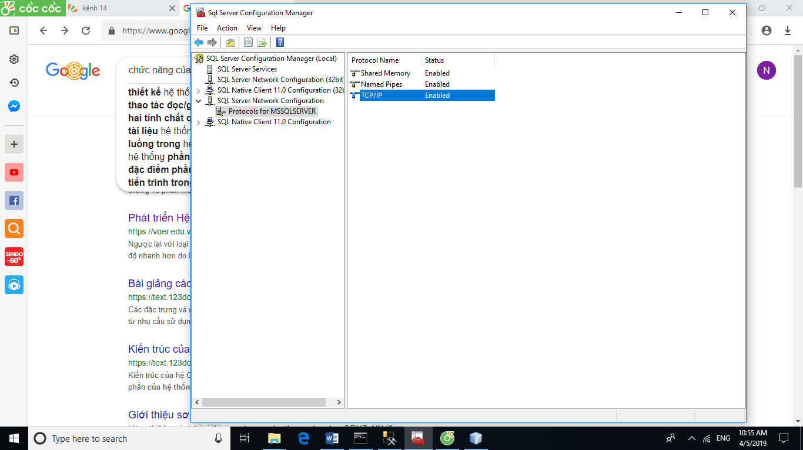

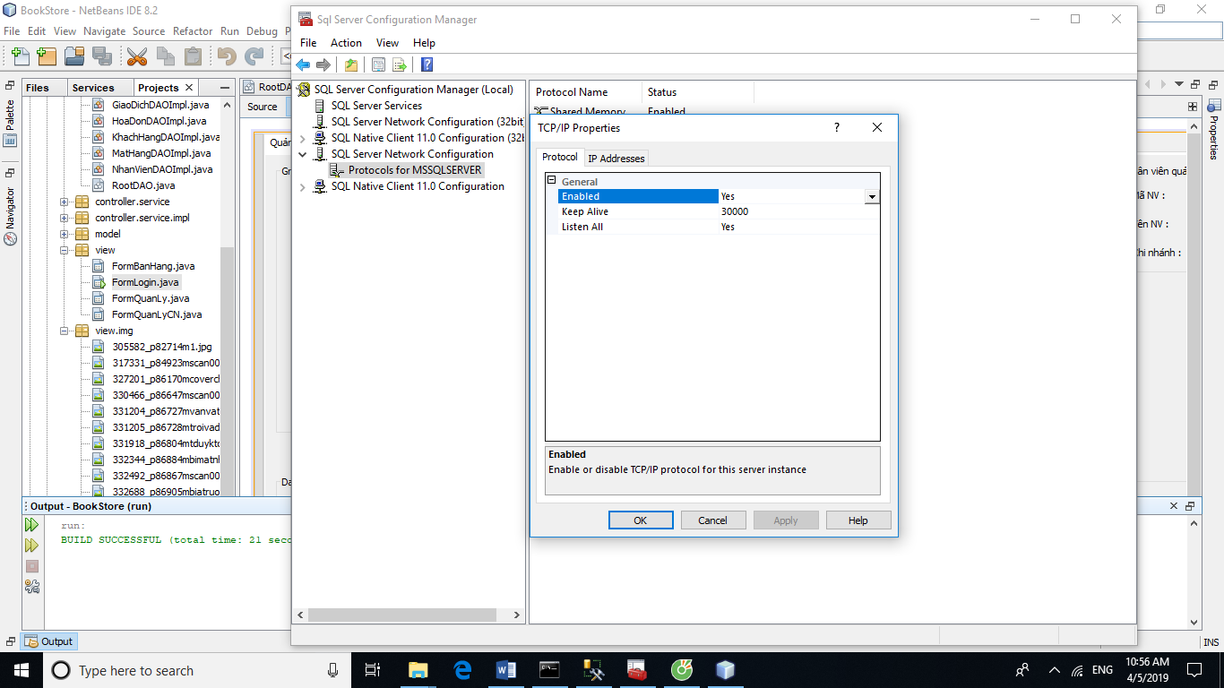

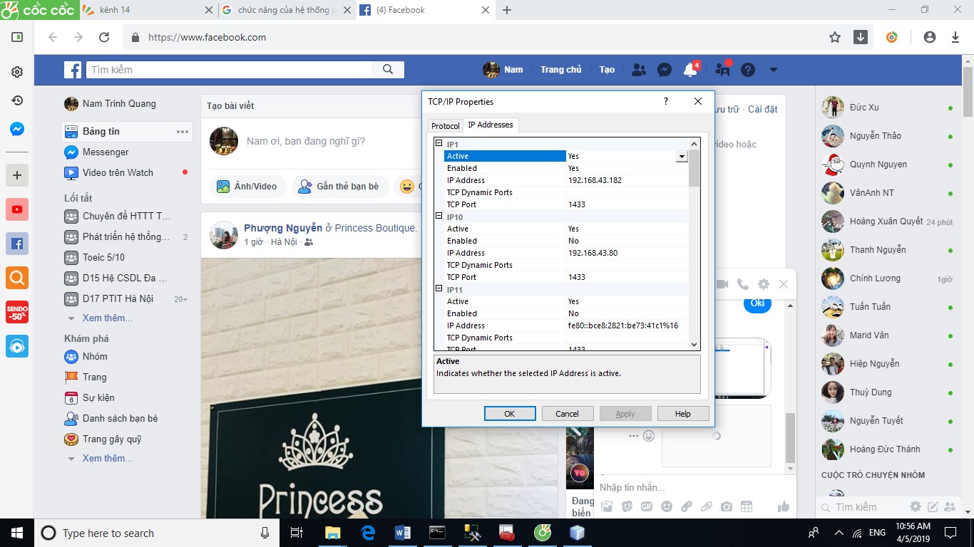

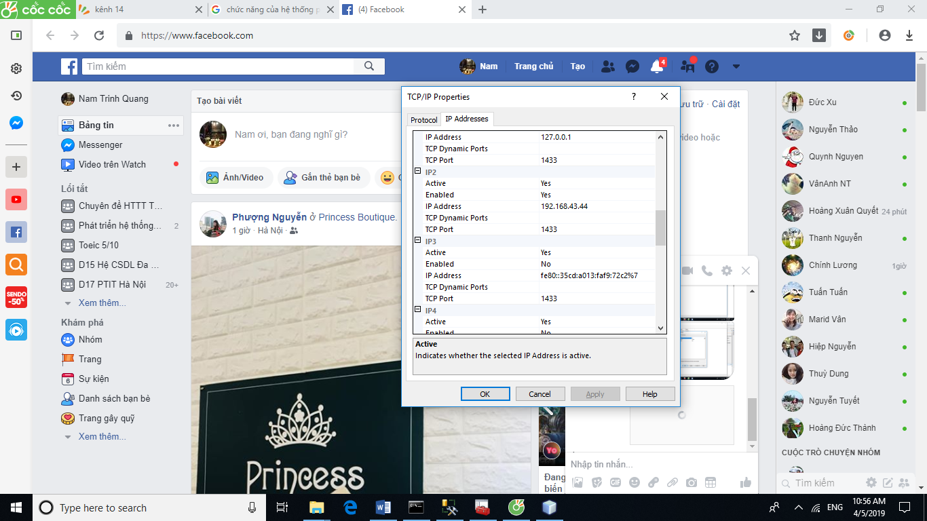

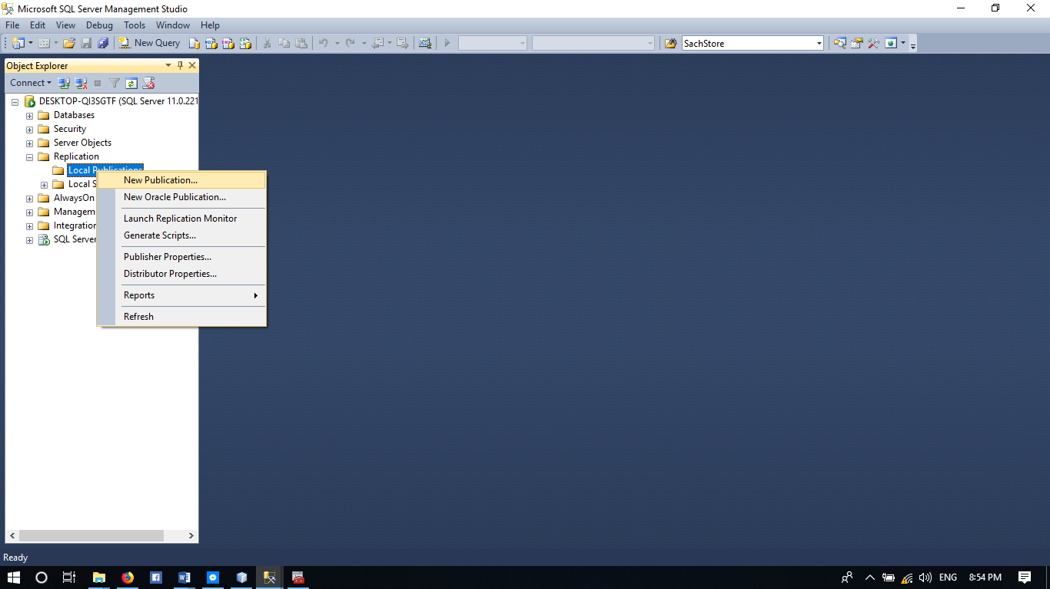

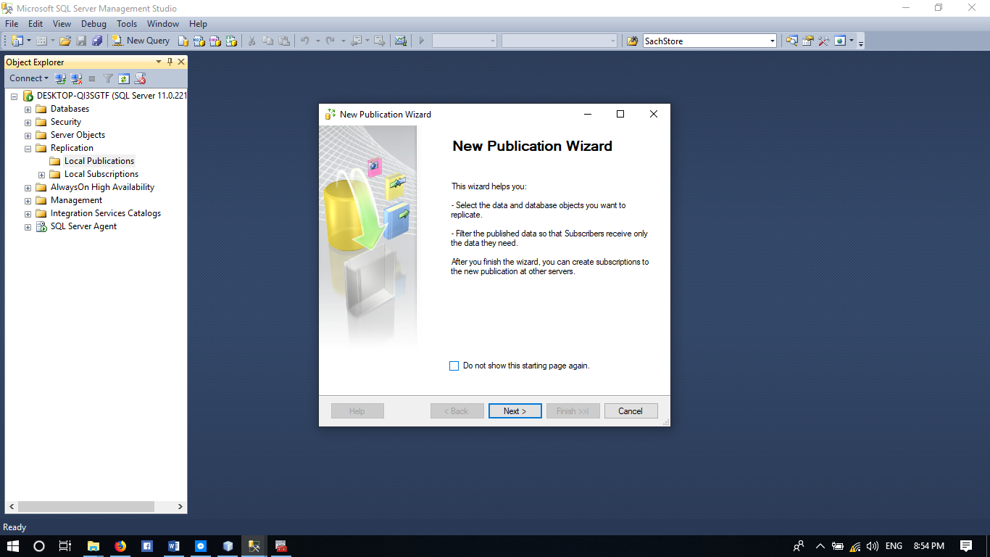

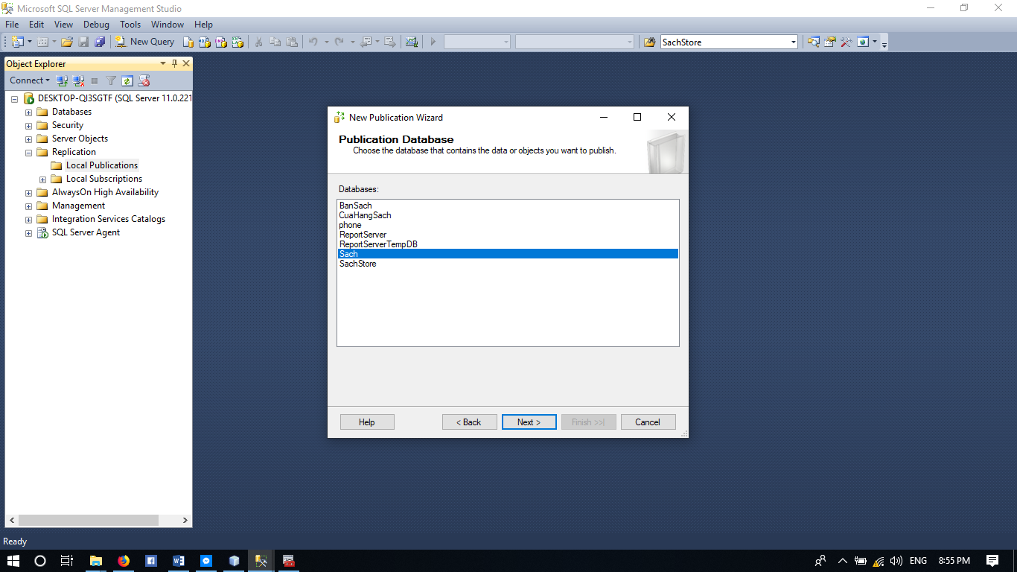

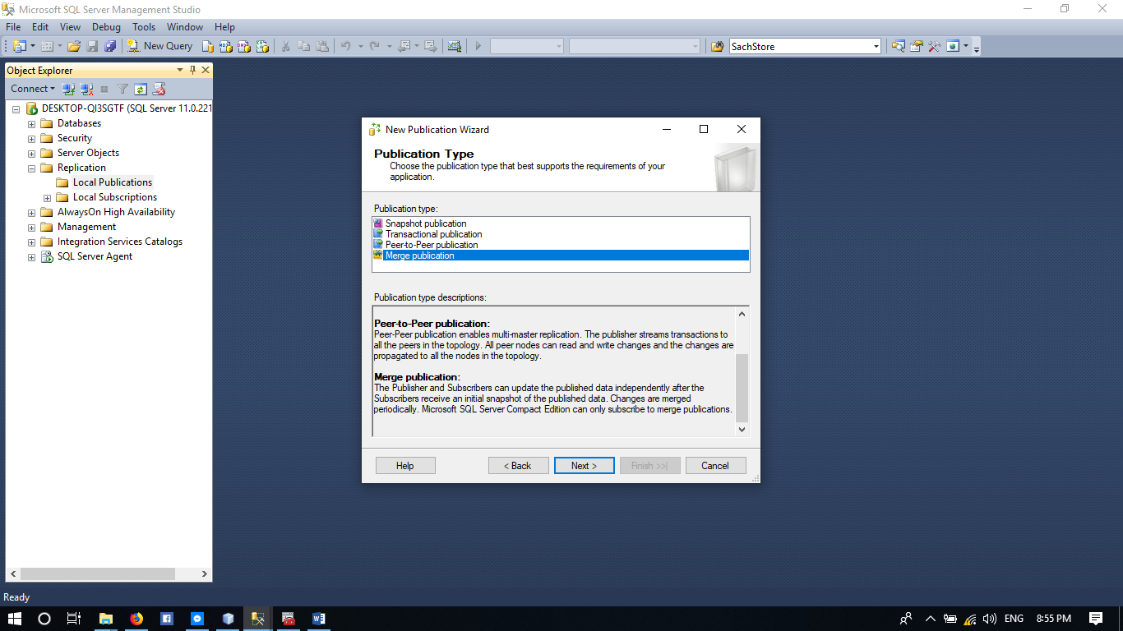

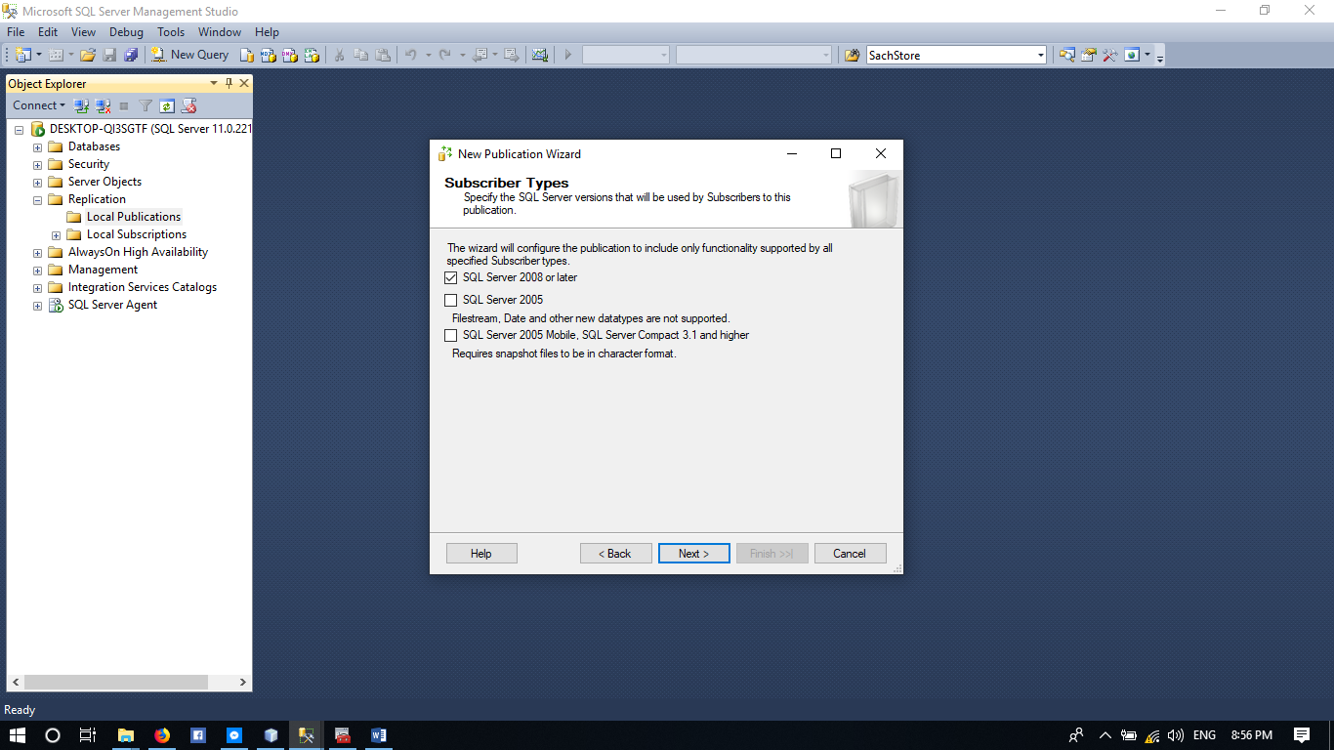

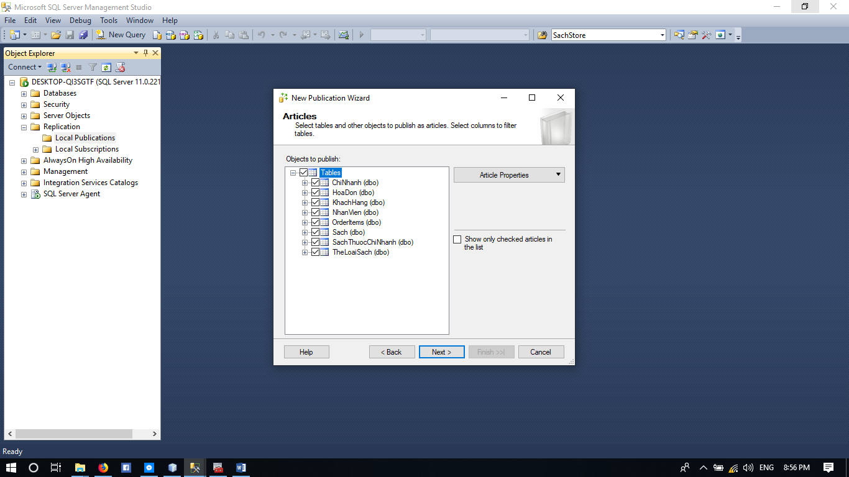

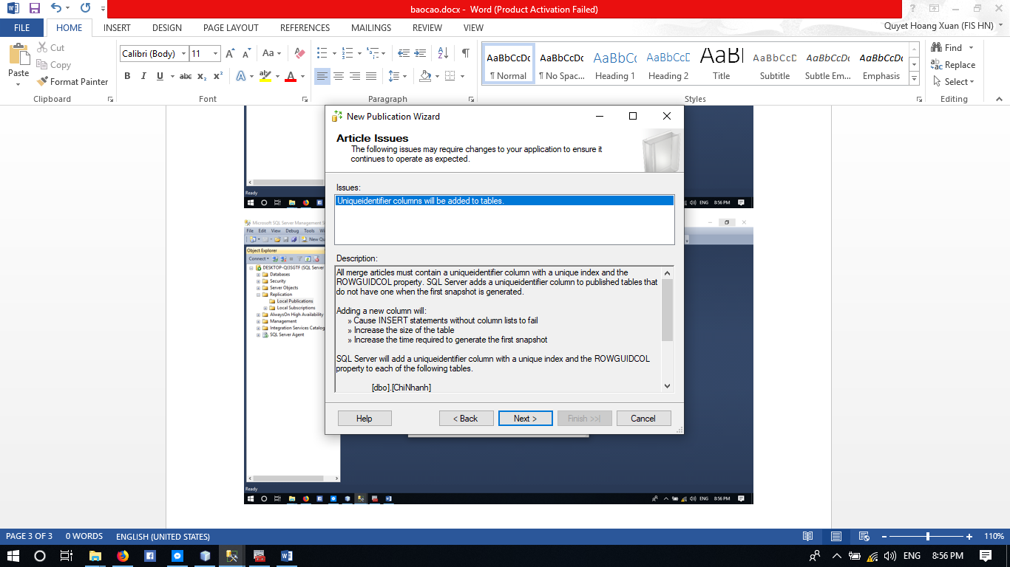

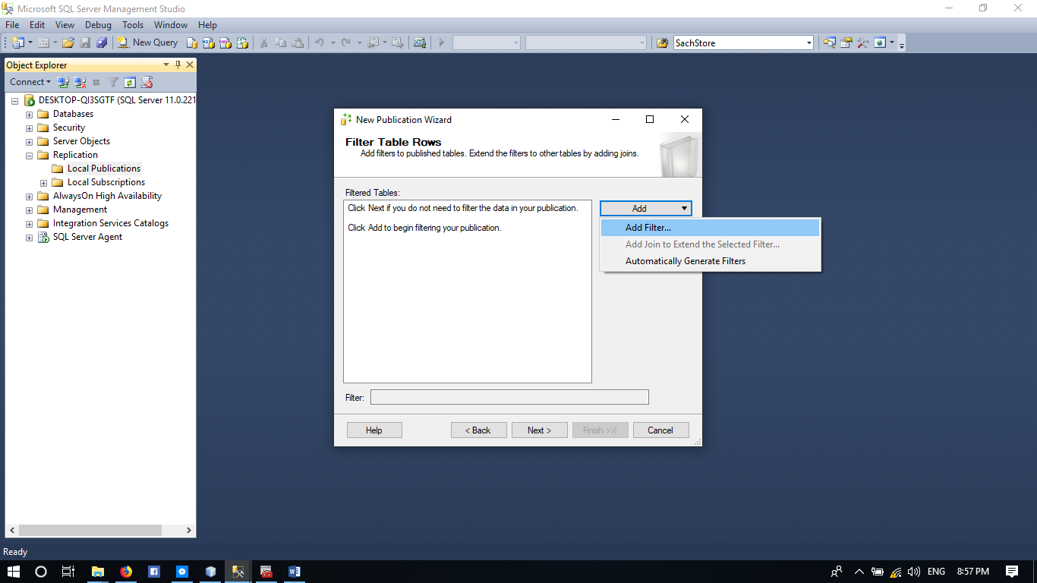

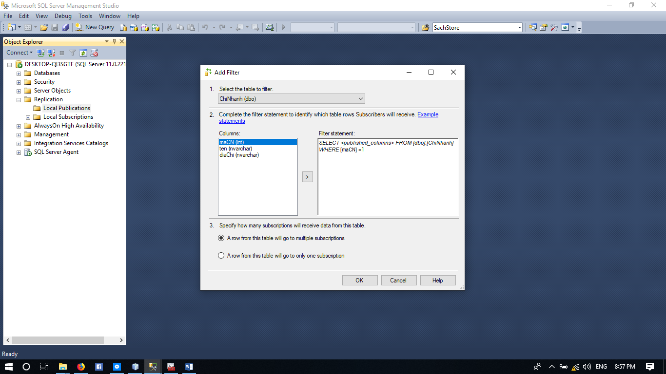

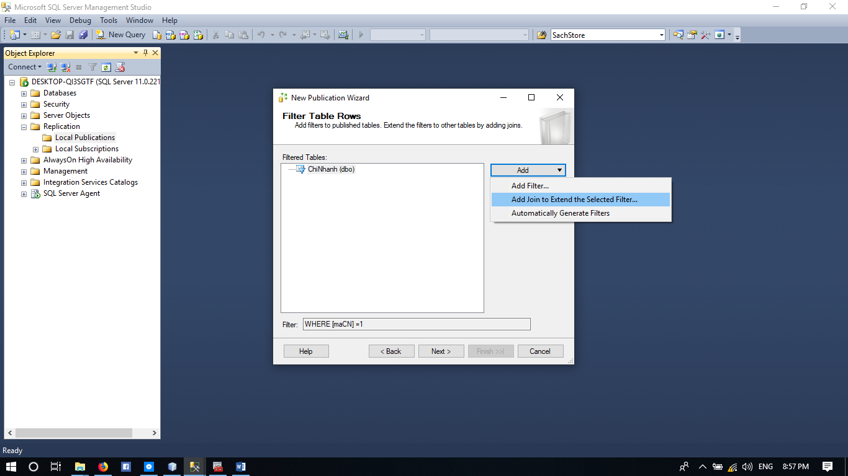

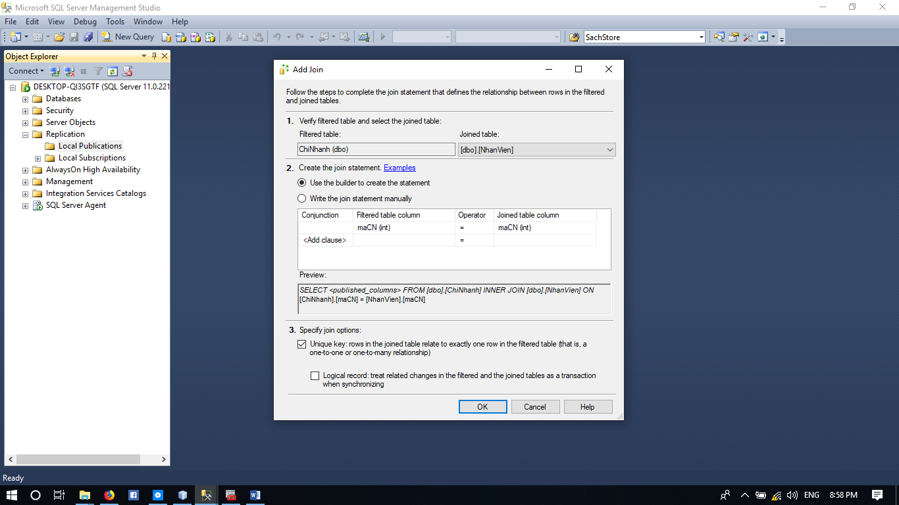

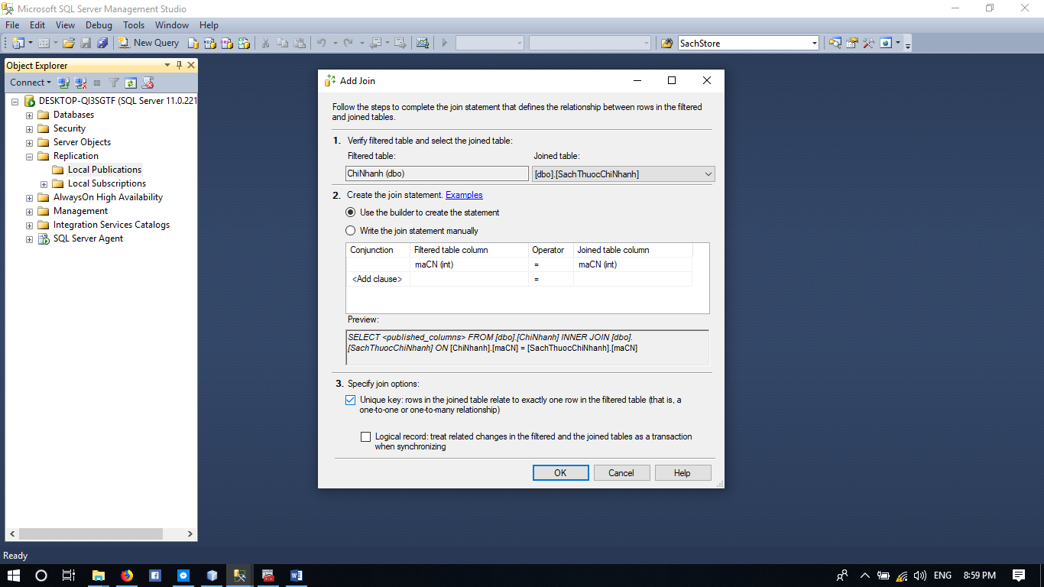

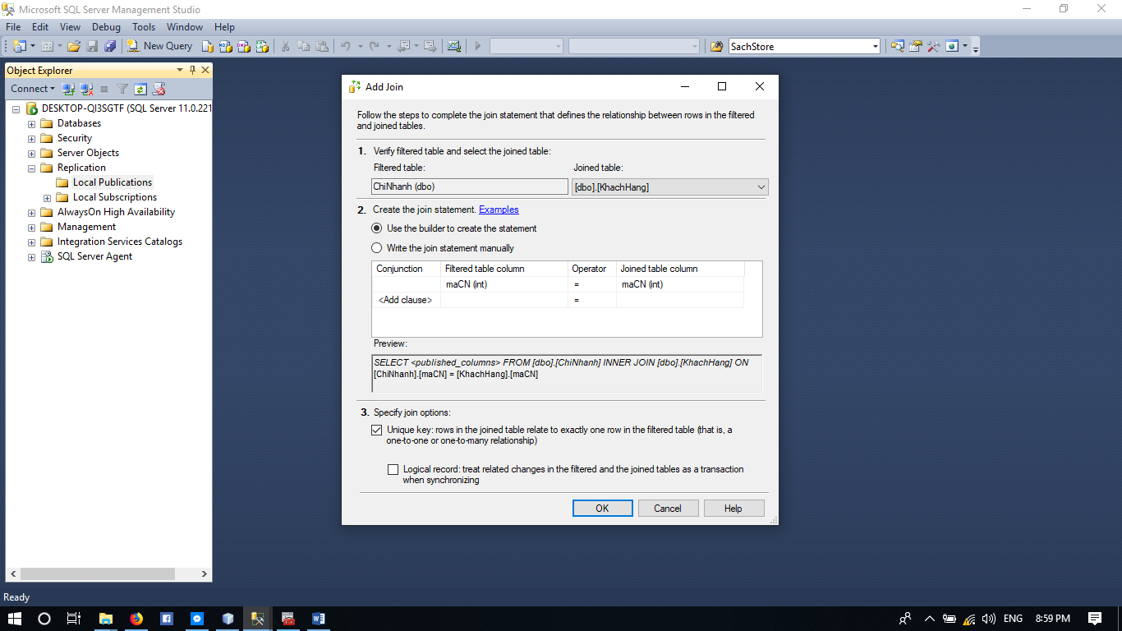

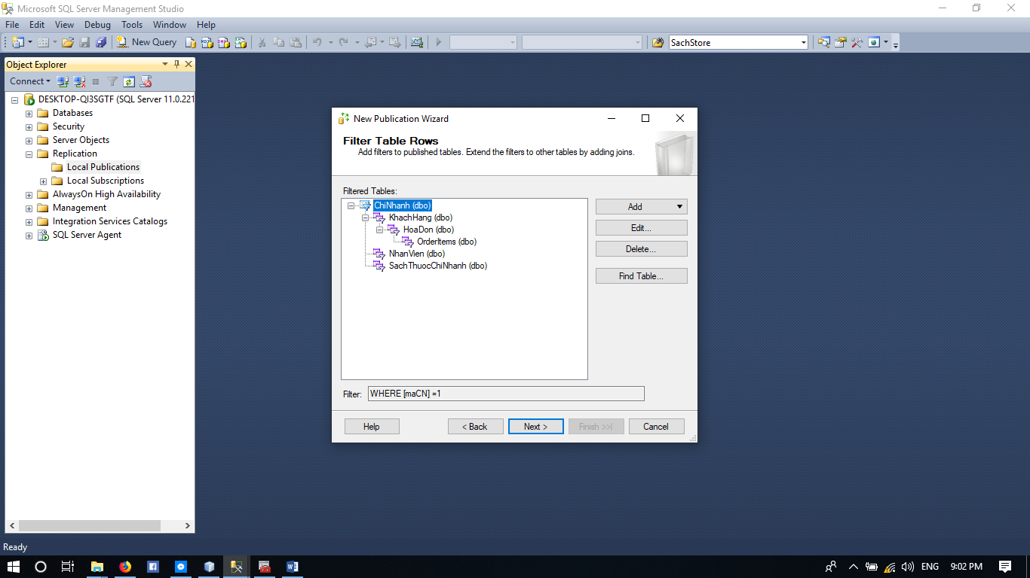

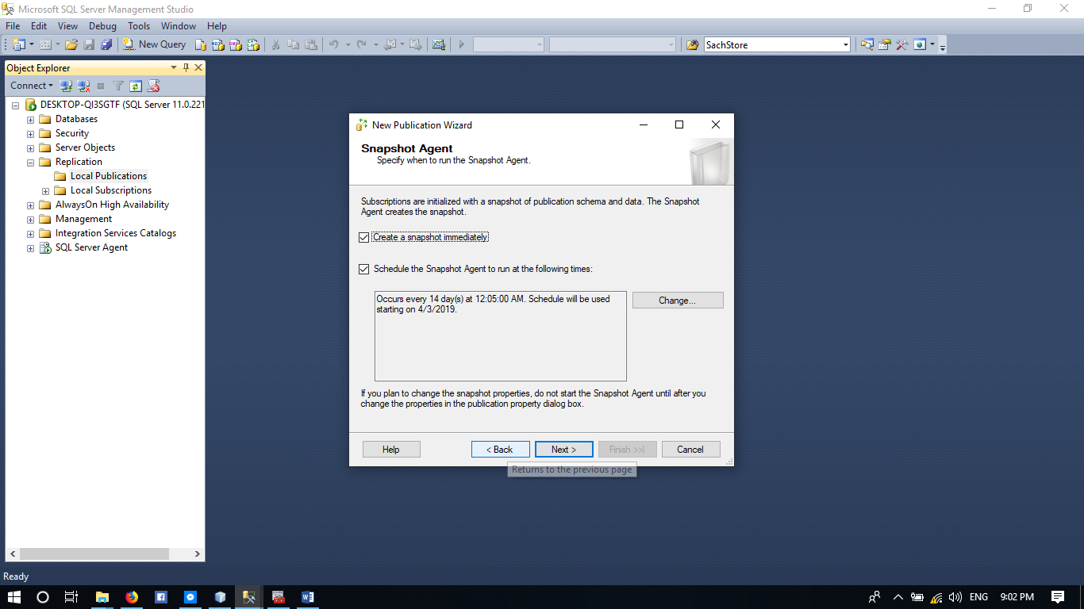

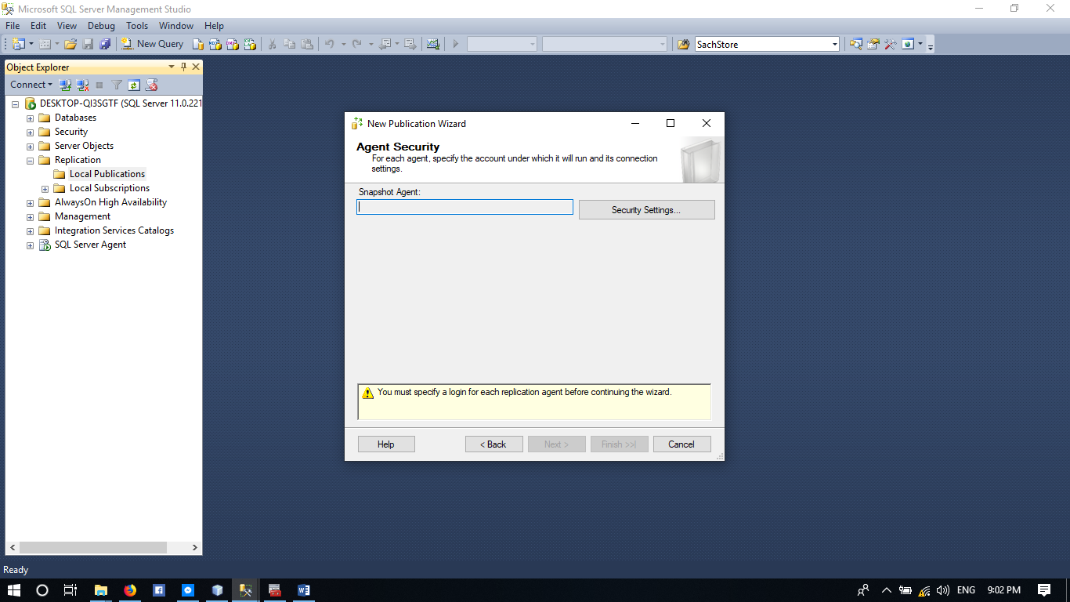

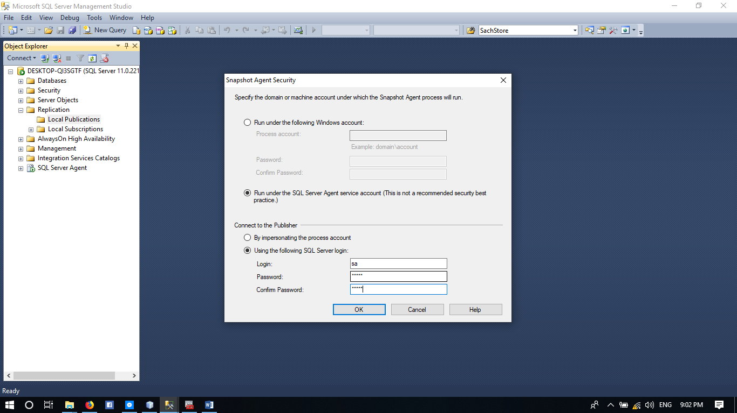

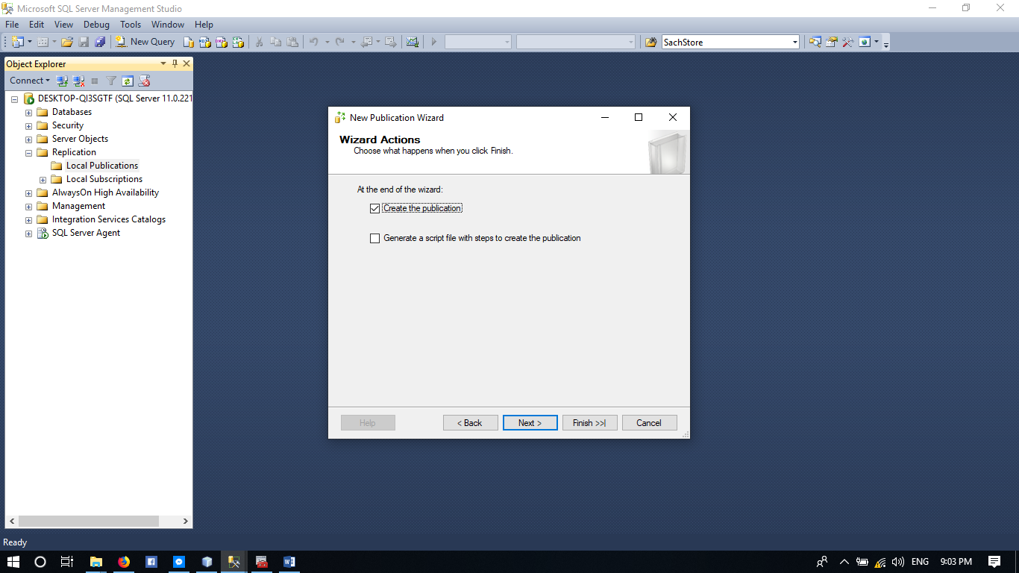

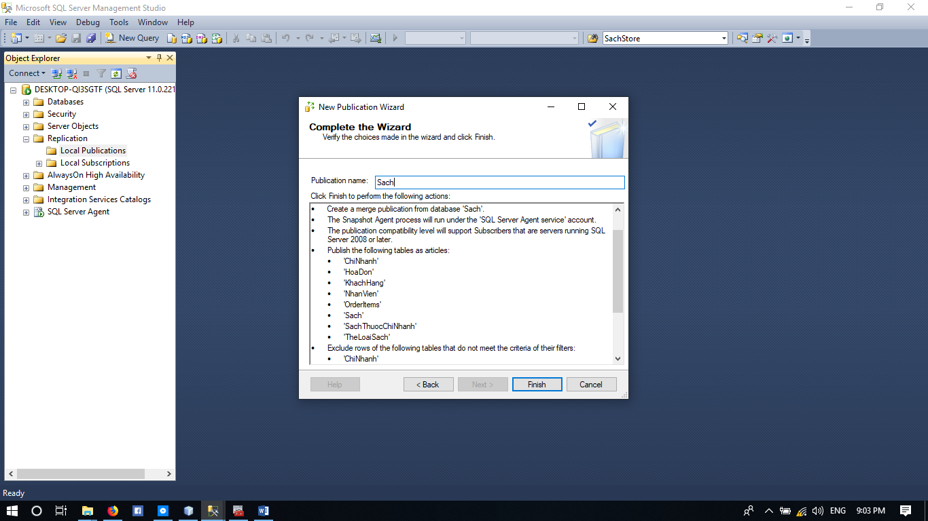

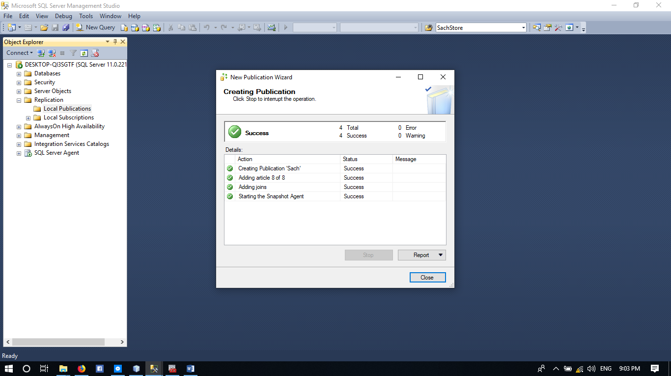

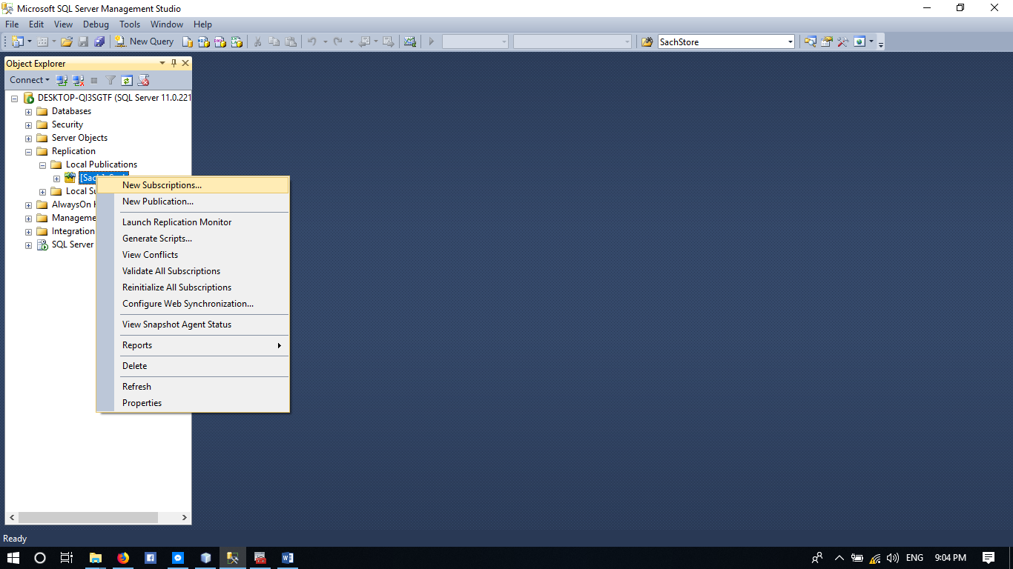

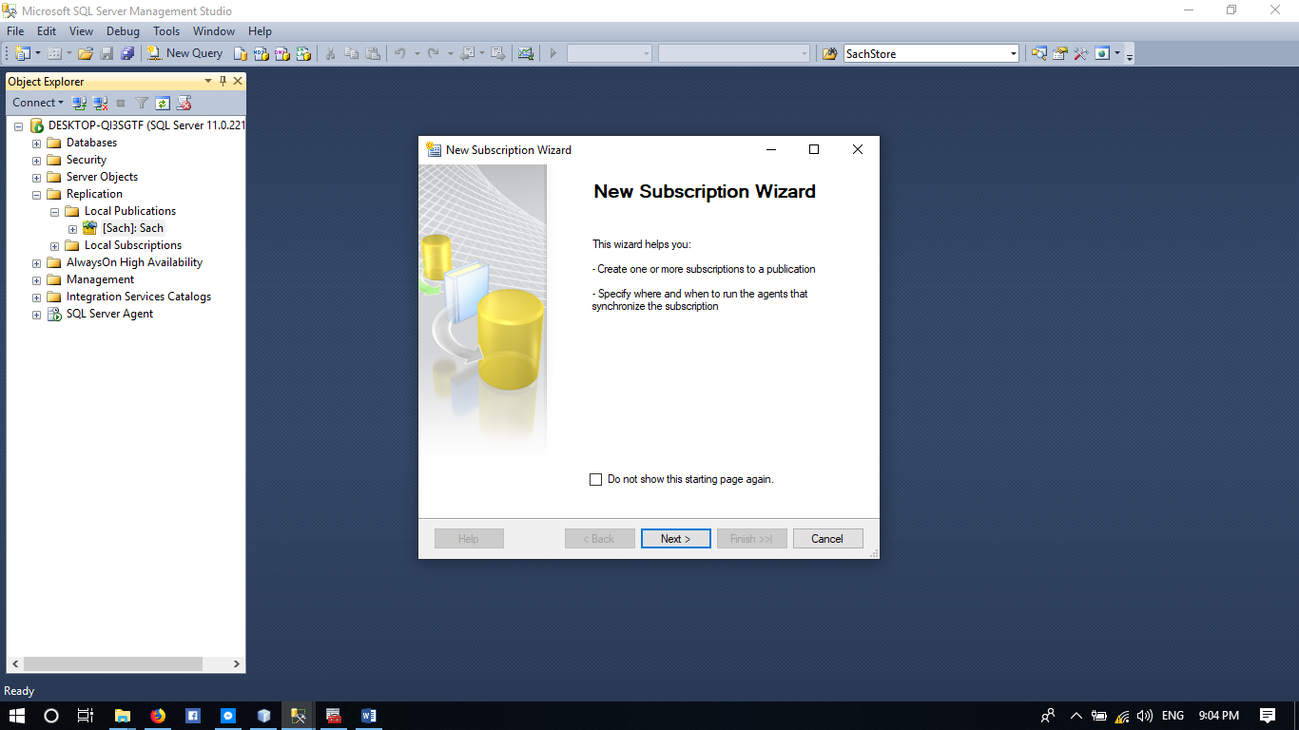

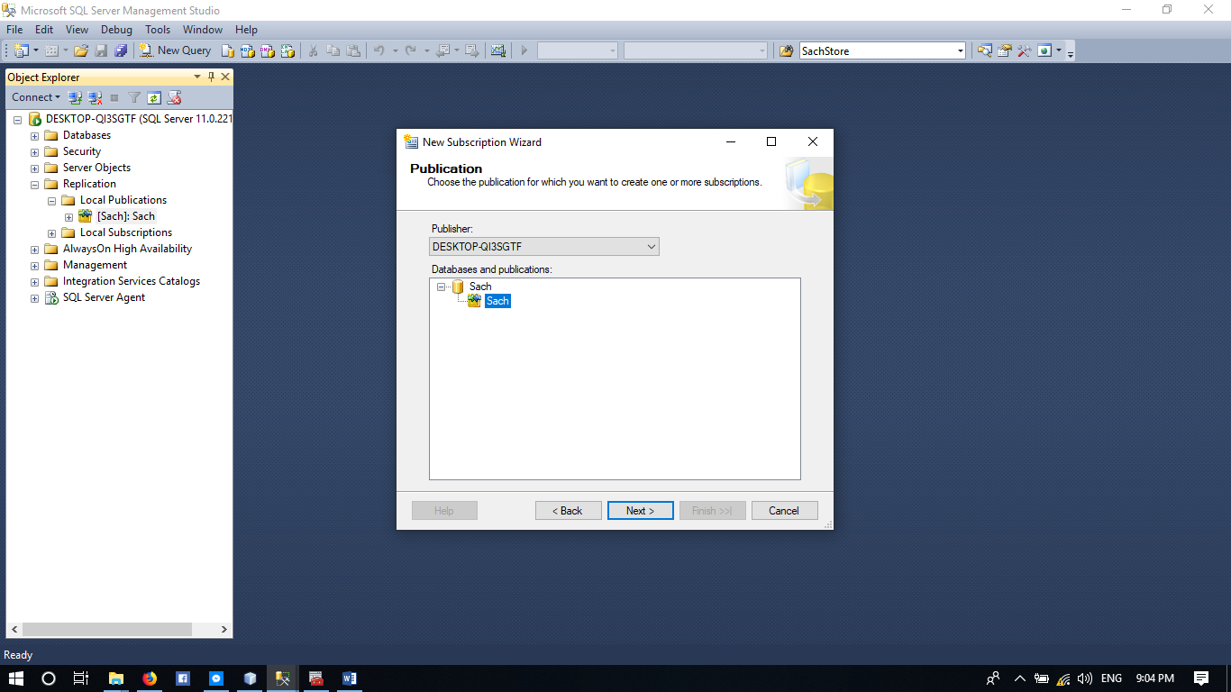

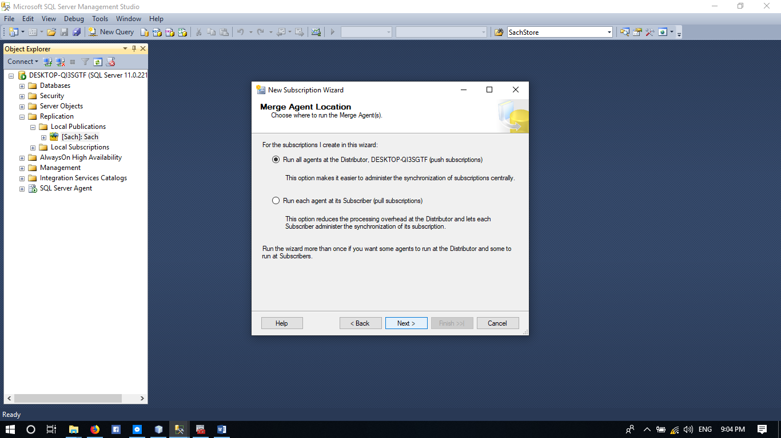

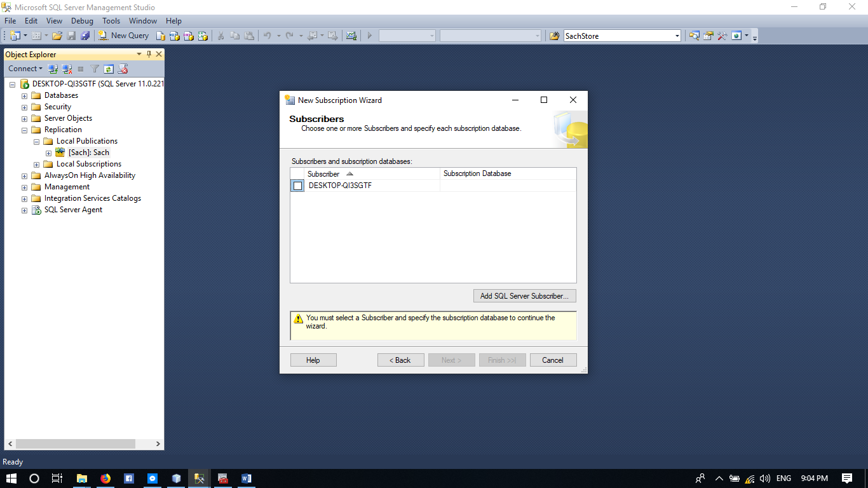

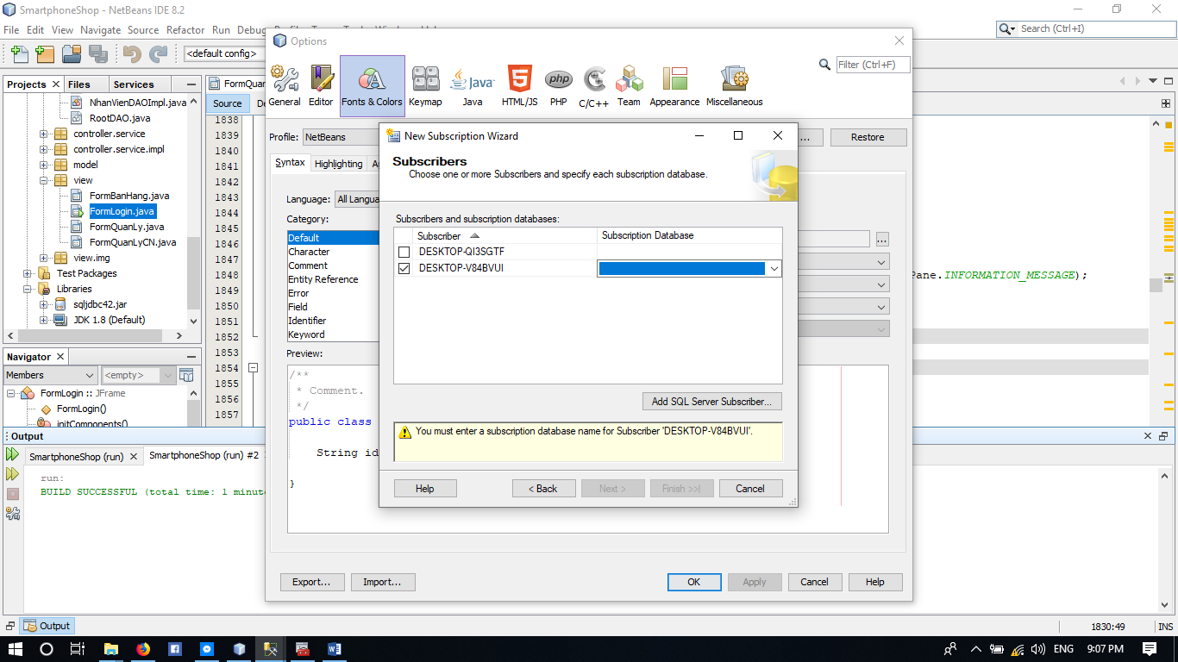

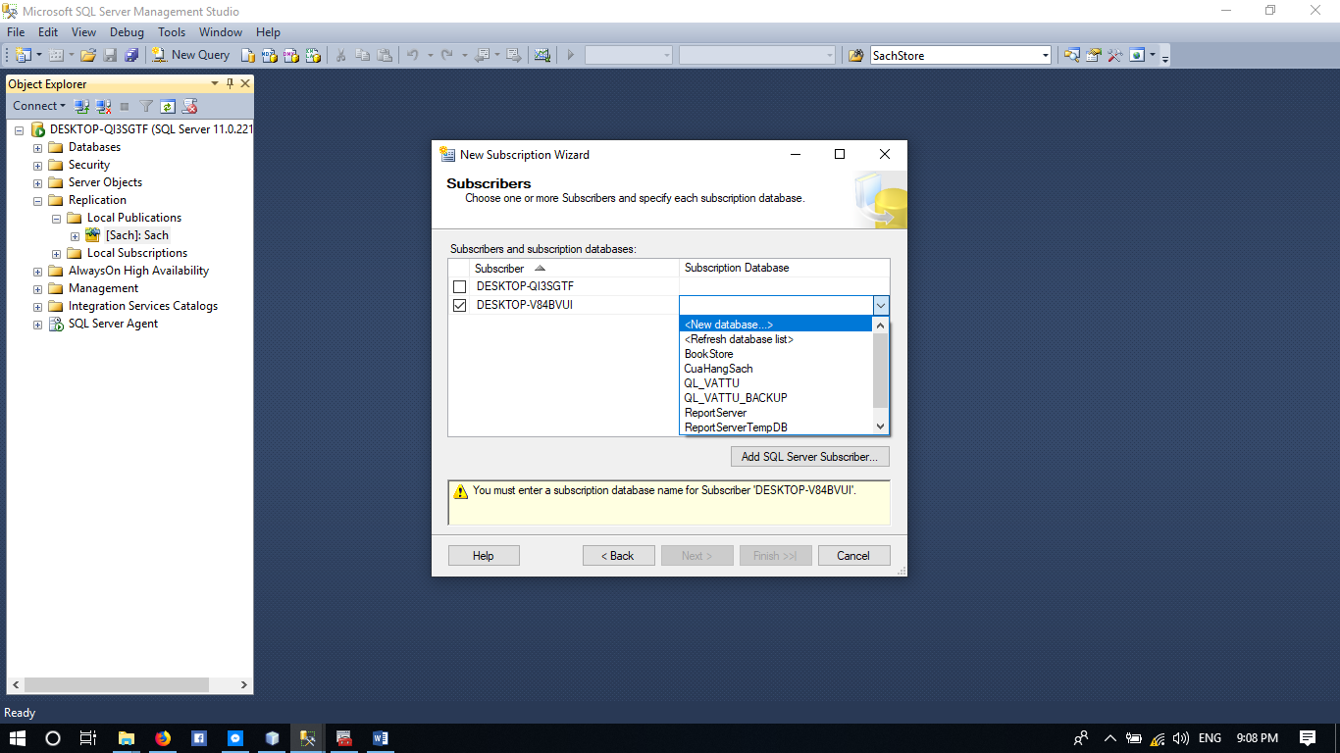

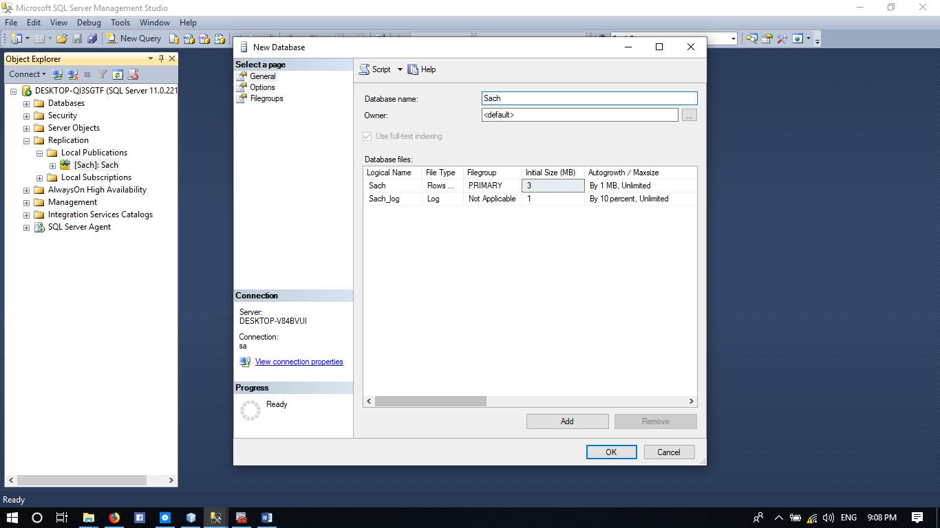

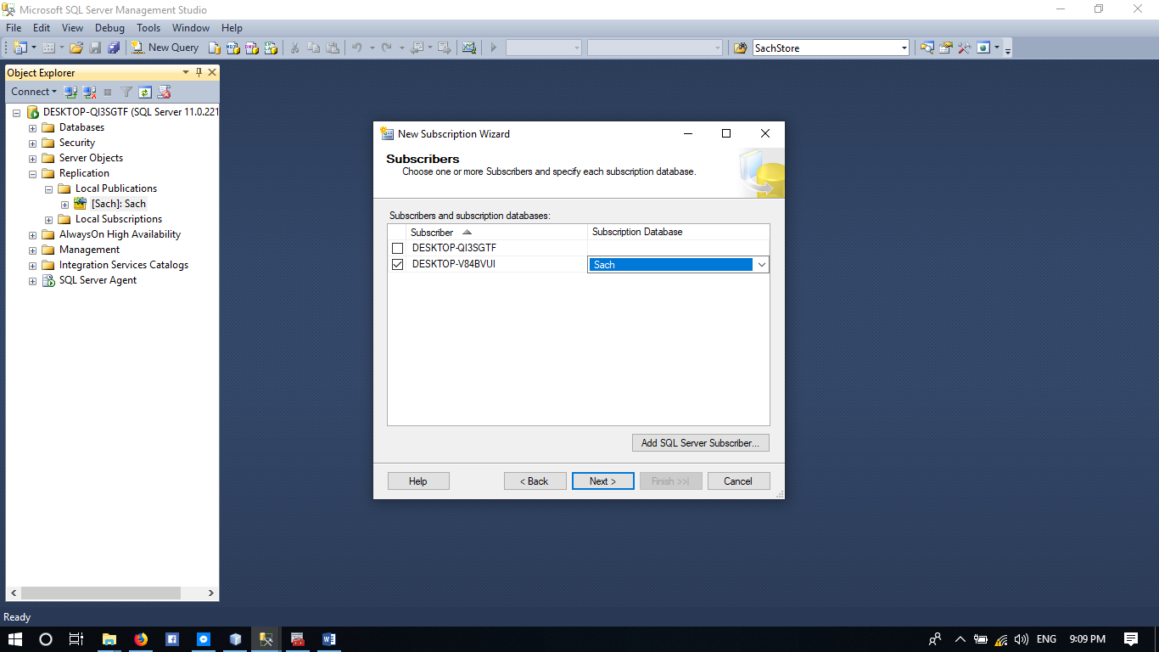

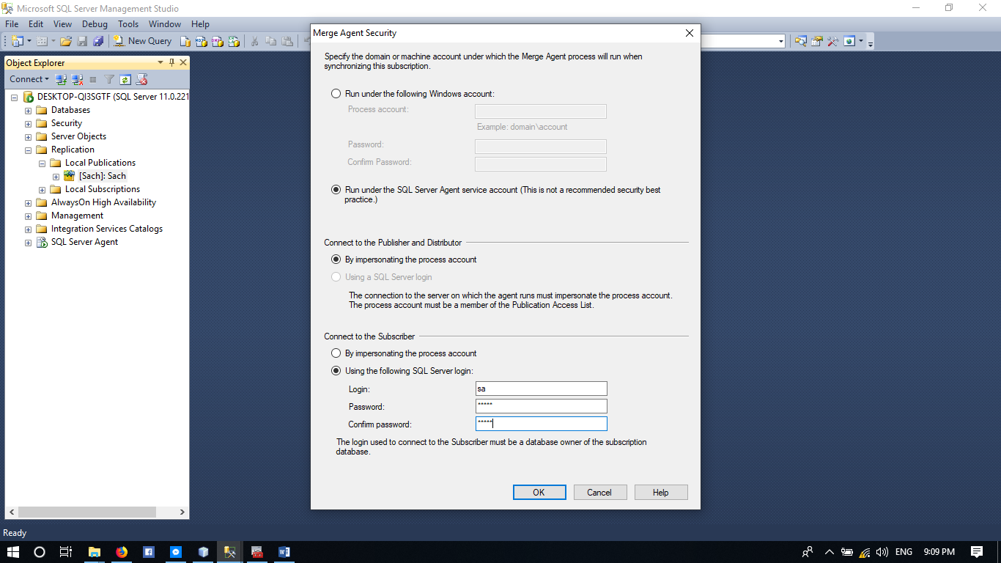

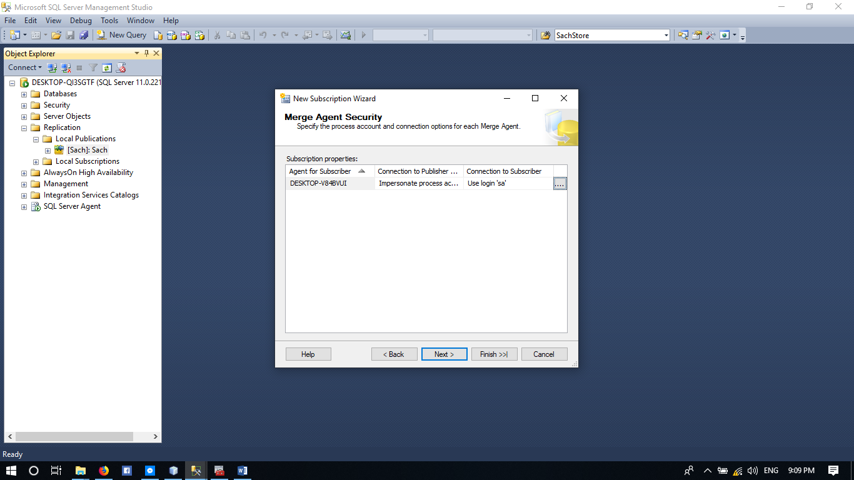

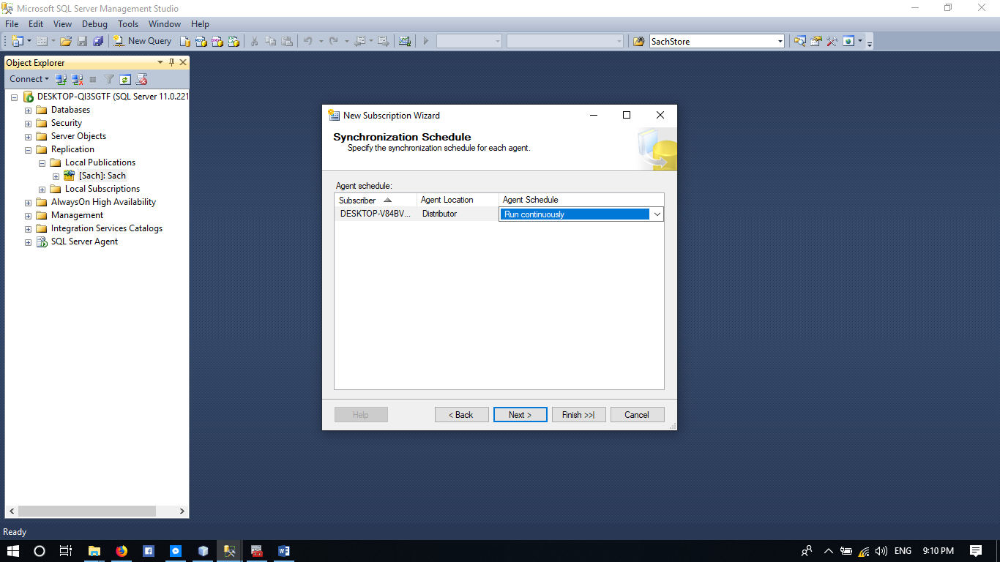

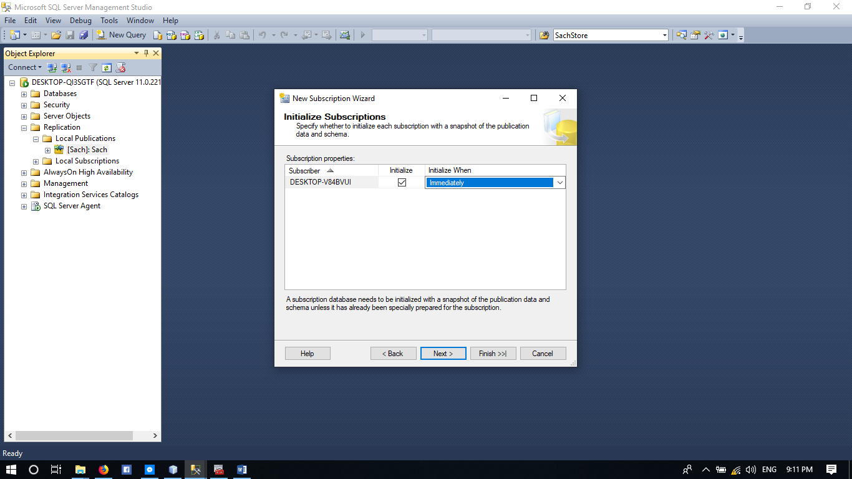

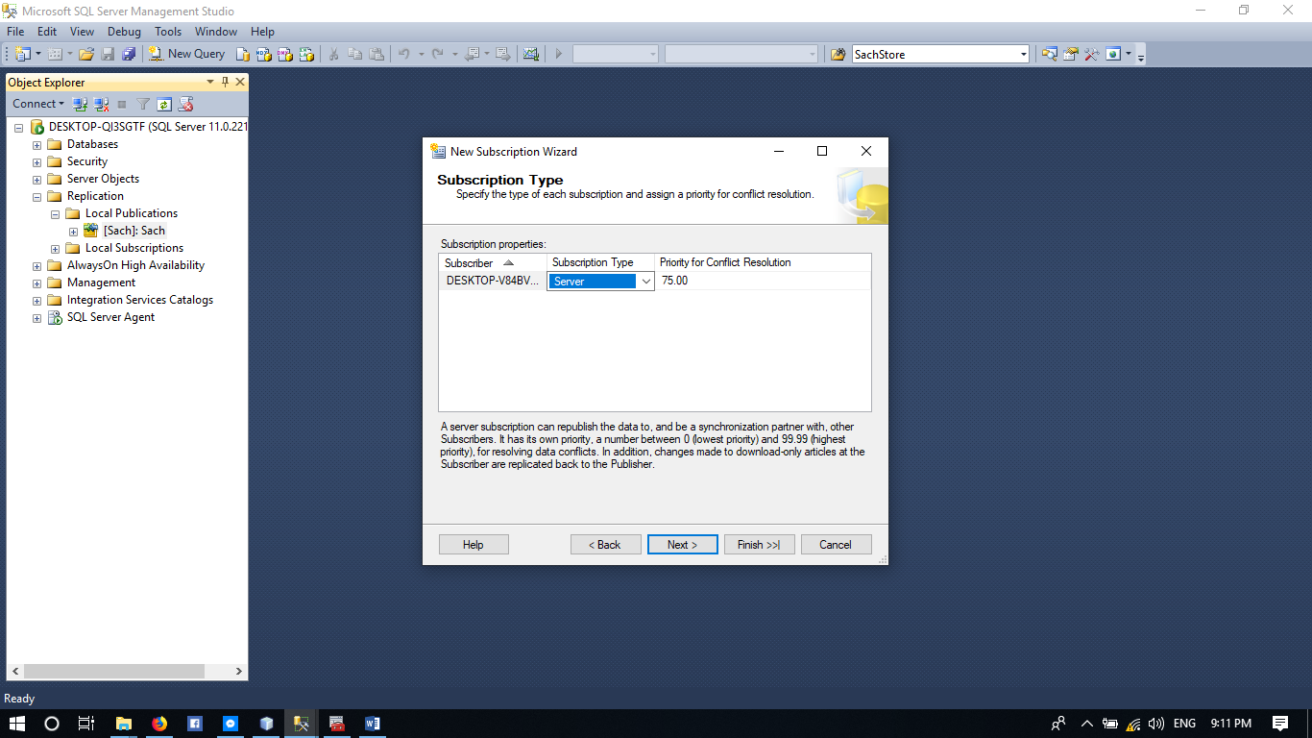

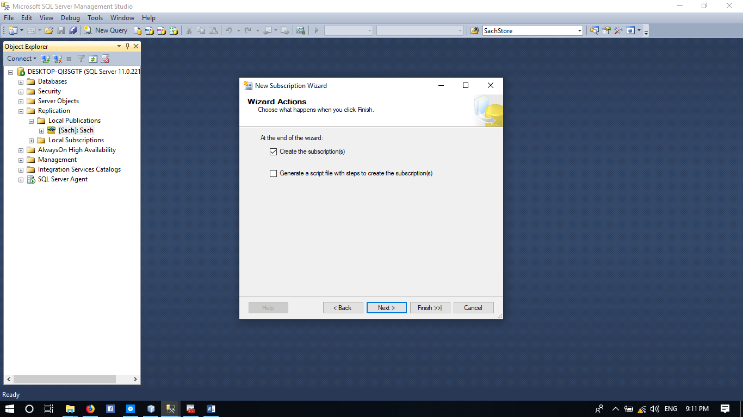

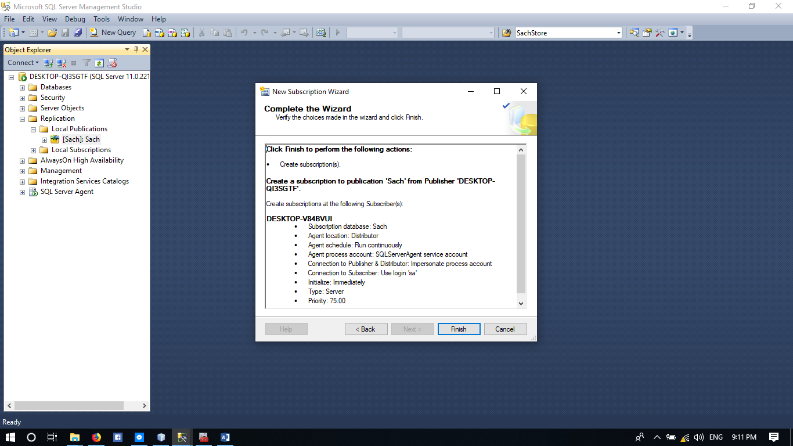

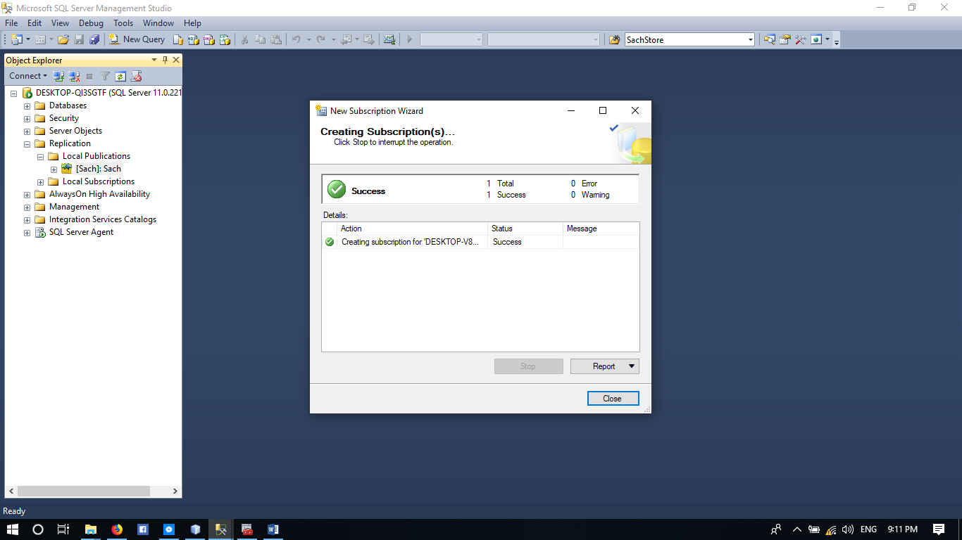

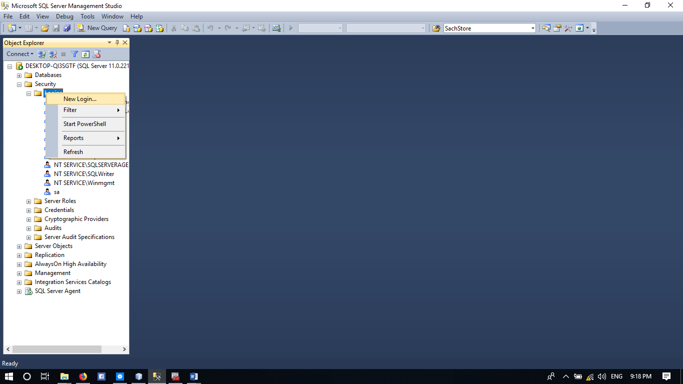

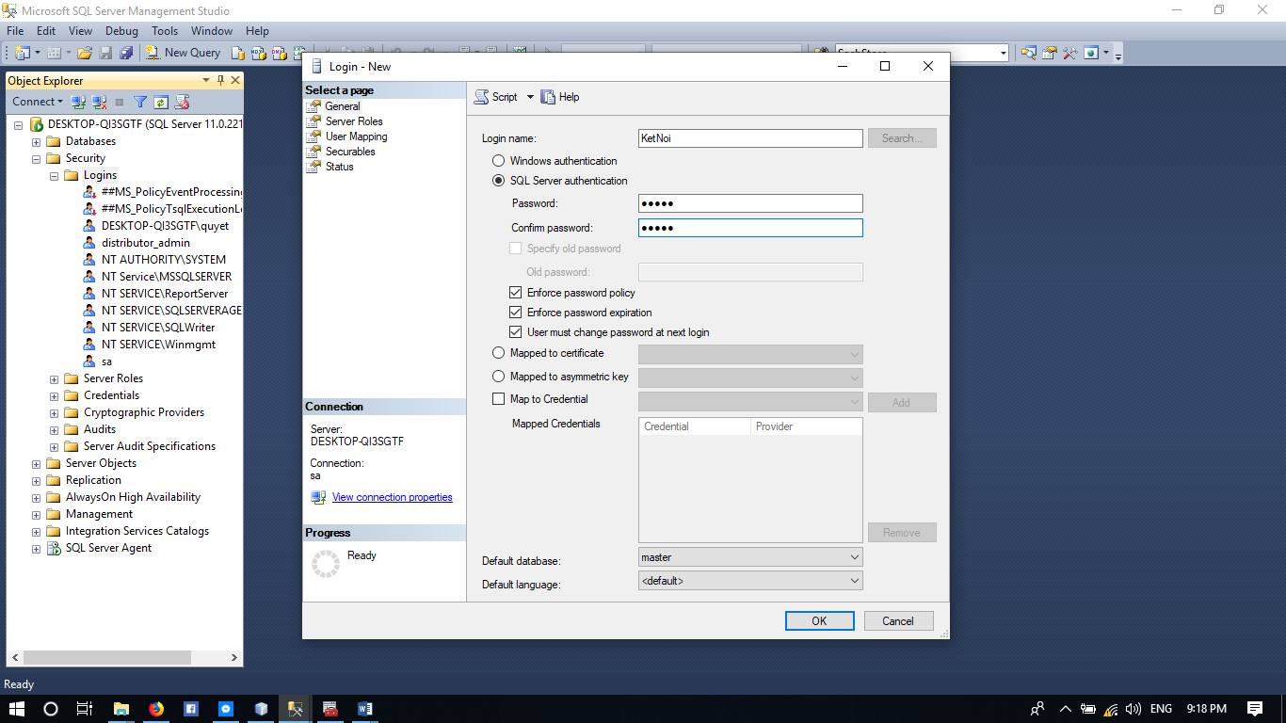

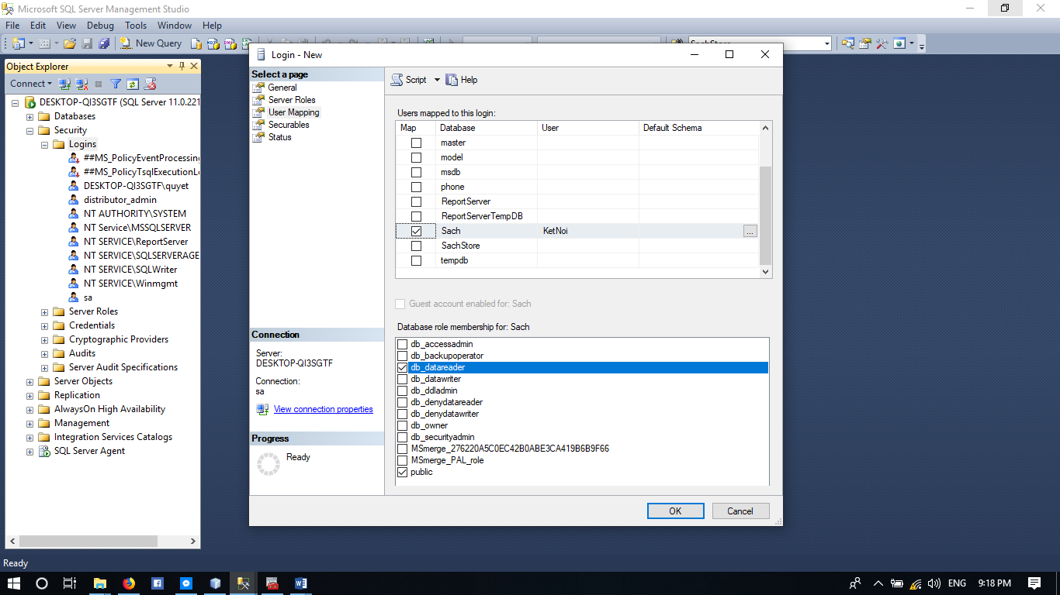

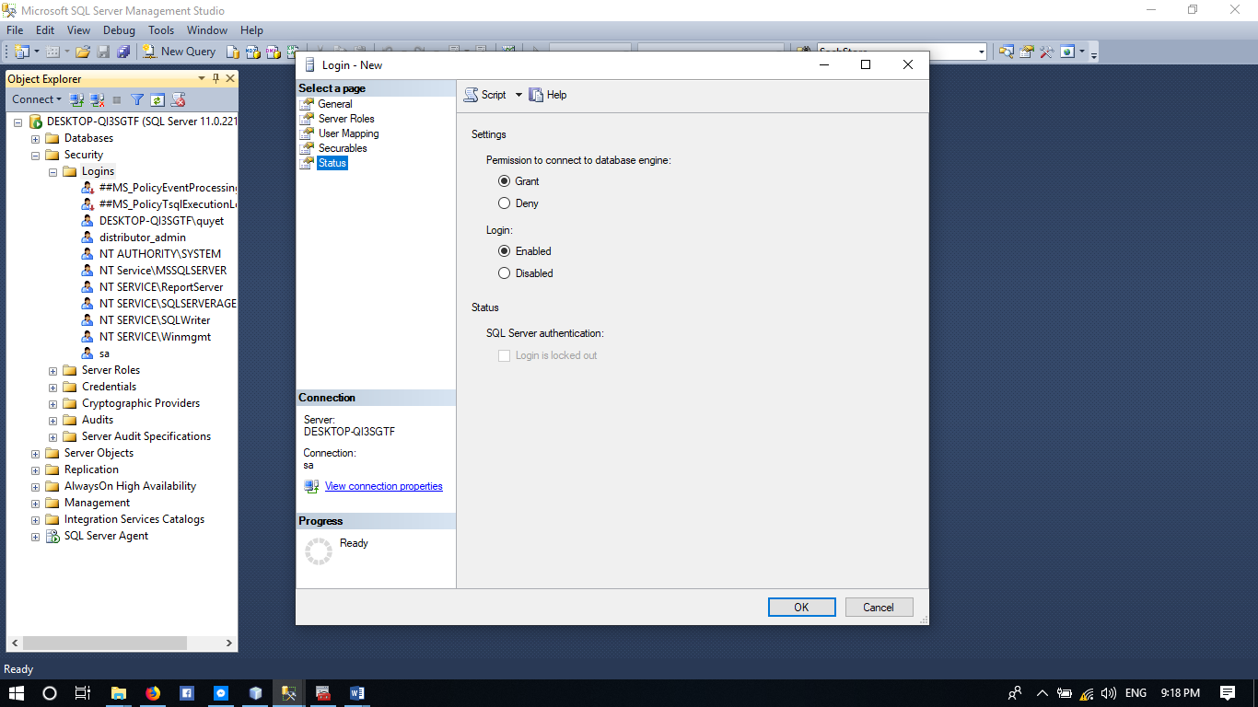

Khách hàng sử dụng dịch vụ online:

Khách hàng truy cập vào trang web

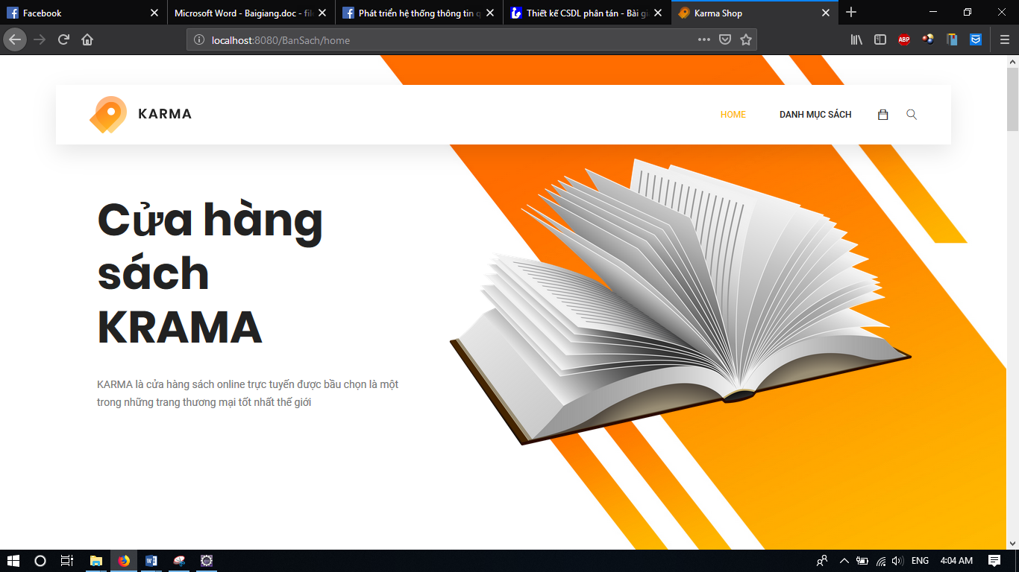

Khách hàng xem được danh sách các loại sách



Khách hàng lọc sách theo danh mục

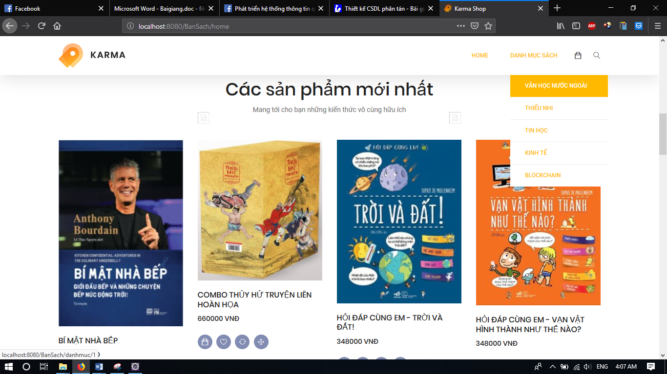



Khách hàng xem chi tiết sách



Khách hàng thêm sách vào giỏ và xem giỏ hàng

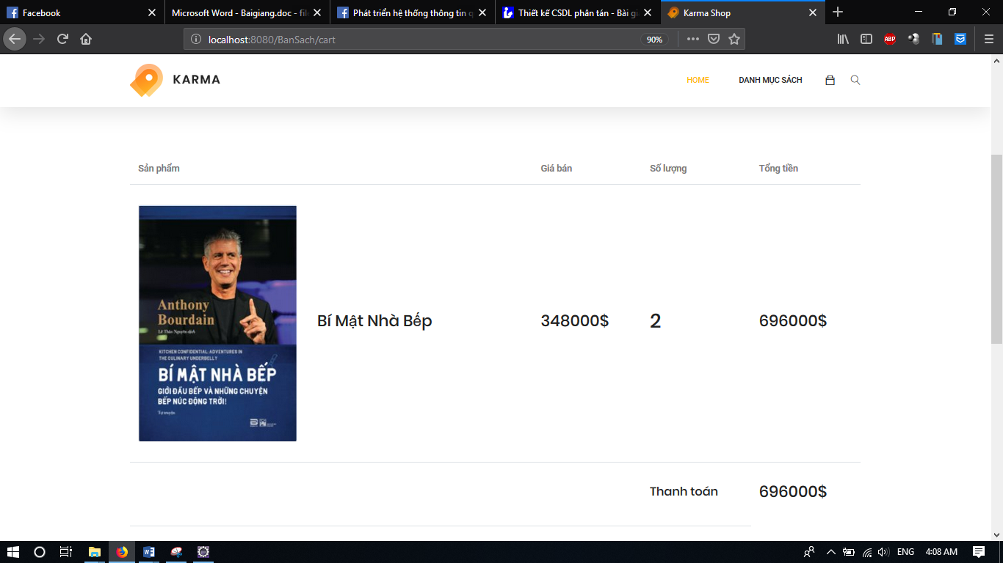

Khách hàng nhấp thanh toán và nhập thông tin

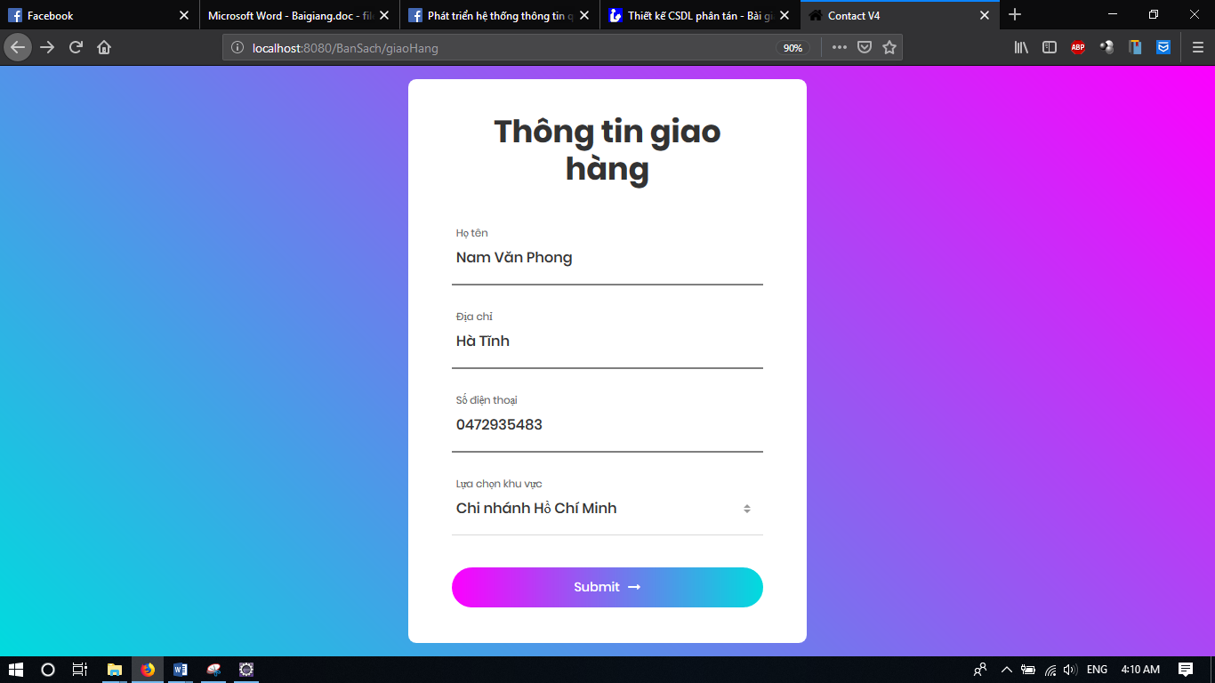

Hệ thống thông báo thành công và hiện thông tin đã đặt hàng

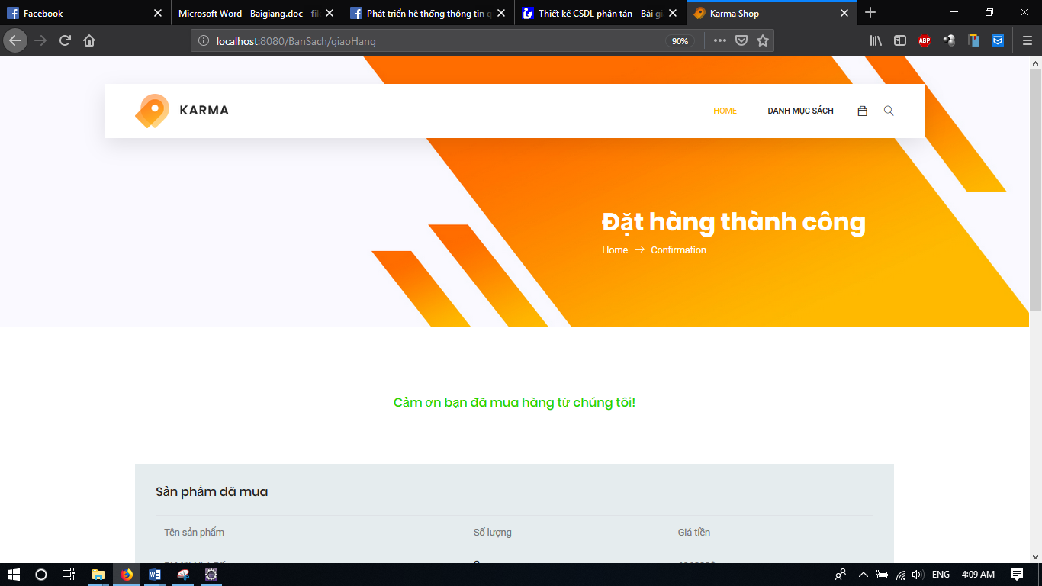

Sử dụng phần mềm

Đăng nhập

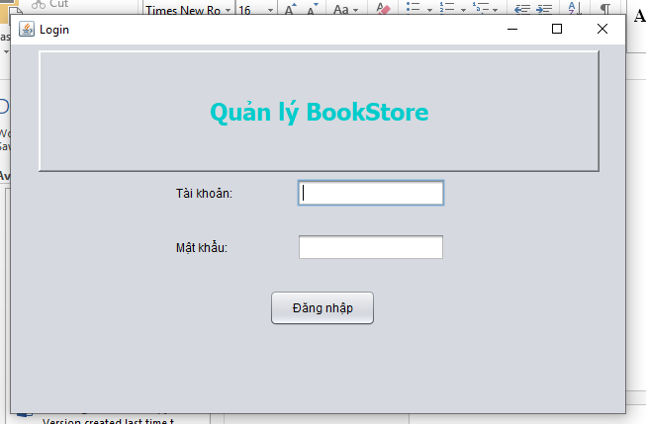

Nhân viên quản lý server sử dụng phần mềm

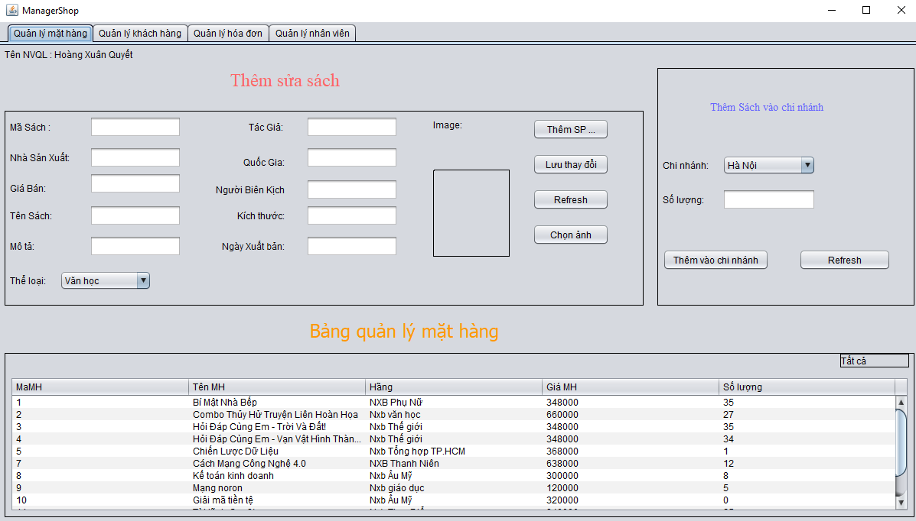

Xem chi tiết sách

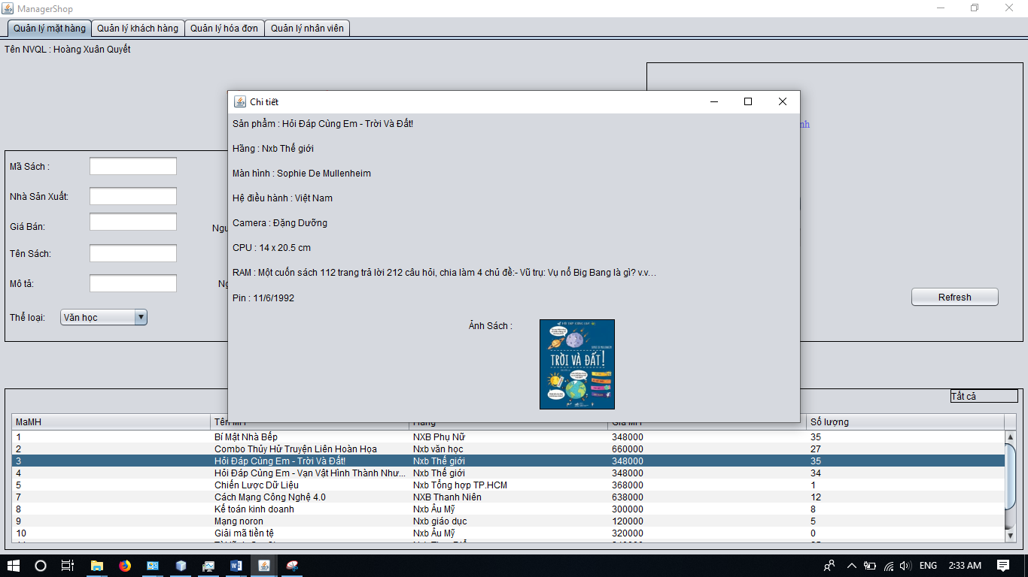

Update thông tin sách

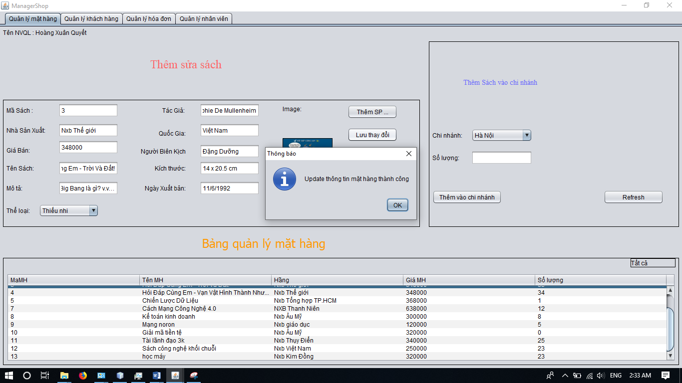

Lọc sách theo chi nhánh Hà Nội

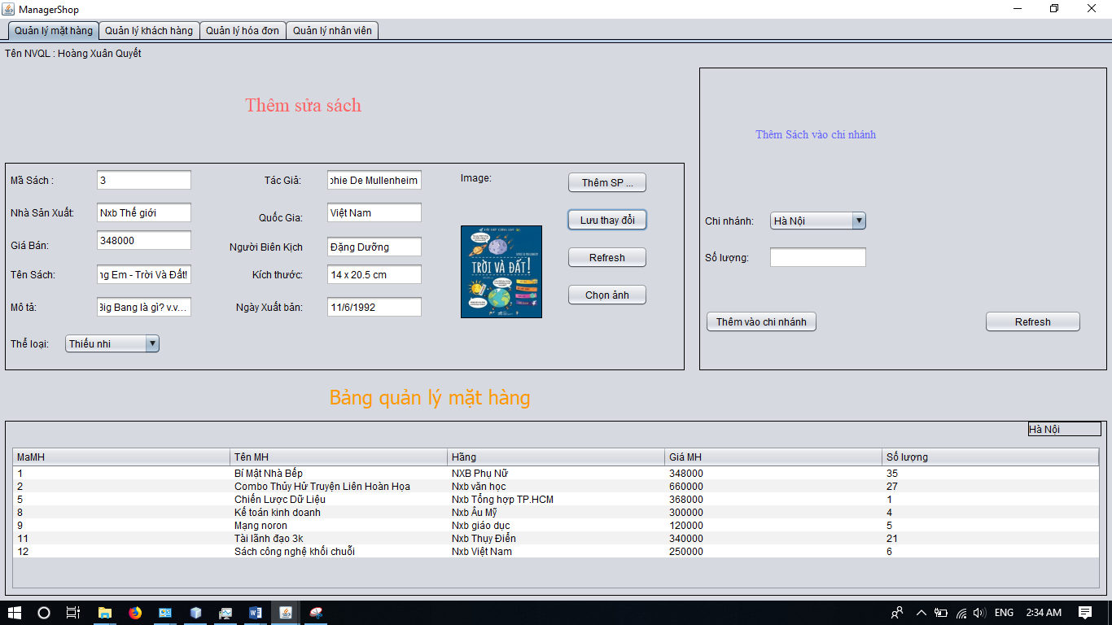

Lọc sách theo chi nhánh Hà Nội

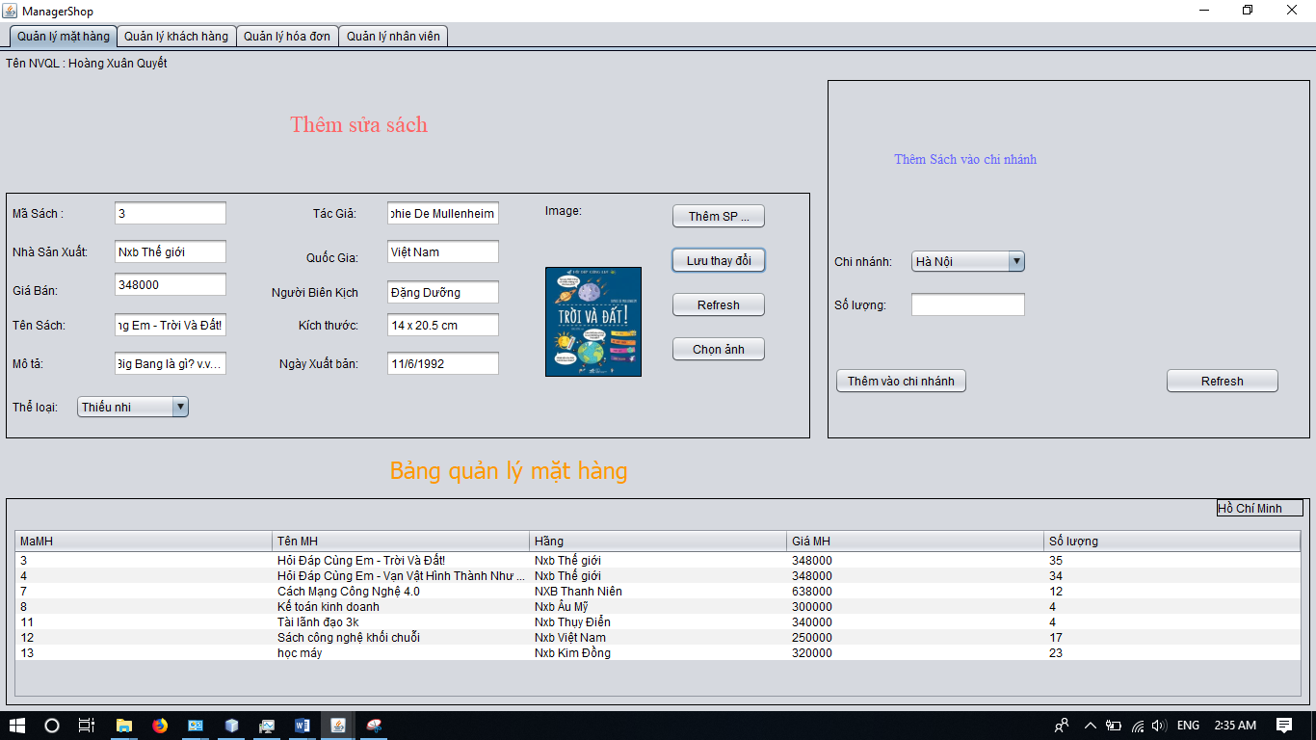

Quản lý khách hàng



Tìm khách hàng theo mã

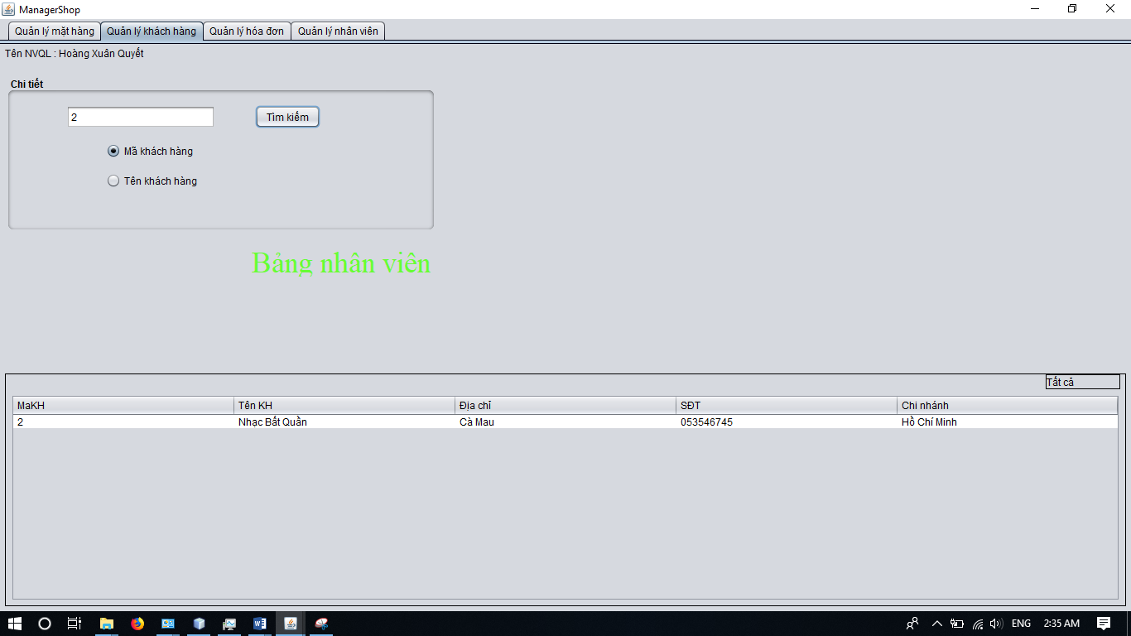

Quản lý hóa đơn

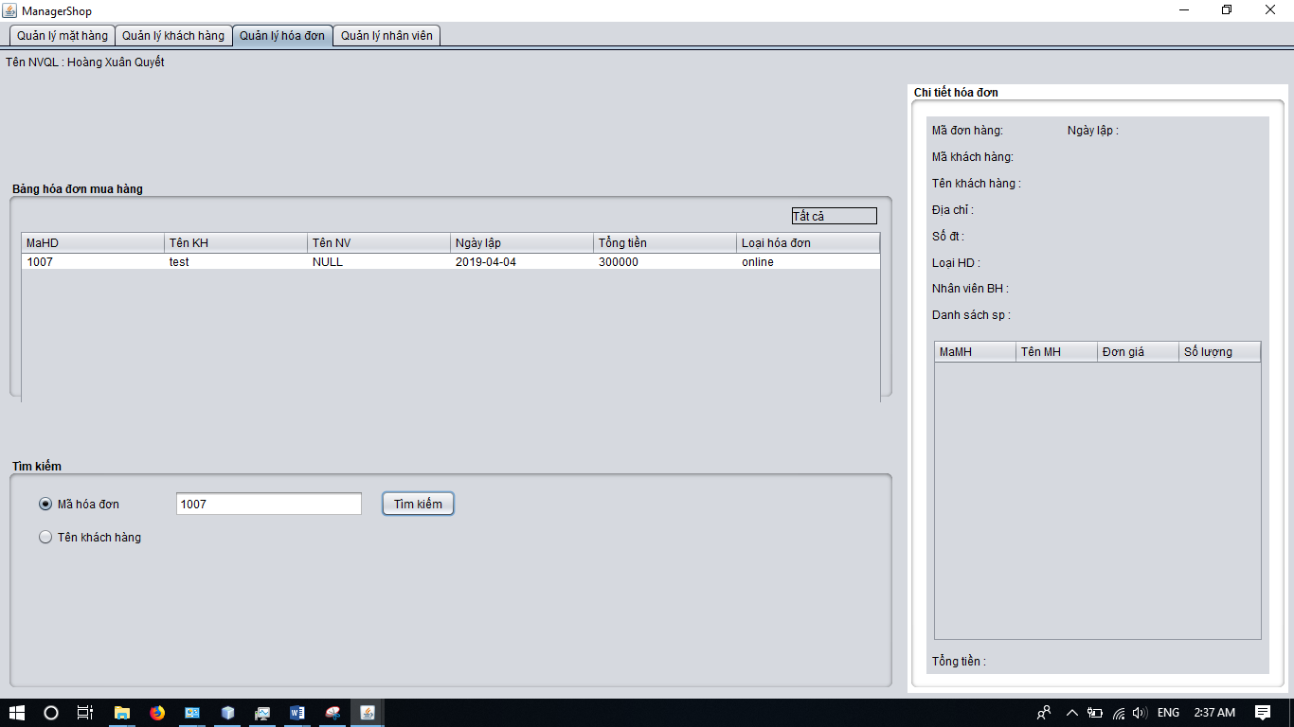

Quản lý nhân viên

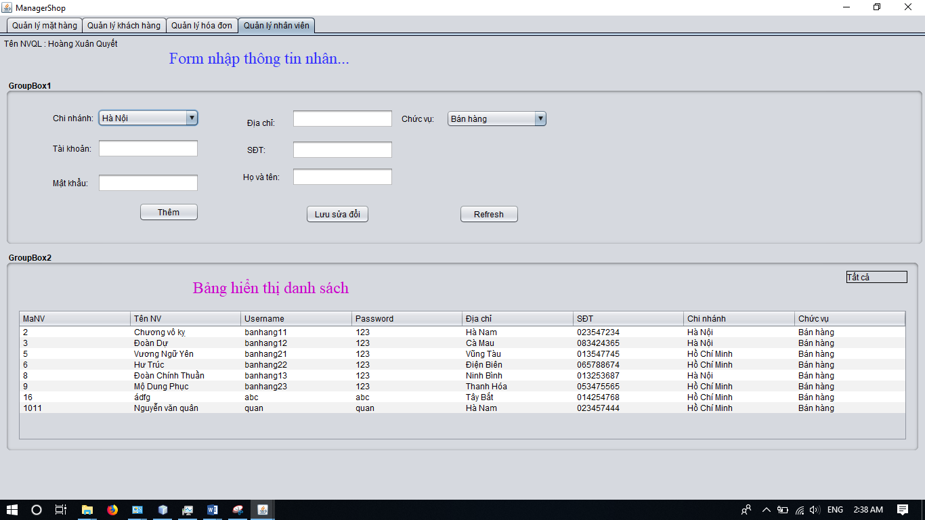

Update nhân viên

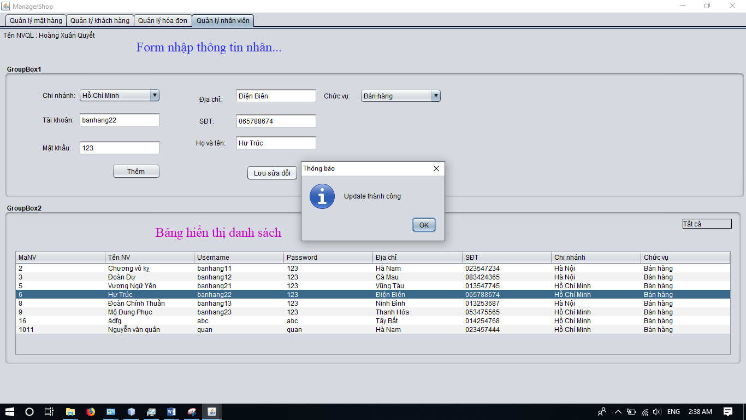

Thêm nhân viên chi nhánh

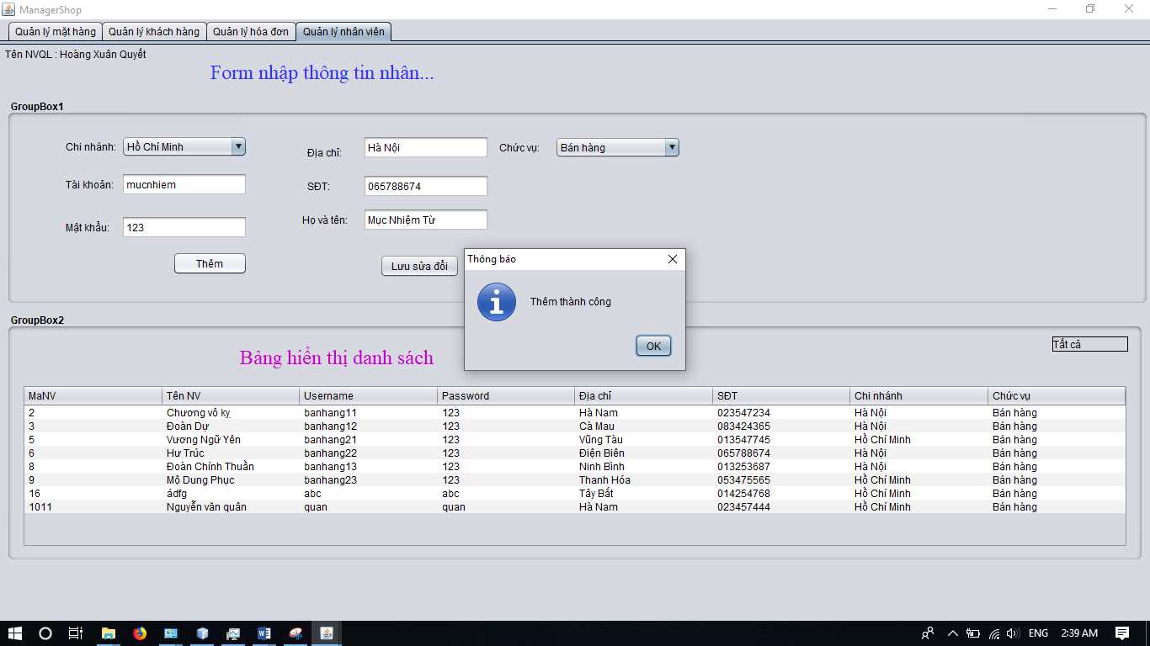

Lọc nhân viên theo chi nhánh Hà Nội

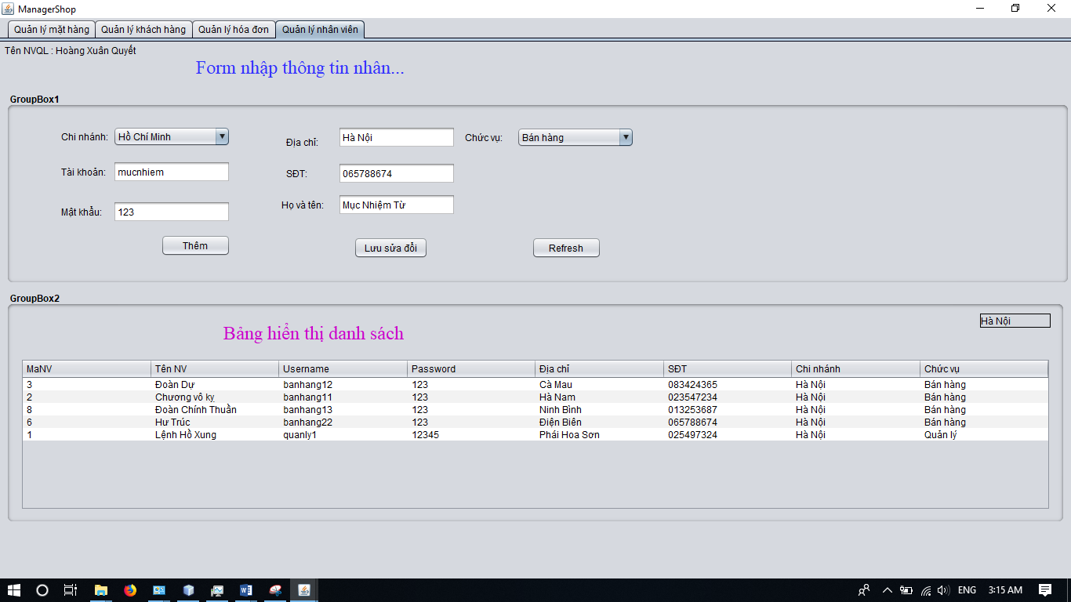

Lọc nhân viên theo chi nhánh Hồ Chí Minh

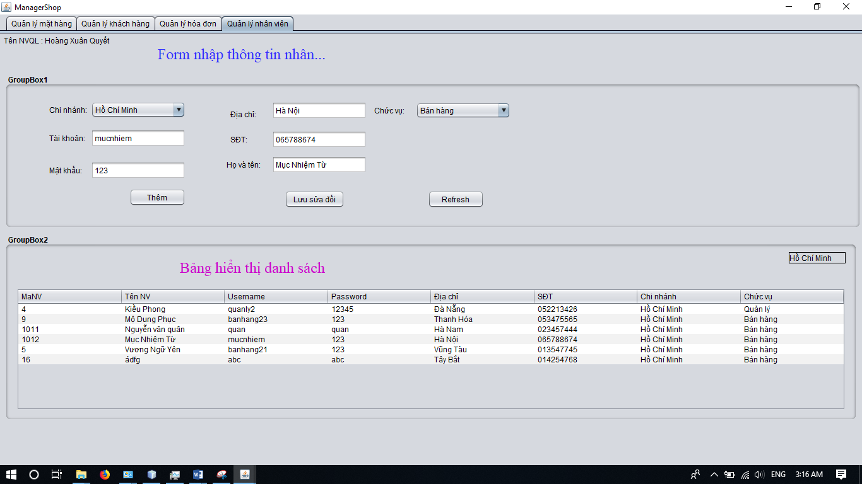

Nhân viên quản lý tại chi nhánh

Quản lý các nhân viên bán hàng tại chi nhánh đó

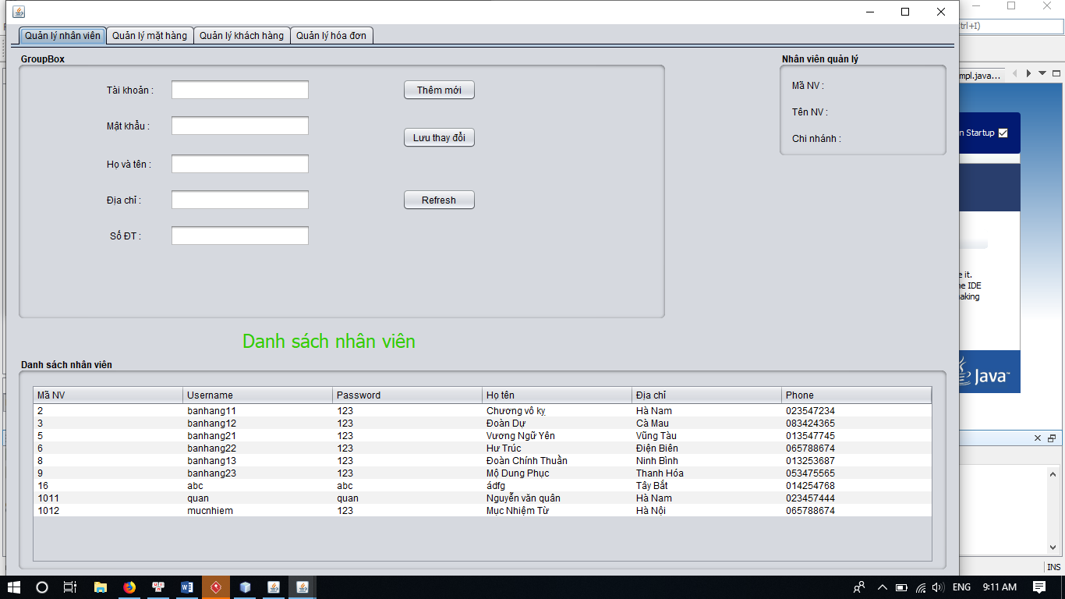

Thêm nhân viên bán hàng tại chi nhánh

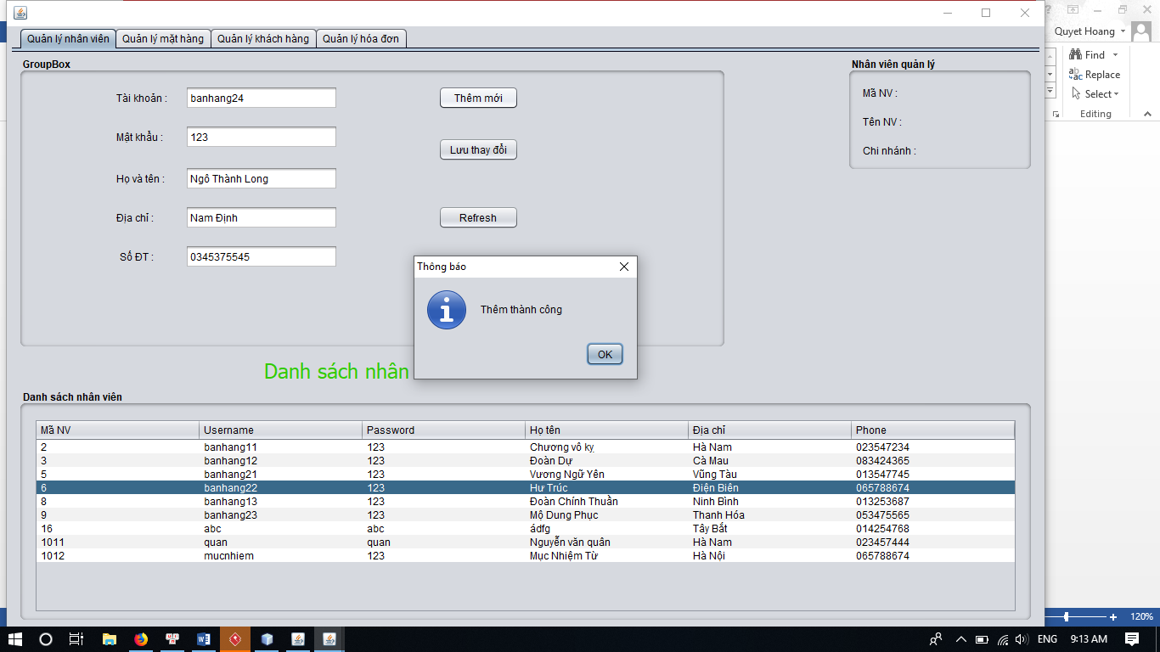

Sửa thông tin nhân viên bán hàng tại chi nhánh đó

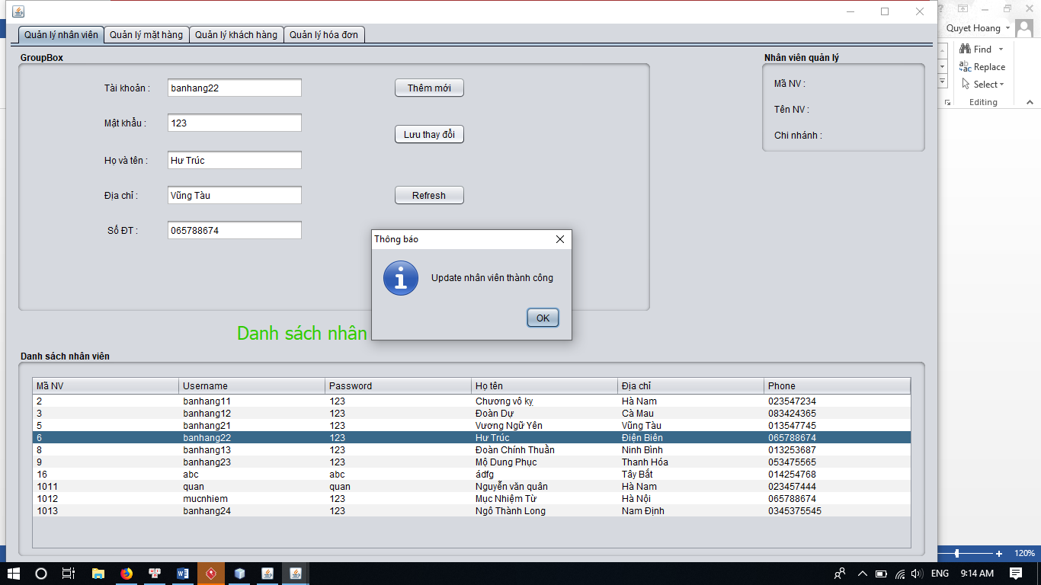

Quản lý mặt hàng

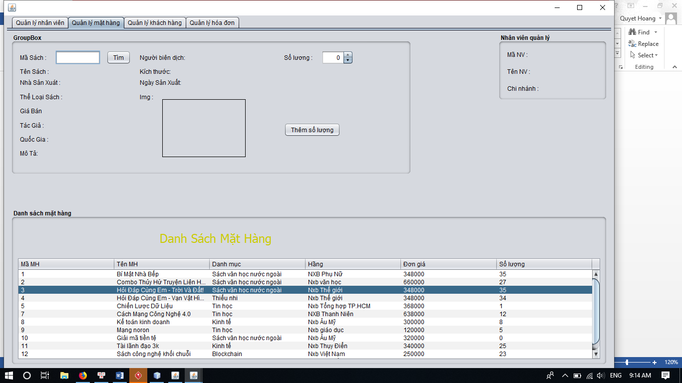

Tìm sách

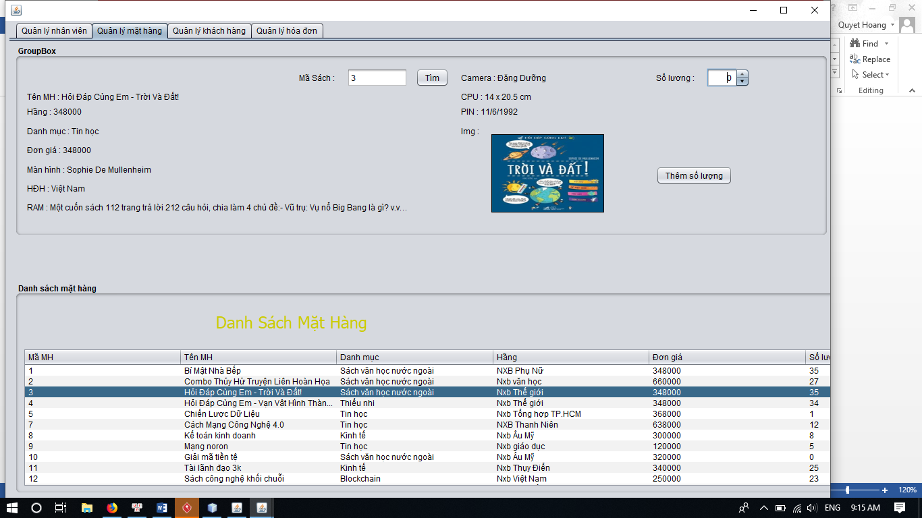

Thêm số lượng sách tại chi nhánh

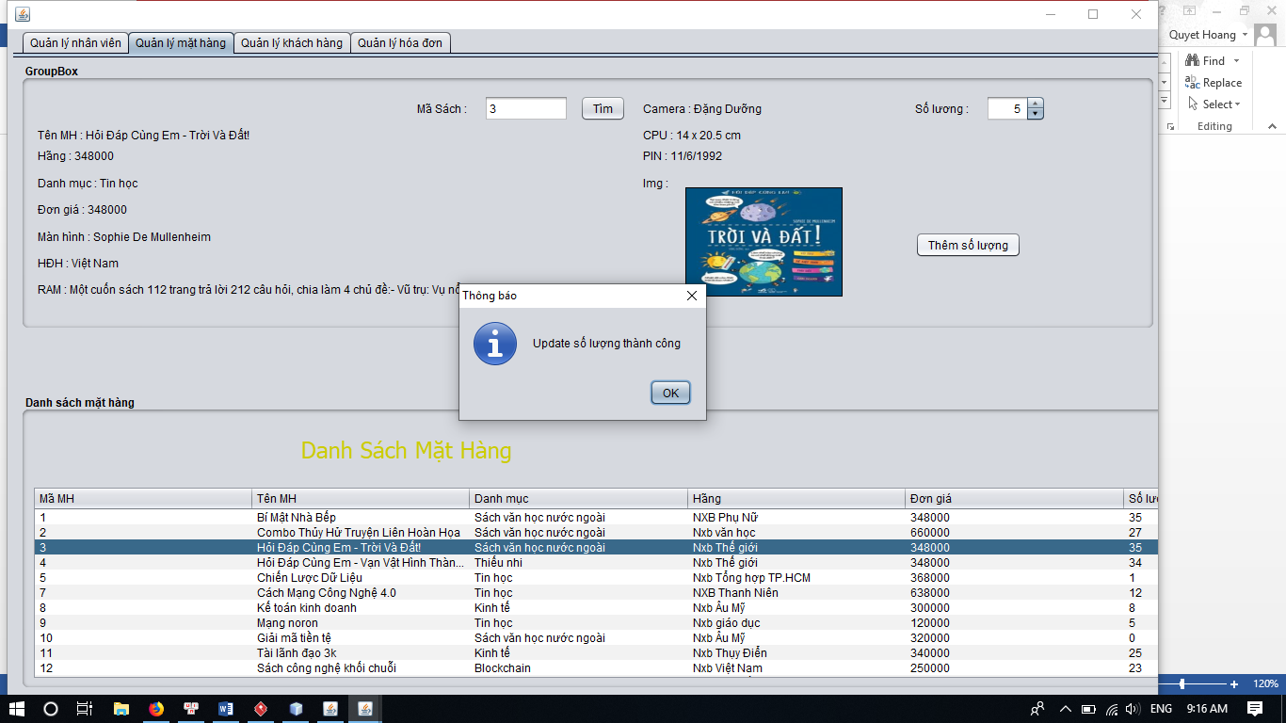

Quản lý khách hàng

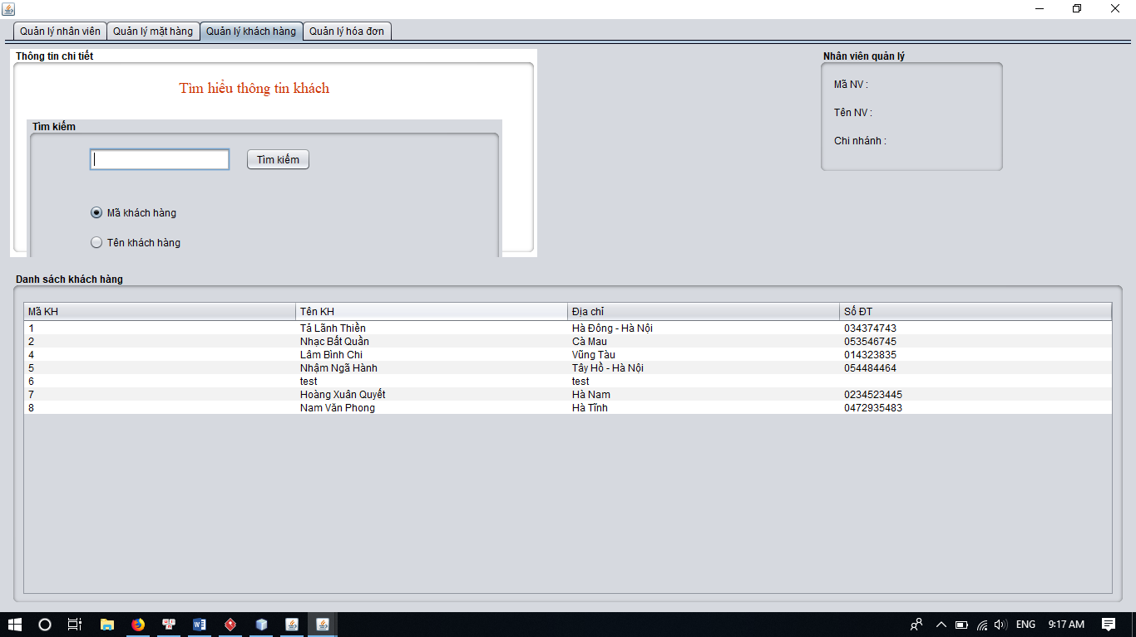

Tìm kiếm khách hàng

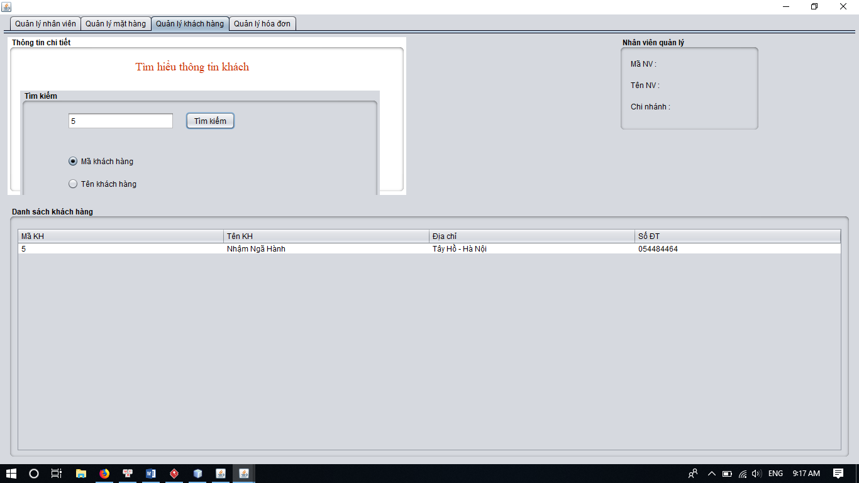

Quản lý hóa đơn

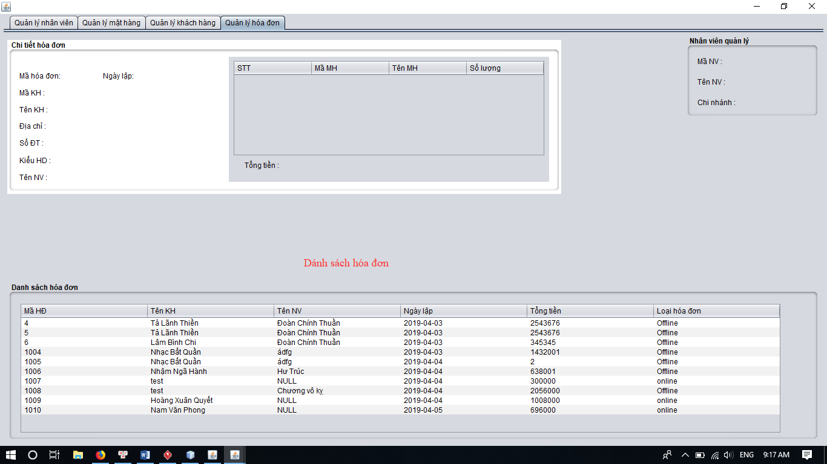

Xem chi tiết hóa đơn

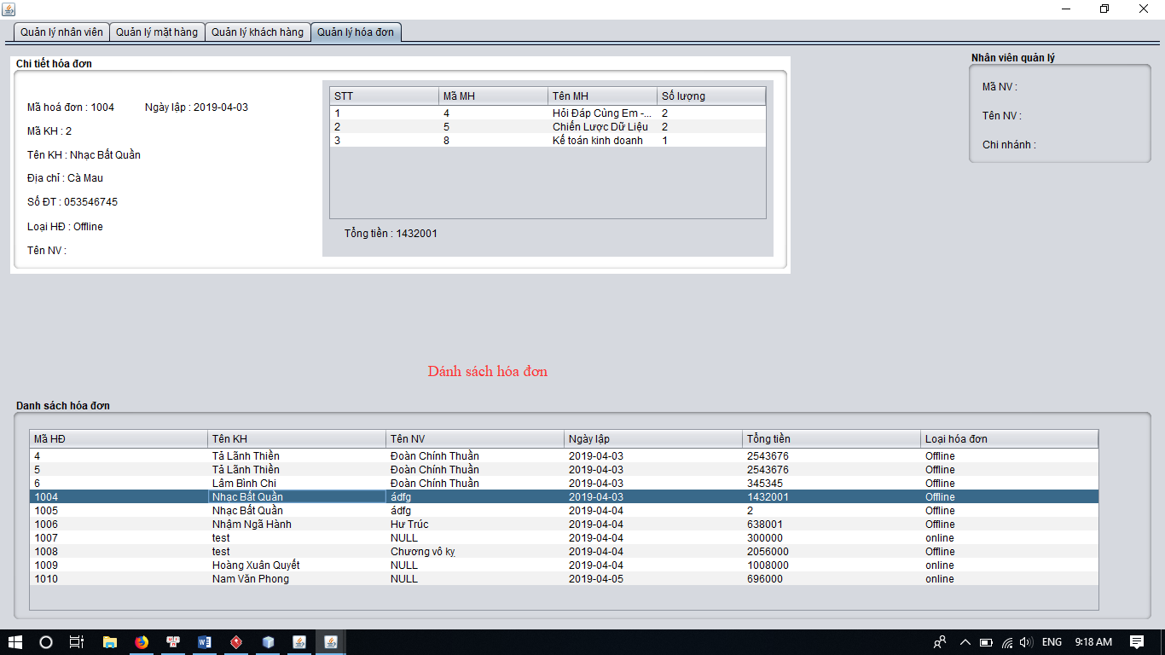

Nhân viên bán hàng tại chi nhánh:

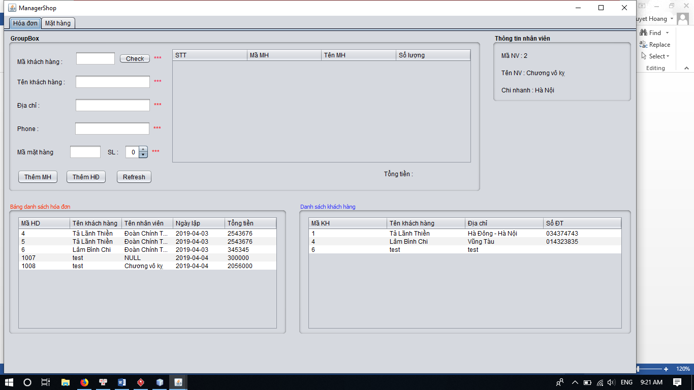

Thêm hóa đơn khách mua hàng

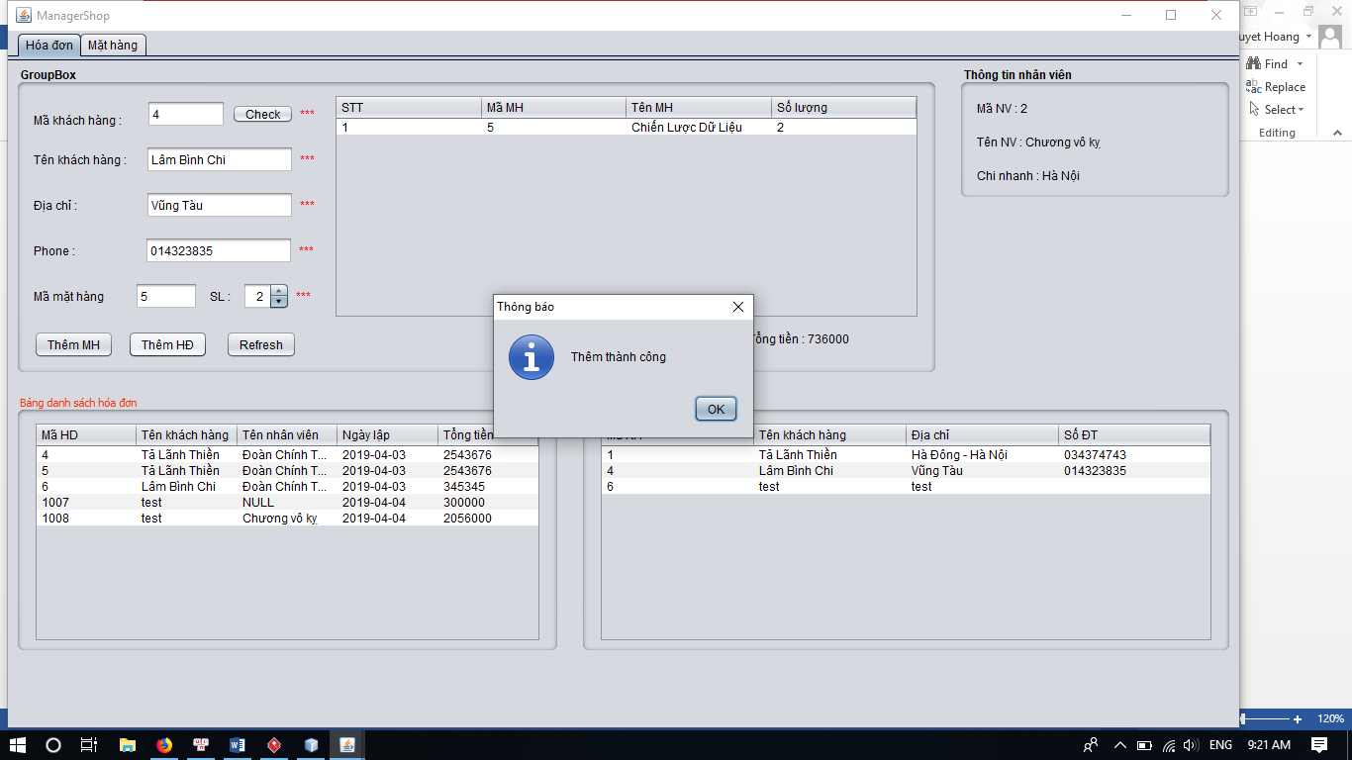

Xem chi tiết thong tin mặt hàng

